СВЕДЕНИЯ
о продаже арендных жилых помещений незаселенных более года

г. Мозырь, пер. Литейный, д.9, кв.2

Технические характеристики:
год постройки – 1940;
блокированный, количество квартир – 6, в том числе:
государственные – 3 квартиры;
частные – 3 квартиры;
этажность – 1;
общая площадь государственной квартиры – 25,2 кв. м;
материал стен – бревенчатый;
отопление – центральное;
электроснабжение – имеется;
газоснабжение – ИБУ;
водоснабжение – имеется;
водоотведение – местное;
Балансодержатель – КЖУП «Мозырский райжилкомхоз»
Период не заселения – с05.10.2023
Площадь земельного участка – 0.1279га
На земельном участке располагаются - сарай (деревянный), уборные;
Планируемый способ вовлечения в хозяйственный оборот - продажа.
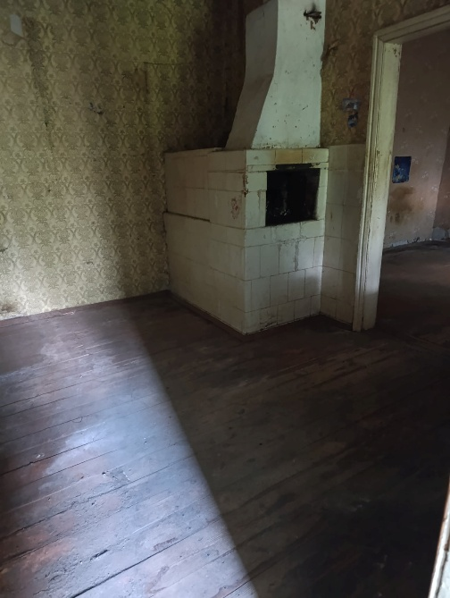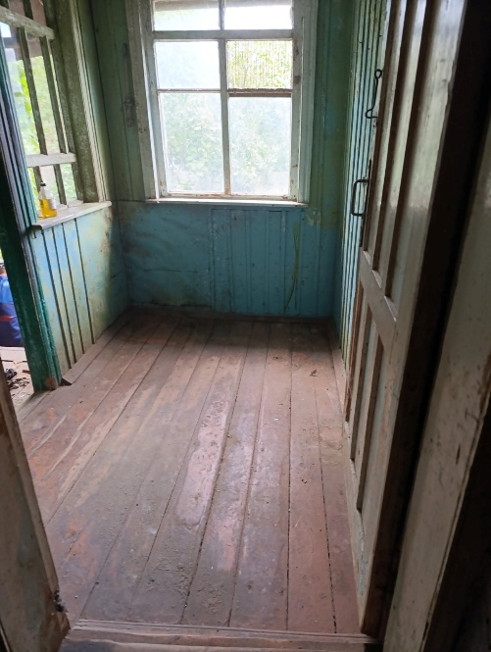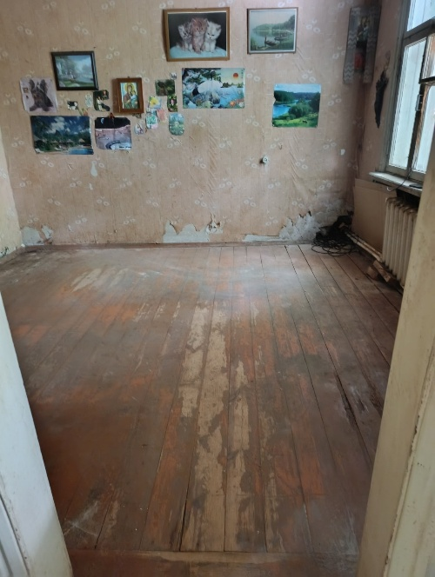

г. Мозырь, пер. Литейный, д.9, кв.3

Технические характеристики:
год постройки – 1940;
блокированный, количество квартир – 6, в том числе:
государственные – 3 квартиры;
частные – 3 квартиры;
этажность – 1;
общая площадь государственной доли – 35,6 кв. м;
материал стен – бревенчатый;
отопление – центральное;
электроснабжение – имеется;
газоснабжение – ИБУ;
водоснабжение – имеется;
водоотведение – местное;
Балансодержатель – КЖУП «Мозырский райжилкомхоз»
Период не заселения – с 06.09.2009
Площадь земельного участка – 0.1279га
На земельном участке располагаются - сарай (деревянный), уборные;
Планируемый способ вовлечения в хозяйственный оборот - продажа.

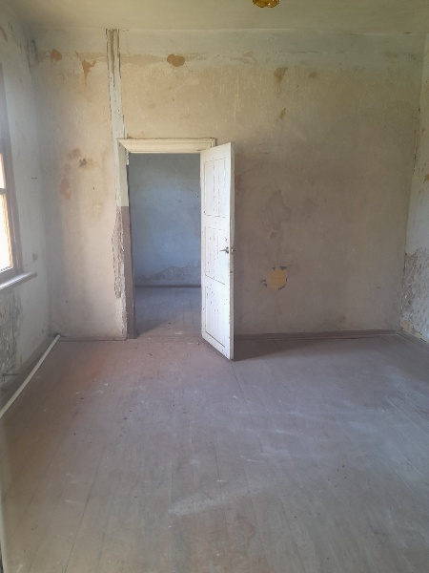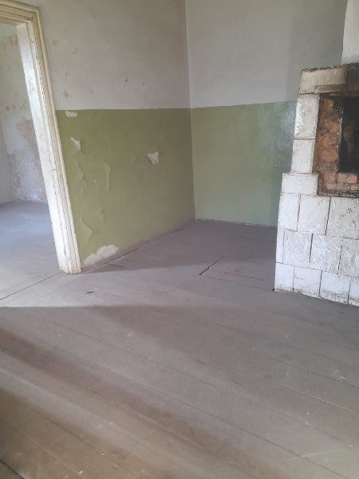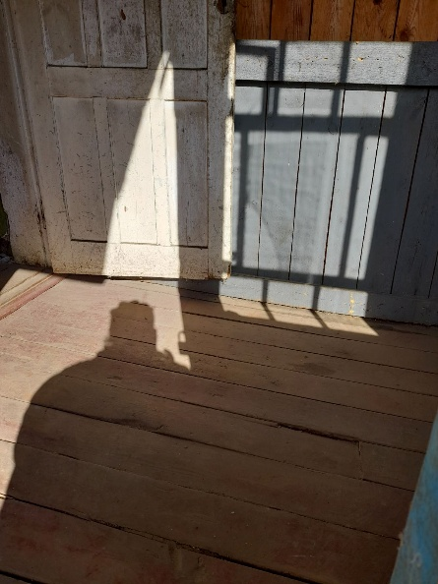

г. Мозырь, пер. Литейный, д.17, кв.5

Технические характеристики:
год постройки – 1960;
блокированный, количество квартир – 5, в том числе:
государственные – 2 квартиры;
частные – 3 квартиры;
этажность – 1;
общая площадь государственной квартиры – 32,7 кв. м;
материал стен – бревенчатый;
отопление – центральное;
электроснабжение – имеется;
газоснабжение – ИБУ;
водоснабжение – имеется;
водоотведение – местное;
Балансодержатель – КЖУП «Мозырский райжилкомхоз»
Период не заселения – с13.11.2021
Площадь земельного участка – 0.1078га
На земельном участке располагаются - сарай (деревянный), уборные;
Планируемый способ вовлечения в хозяйственный оборот - продажа.
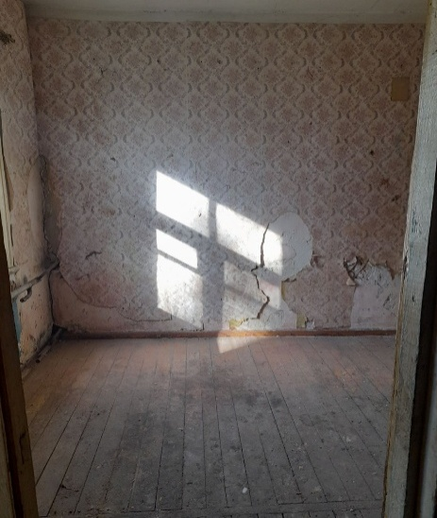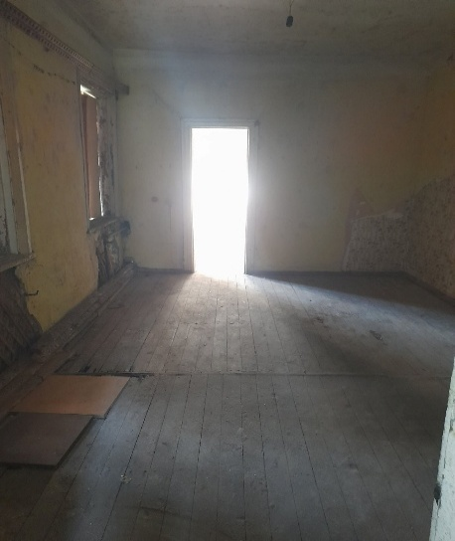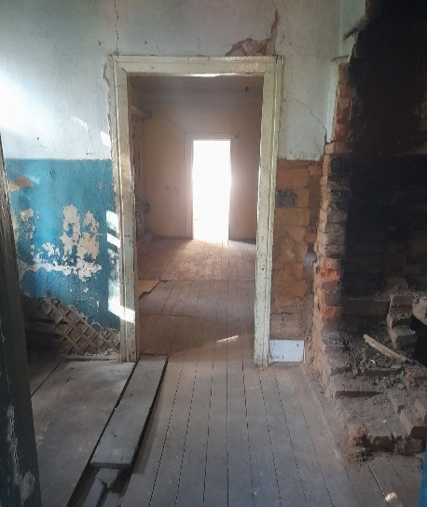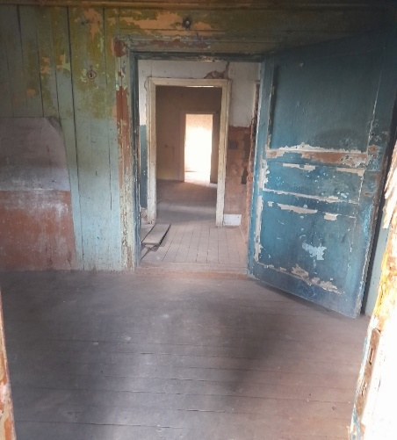

г. Мозырь, ул. Фрунзе, д.42, кв.4

Технические характеристики:
год постройки – 1928;
блокированный, количество квартир – 5, в том числе:
государственные – 3 квартиры;
частные – 2 квартиры;
этажность – 1;
общая площадь государственной квартиры – 28,5 кв. м;
материал стен – бревенчатый;
отопление – печное;
электроснабжение – имеется;
газоснабжение – ИБУ;
водоснабжение – отсутствует;
водоотведение – отсутствует;
Балансодержатель – КЖУП «Мозырский райжилкомхоз»
Период не заселения – с16.08.2018
Площадь земельного участка – 0.1368га
На земельном участке располагаются - сарай (деревянный), уборные;
Планируемый способ вовлечения в хозяйственный оборот - продажа.
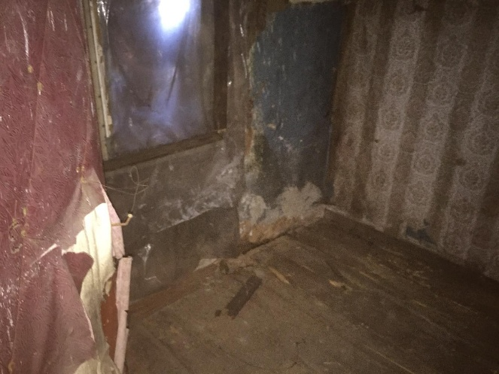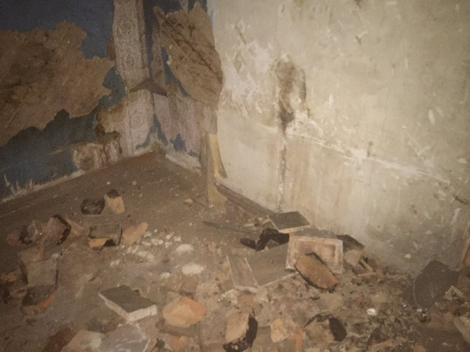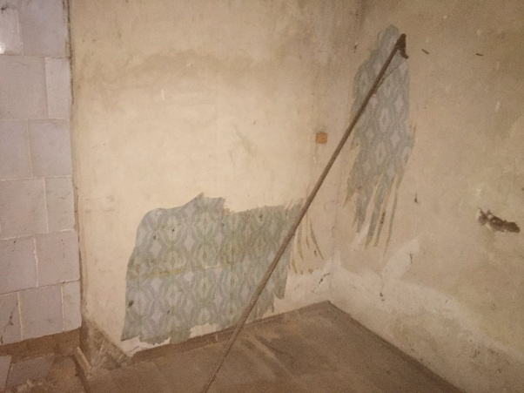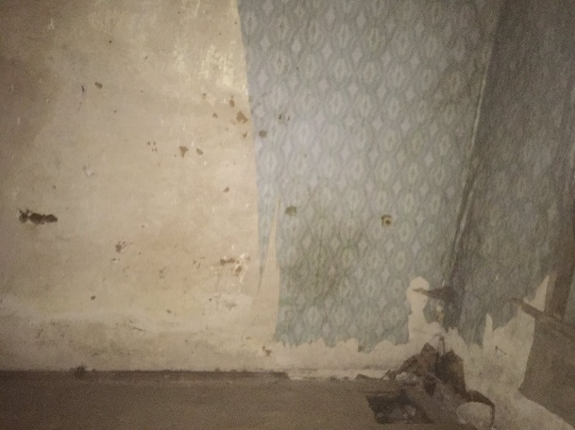

г. Мозырь, ул. Фрунзе, д.47, кв.4

Технические характеристики:
год постройки – 1940;
блокированный, количество квартир – 4, в том числе:
государственные – 1 квартира;
частные – 3 квартиры;
этажность – 1;
общая площадь государственной квартиры – 14,7 кв. м;
материал стен – бревенчатый;
отопление – печное;
электроснабжение – имеется;
газоснабжение – ИБУ;
водоснабжение – отсутствует;
водоотведение – отсутствует;
Балансодержатель – КЖУП «Мозырский райжилкомхоз»
Период не заселения – с 2012
Площадь земельного участка – 0.0896га
На земельном участке располагаются - 2 сарая (деревянные);
Планируемый способ вовлечения в хозяйственный оборот - продажа.
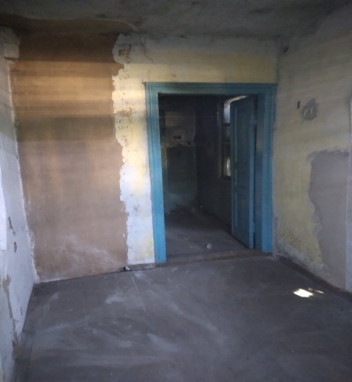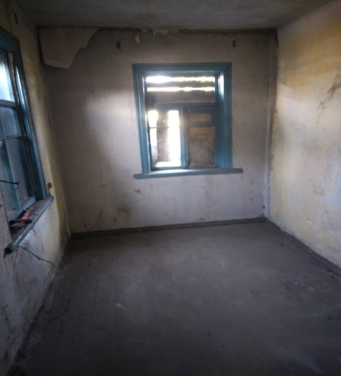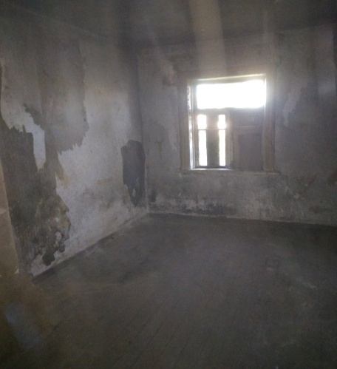

г. Мозырь, пер. Калинина М.И., д.4, кв.2

Технические характеристики:
год постройки – 1939;
блокированный, количество квартир – 4, в том числе:
государственные – 1 квартира;
частные – 3 квартиры;
этажность – 1;
общая площадь государственной квартиры – 15,6 кв. м;
материал стен – бревенчатый;
отопление – печное;
электроснабжение – имеется;
газоснабжение – ИБУ;
водоснабжение – имеется;
водоотведение – отсутствует;
Балансодержатель – КЖУП «Мозырский райжилкомхоз»
Период не заселения – с 03.01.2013
Площадь земельного участка – 0.0707га
На земельном участке располагаются - 3 сарая (деревянные), 1уборная;
Планируемый способ вовлечения в хозяйственный оборот - продажа.
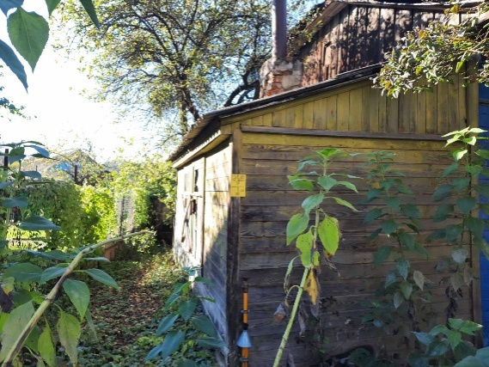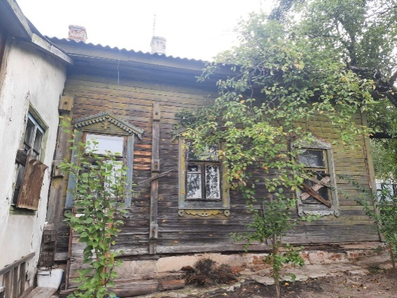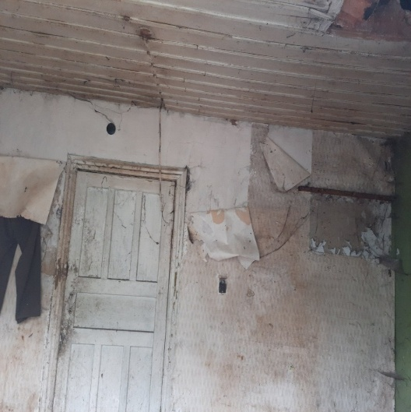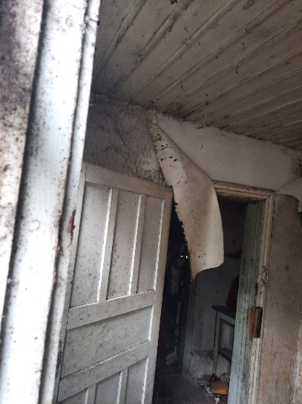

г. Мозырь, пер. Калинина М.И., д.4, кв.4
Технические характеристики:
год постройки – 1939;
блокированный, количество квартир – 4, в том числе:
государственные – 1 квартира;
частные – 3 квартиры;
этажность – 1;
общая площадь государственной квартиры– 28,22 кв. м;
материал стен – бревенчатый;
отопление – печное;
электроснабжение – имеется;
газоснабжение – ИБУ;
водоснабжение – имеется;
водоотведение – отсутствует;
Балансодержатель – КЖУП «Мозырский райжилкомхоз»
Период не заселения – с 03.01.2013
Площадь земельного участка – 0.0707 га
На земельном участке располагаются - 3 сарая (деревянные), 1 уборная;
Планируемый способ вовлечения в хозяйственный оборот - продажа.
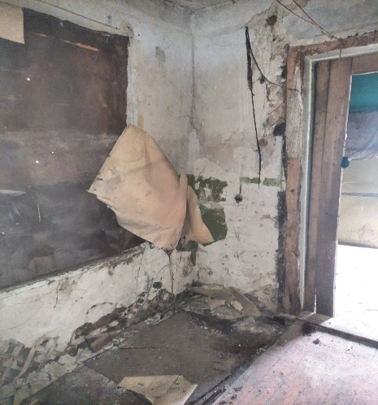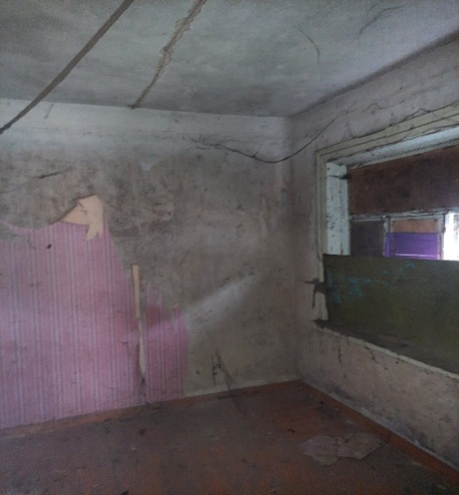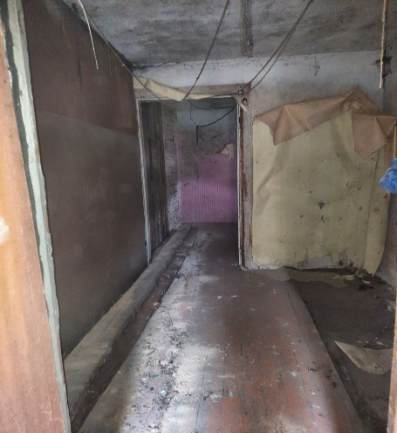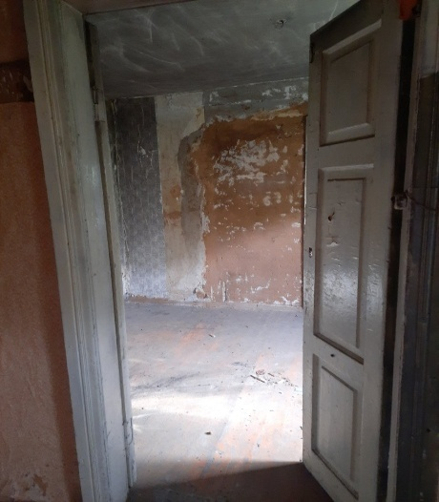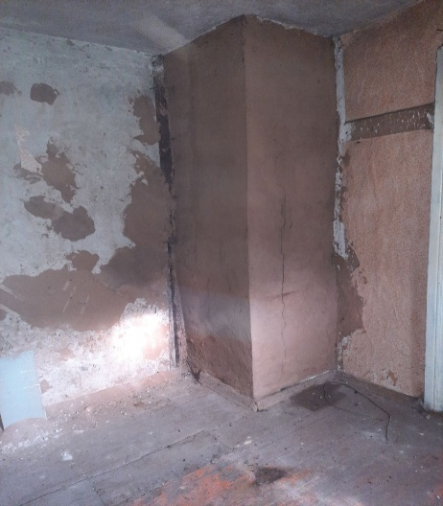

г. Мозырь, пер. Калинина М.И., д.2, кв.1
Технические характеристики:
год постройки – 1923;
блокированный, количество квартир – 2, в том числе:
государственные – 1 квартира;
частные – 1 квартира;
этажность – 1;
общая площадь государственной квартиры – 49,5 кв. м;
материал стен – бревенчатый;
отопление – печное;
электроснабжение – имеется;
газоснабжение – ИБУ;
водоснабжение – имеется;
водоотведение – имеется;
Балансодержатель – КЖУП «Мозырский райжилкомхоз»
Период не заселения – с15.09.2009
Площадь земельного участка – 0.1220га
На земельном участке располагаются - 3 сарая (деревянные), 1 уборная;
Планируемый способ вовлечения в хозяйственный оборот - продажа.
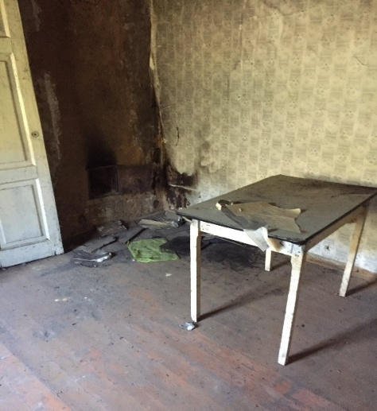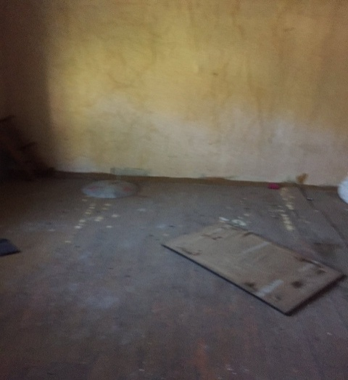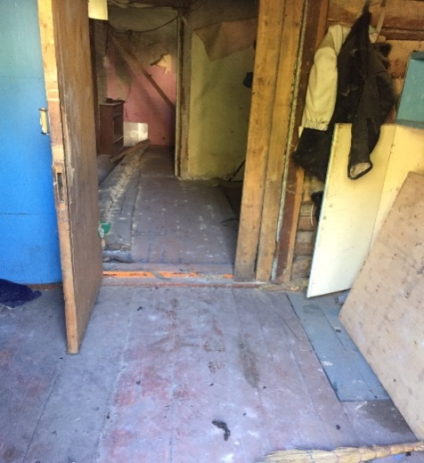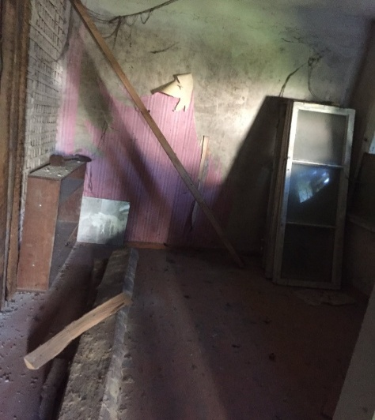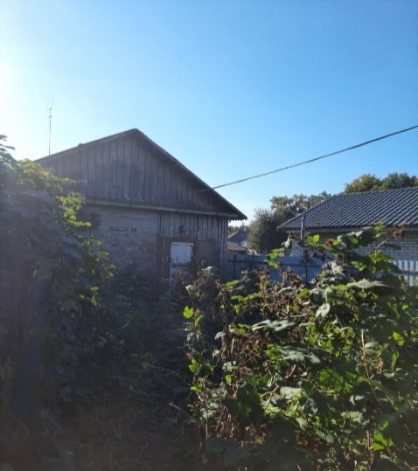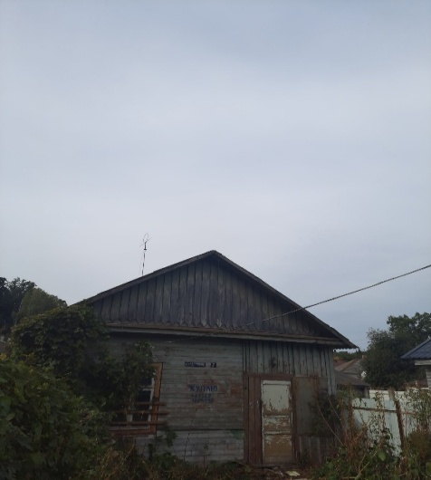

г. Мозырь, ул. Калинина М.И., д.73, кв.2

Технические характеристики:
год постройки – 1949;
блокированный, количество квартир – 4, в том числе:
государственные – 1 квартира;
частные – 3 квартиры;
этажность – 1;
общая площадь государственной квартиры – 32,5 кв. м;
материал стен – бревенчатый;
отопление – печное;
электроснабжение – имеется;
газоснабжение – ИБУ;
водоснабжение – имеется;
водоотведение – имеется;
Балансодержатель – КЖУП «Мозырский райжилкомхоз»
Период не заселения – с26.06.2024
Площадь земельного участка – 0.1625га
На земельном участке располагаются - 2 сарая (деревянные), 1 уборные;
Планируемый способ вовлечения в хозяйственный оборот - продажа.
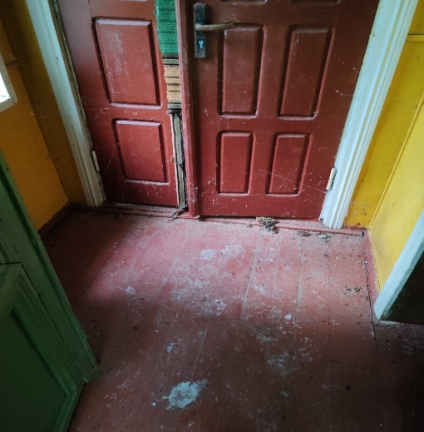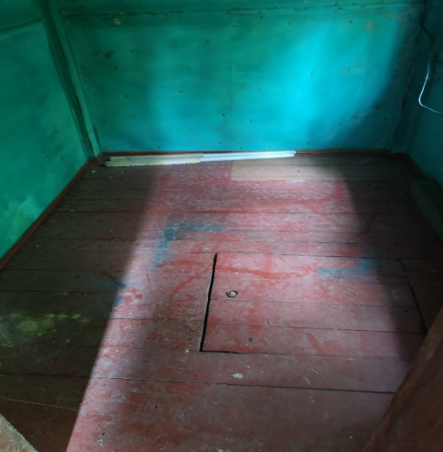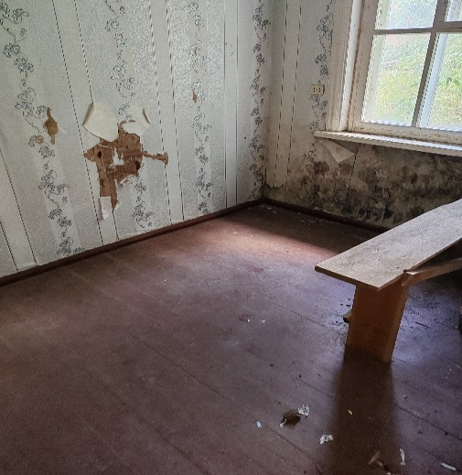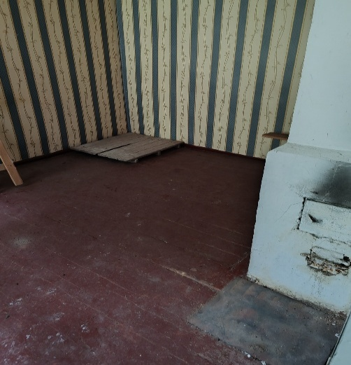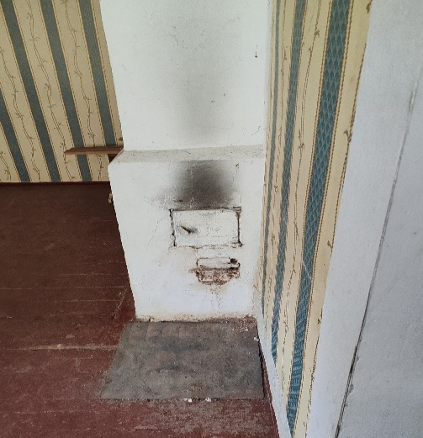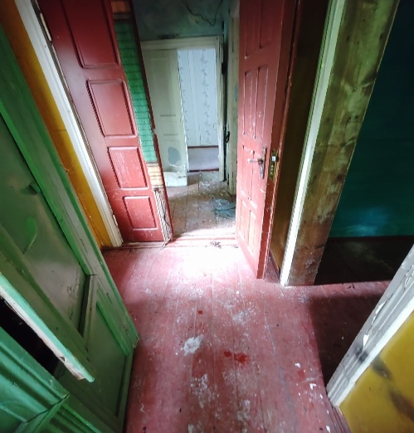

г. Мозырь, ул. Гоголя Н.В., д.12, д.1

Технические характеристики:
год постройки – 1914;
блокированный, количество квартир – 4, в том числе:
государственные – 1 квартира;
частные – 3 квартиры;
этажность – 2;
общая площадь государственной квартиры – 36,1 кв. м;
материал стен – бревенчатый;
отопление – печное;
электроснабжение – имеется;
газоснабжение – ИБУ;
водоснабжение – отсутствует;
водоотведение – отсутствует;
Балансодержатель – КЖУП «Мозырский райжилкомхоз»
Период не заселения – с17.07.2015
Площадь земельного участка – 0.0831га
На земельном участке располагаются - 1 сарай (деревянный), 1 уборная;
Планируемый способ вовлечения в хозяйственный оборот - продажа.
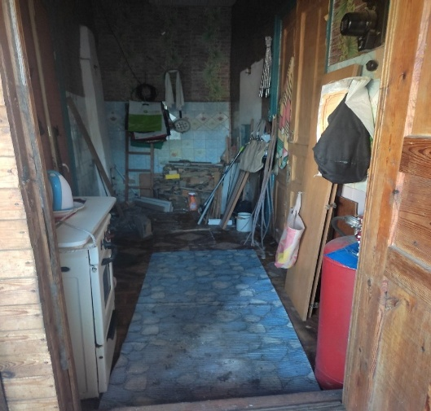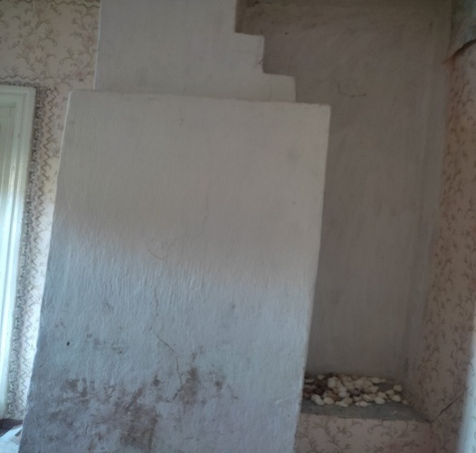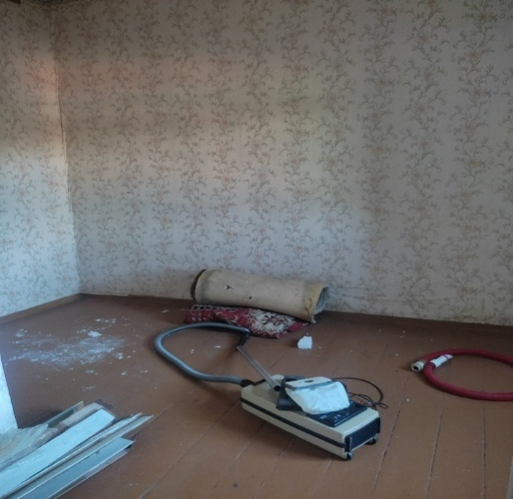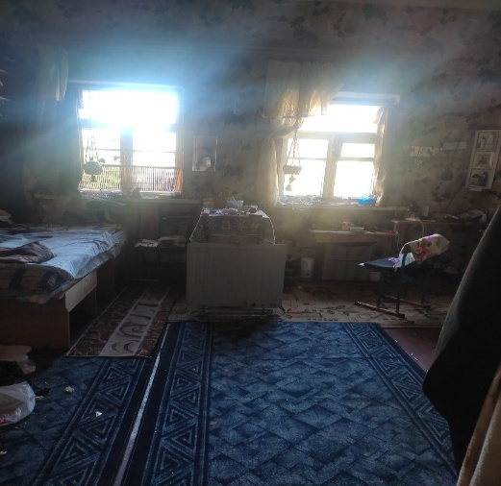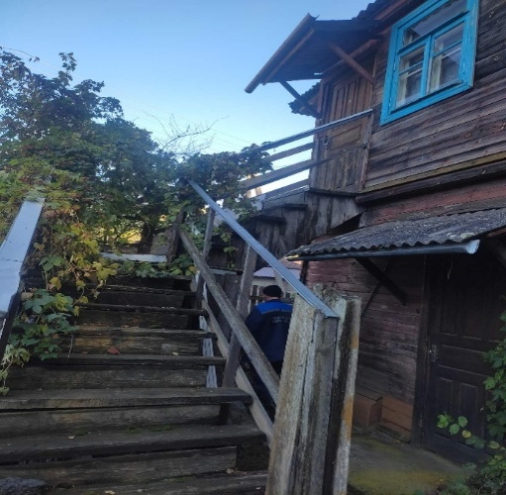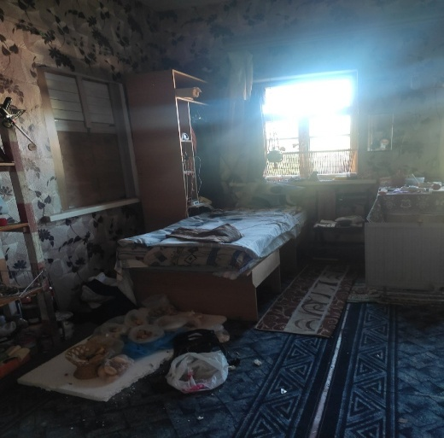

г. Мозырь, ул. Интернациональная, д.3, д.11
Технические характеристики:
год постройки – 1962;
многоквартирный, количество квартир – 11, в том числе:
государственные –1;
частная –10;
этажность – 3;
общая площадь государственной квартиры – 37,9 кв. м;
материал стен – кирпич;
отопление – газовый котел;
электроснабжение – имеется;
газоснабжение – имеется;
водоснабжение – имеется;
водоотведение – имеется;
Балансодержатель – КЖУП «Мозырский райжилкомхоз»»
Период не заселения – с 2012
Площадь земельного участка – 0.1711га
На земельном участке располагаются - сарай (деревянный), уборные;
Планируемый способ вовлечения в хозяйственный оборот - продажа.
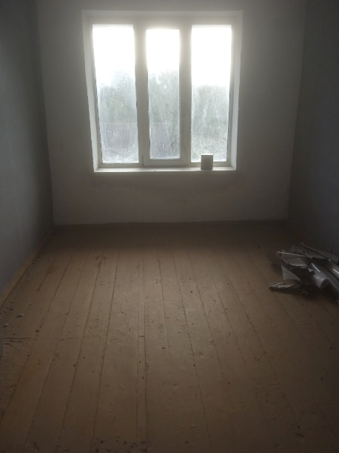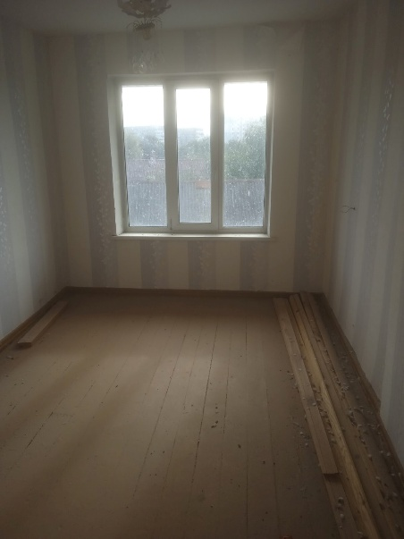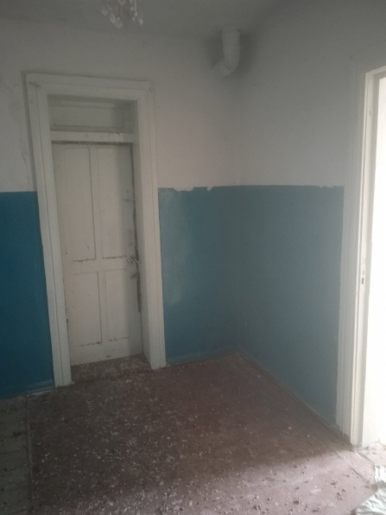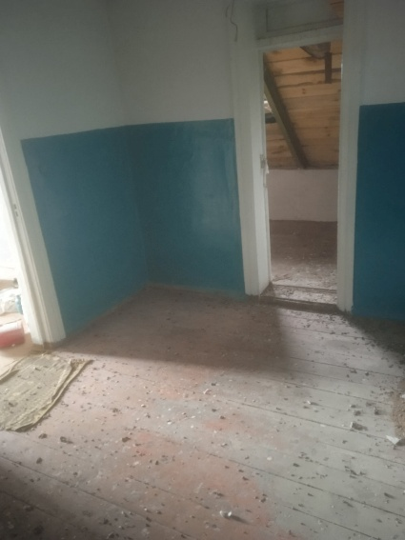
г. Мозырь, ул. Чапаева В.И., д.145, д.4
Технические характеристики:
год постройки – 1953;
блокированный, количество квартир – 6, в том числе:
государственные – 3;
частная – 3;
этажность – 1;
общая площадь государственной доли – 59,5 кв. м;
материал стен – бревенчатый;
отопление – печное;
электроснабжение – имеется;
газоснабжение – ИБУ;
водоснабжение – имеется;
водоотведение – имеется;
Балансодержатель – КЖУП «Мозырский райжилкомхоз»»
Период не заселения – февраль 2022
Площадь земельного участка – 0.1500га
На земельном участке располагаются - 1 сарай (деревянный), уборные;
Планируемый способ вовлечения в хозяйственный оборот - продажа.
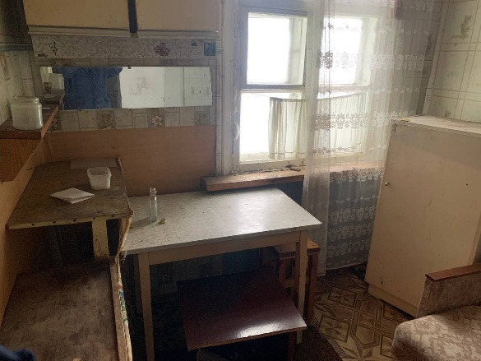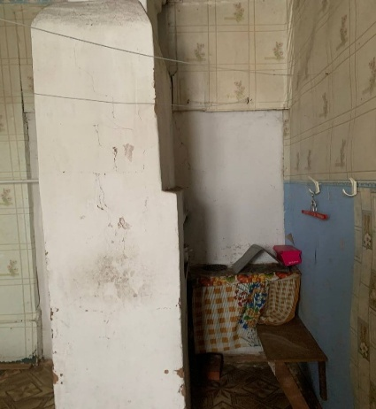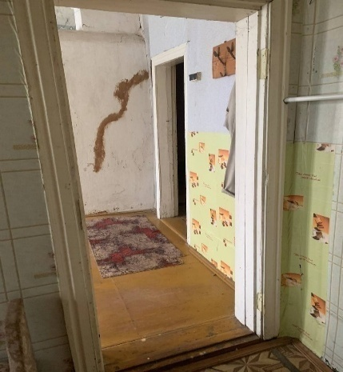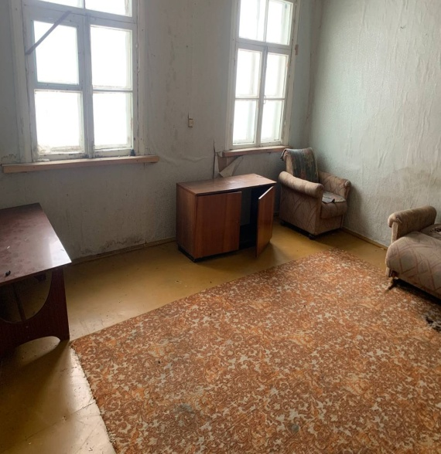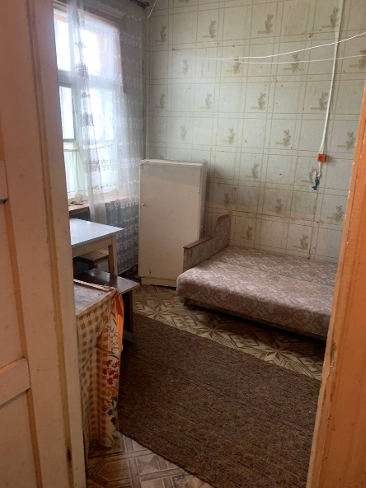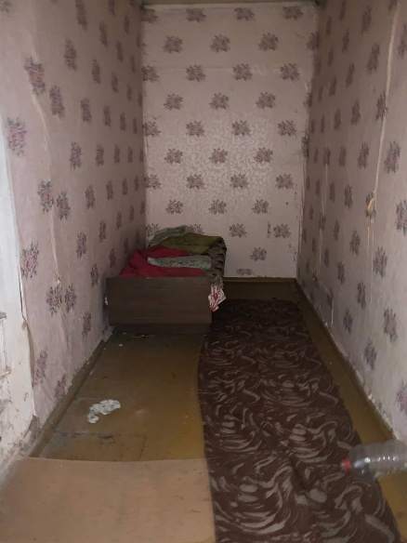

г. Мозырь, ул. Куйбышева, д.36, кв.4
Технические характеристики:
год постройки – 1955;
многоквартирный, количество квартир – 9, в том числе:
государственные – 2;
частная – 7;
этажность – 2;
общая площадь государственной доли – 19,5 кв. м;
материал стен – бревенчатый;
материал стен – бревенчатый;
отопление – центральное;
электроснабжение – имеется;
газоснабжение – ИБУ;
водоснабжение – имеется;
водоотведение – имеется;
Балансодержатель – КЖУП «Мозырский райжилкомхоз»»
Период не заселения – с21.05.2019
Площадь земельного участка – 0.1333га
На земельном участке располагаются - сарай (деревянный), уборные;
Планируемый способ вовлечения в хозяйственный оборот - продажа.

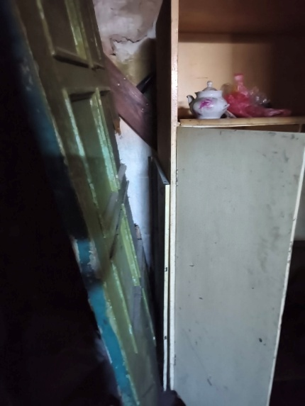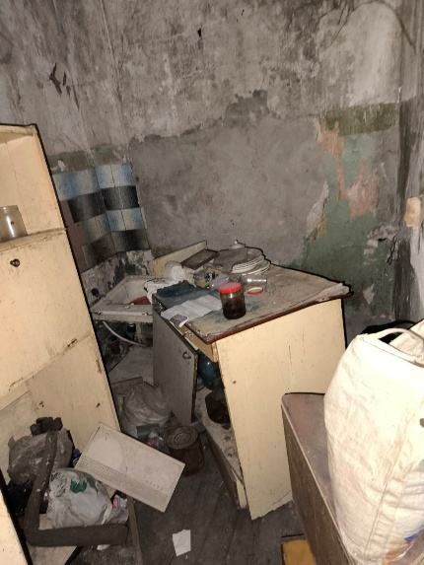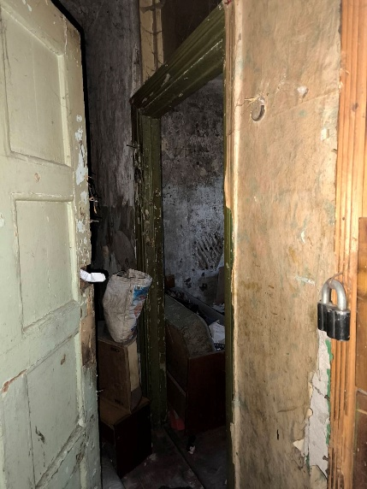

г. Мозырь, ул. Куйбышева, д.34, кв.14
Технические характеристики:
год постройки – 1936;
многоквартирный, количество квартир – 11, в том числе:
государственные –2;
частная –9;
этажность – 2;
общая площадь государственной – 45,1 кв. м;
материал стен – бревенчатый;
отопление – центральное;
электроснабжение – имеется;
газоснабжение – ИБУ;
водоснабжение – имеется;
водоотведение – имеется;
Балансодержатель – КЖУП «Мозырский райжилкомхоз»»
Период не заселения – с30.07.2021
Площадь земельного участка – 0.1450га
На земельном участке располагаются - сарай (деревянный), уборная;
Планируемый способ вовлечения в хозяйственный оборот - продажа.

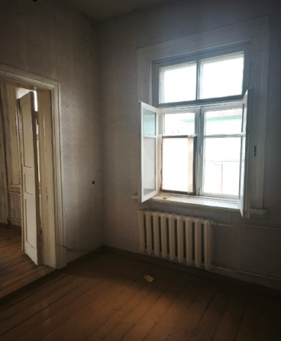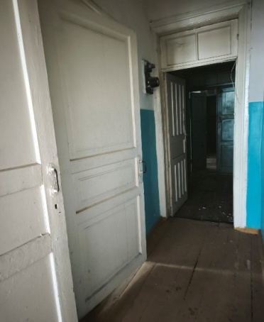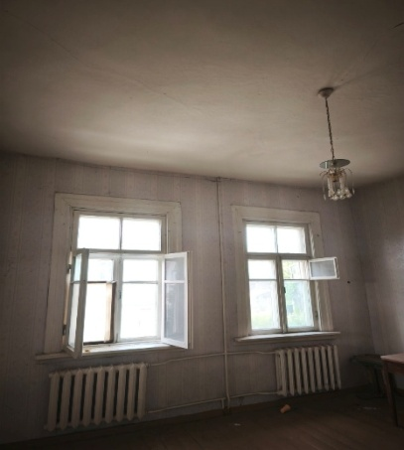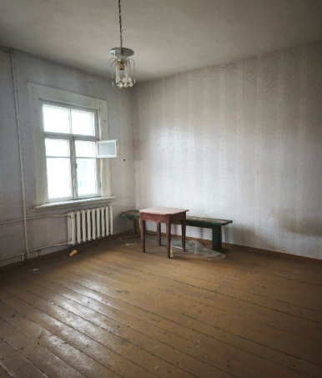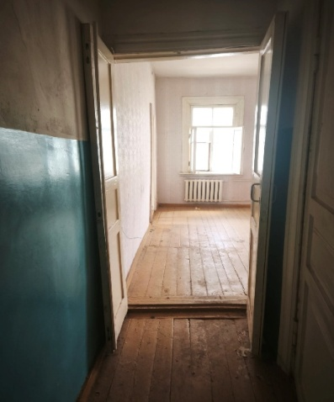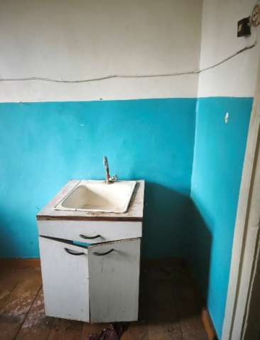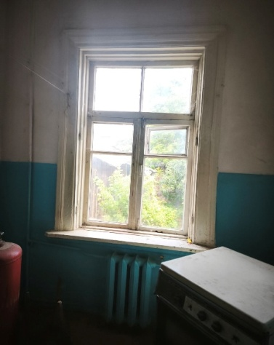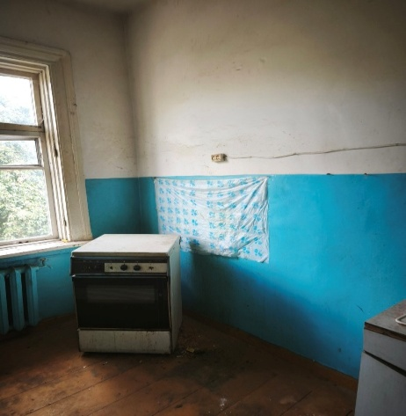

г. Мозырь, ул. Куйбышева, д.44, кв.2
Технические характеристики:
год постройки – 1940;
многоквартирный, количество квартир – 2, в том числе:
государственные –1;
частная –1;
этажность – 1;
общая площадь государственной – 57,1 кв. м;
материал стен – бревенчатый;
отопление – печное;
электроснабжение – имеется;
газоснабжение – ИБУ;
водоснабжение – имеется;
водоотведение – имеется;
Балансодержатель – КЖУП «Мозырский райжилкомхоз»»
Период не заселения – с30.07.2021
Площадь земельного участка – 0.0893га
На земельном участке располагаются - сарай (деревянный), уборная;
Планируемый способ вовлечения в хозяйственный оборот - продажа.
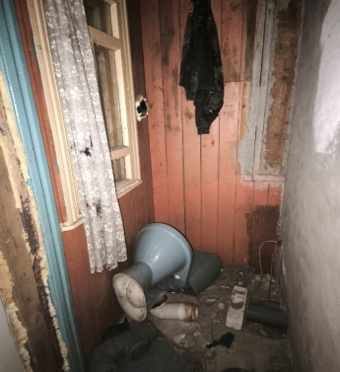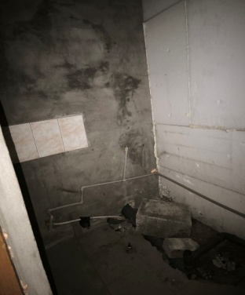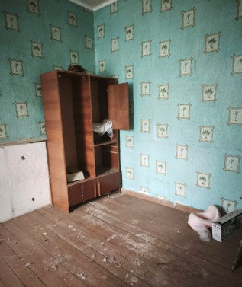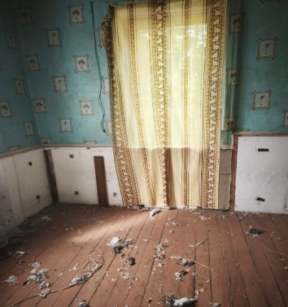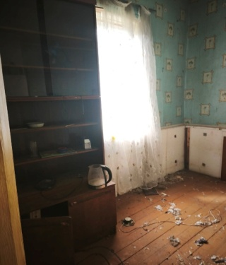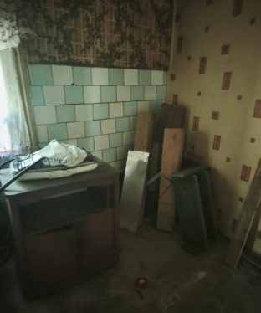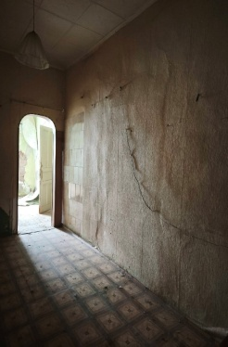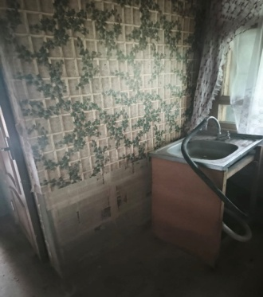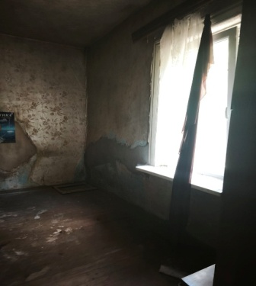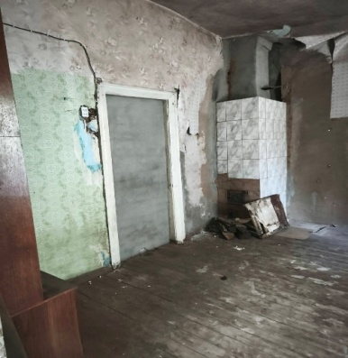
г. Мозырь, ул. Первомайская, д.40А, кв.3
Технические характеристики:
год постройки – 1952;
блокированный, количество квартир - 4, в том числе:
государственные – 1;
частная – 3;
этажность – 1;
общая площадь государственной доли – 38,0 кв. м;
материал стен – бревенчатый;
отопление – печное;
электроснабжение – имеется;
газоснабжение – ИБУ;
водоснабжение – отсутствует;
водоотведение – отсутствует;
Балансодержатель – КЖУП «Мозырский райжилкомхоз»»
Период не заселения – с 13.01.2014
Площадь земельного участка – 0.1251га
На земельном участке располагаются - сарай (деревянный), уборные;
Планируемый способ вовлечения в хозяйственный оборот - продажа.
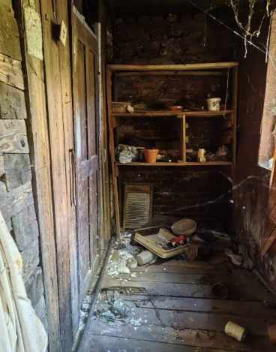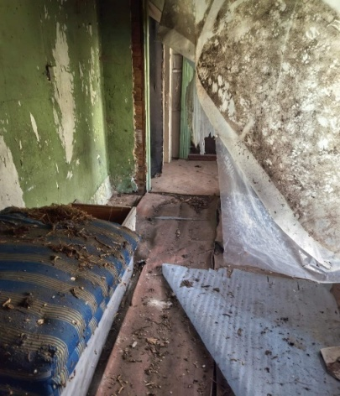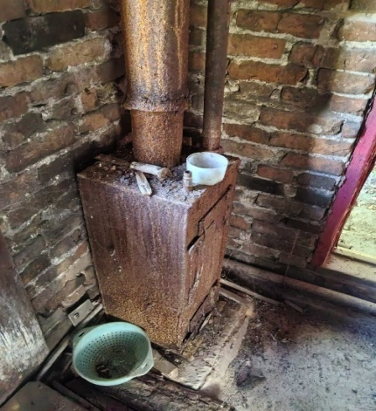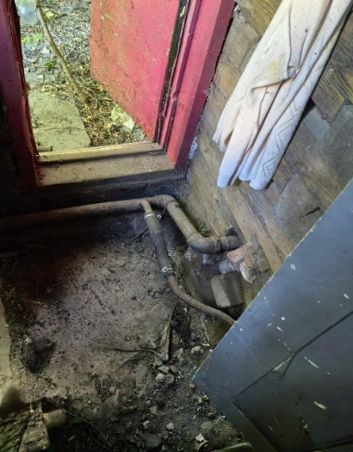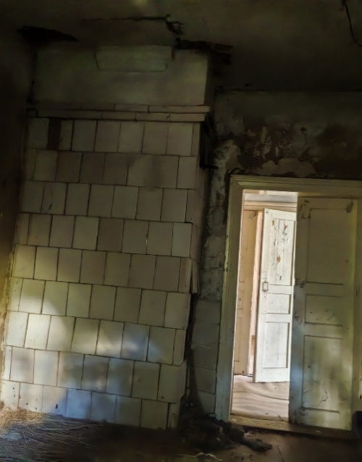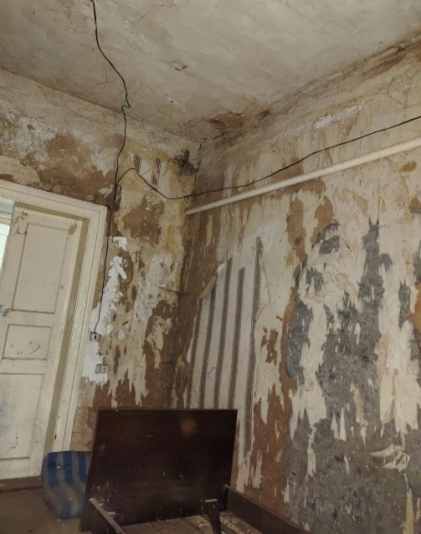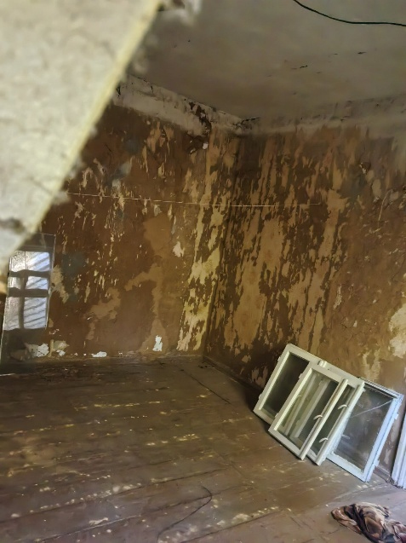
г. Мозырь, ул. Языковича, д.11, кв.3
Технические характеристики:
год постройки – 1927;
блокированный, количество квартир – 4, в том числе:
государственные – 1;
частная – 3;
этажность – 1;
общая площадь государственной доли – 34,3 кв. м;
материал стен – бревенчатый;
отопление – печное;
электроснабжение – имеется;
газоснабжение – ИБУ;
водоснабжение – отсутствует;
водоотведение – отсутствует;
Балансодержатель – КЖУП «Мозырский райжилкомхоз»»
Период не заселения – с21.05.2019
Площадь земельного участка – 0.1634га
На земельном участке располагаются - сарай (деревянный), уборные;
Планируемый способ вовлечения в хозяйственный оборот - продажа.

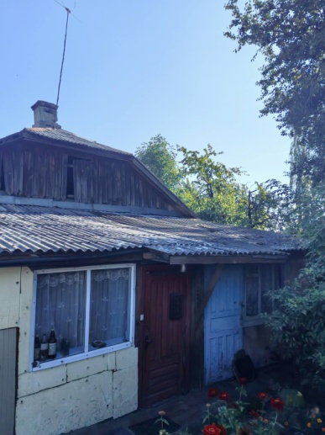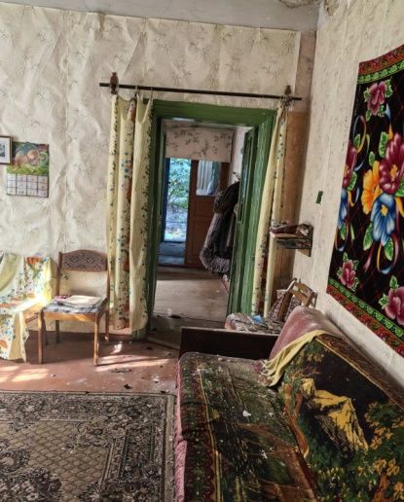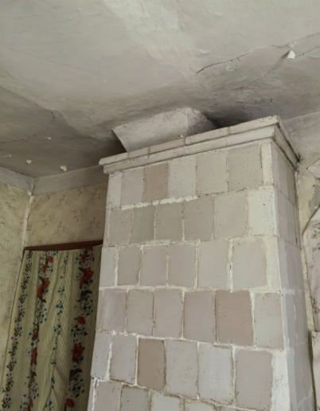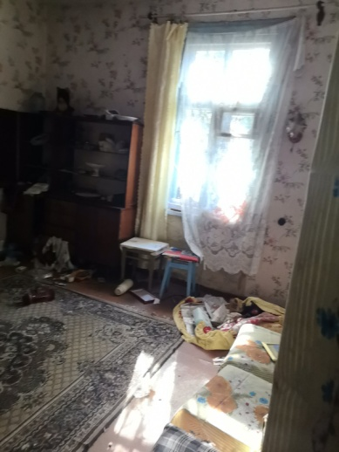
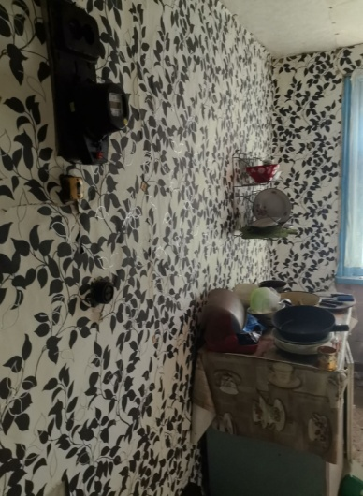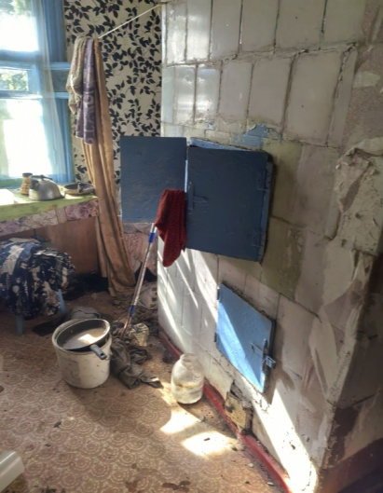
г. Мозырь, ул. Зенитчиков, д.10, кв.3
Технические характеристики:
год постройки – 1960;
блокированный, количество квартир – 3, в том числе:
государственные – 1;
частная – 2;
этажность – 1;
общая площадь государственной доли – 42,5 кв. м;
материал стен – бревенчатый;
отопление – печное;
электроснабжение – имеется;
газоснабжение – ИБУ;
водоснабжение – отсутствует;
водоотведение – отсутствует;
Балансодержатель – КЖУП «Мозырский райжилкомхоз»»
Период не заселения – с13.08.2010
Площадь земельного участка – 0.1525га
На земельном участке располагаются - сарай (деревянный), уборная;
Планируемый способ вовлечения в хозяйственный оборот - продажа.
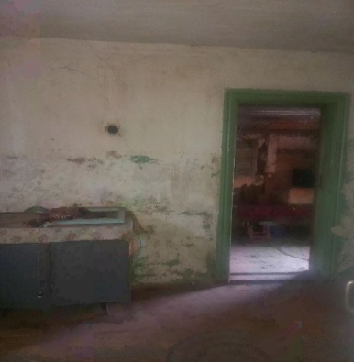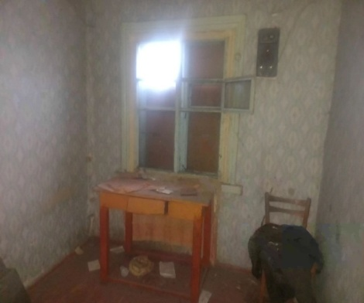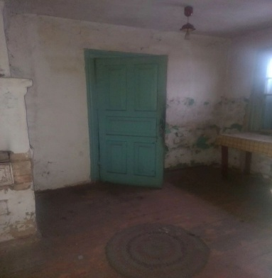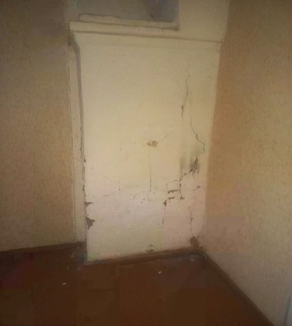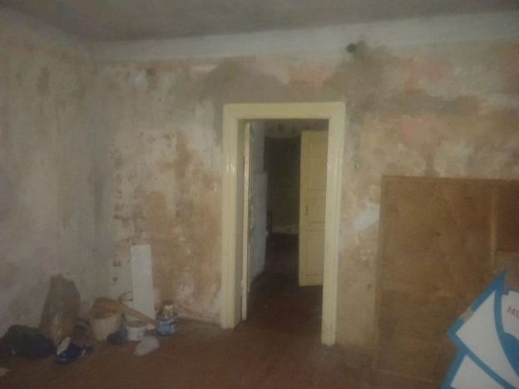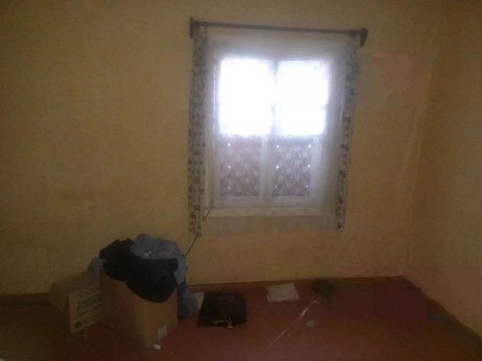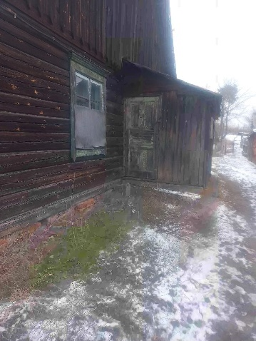

г. Мозырь, ул. Зенитчиков, д.32, кв.6
Технические характеристики:
год постройки – 1971;
блокированный, количество квартир – 6, в том числе:
государственные – 2;
частная – 4;
этажность – 1;
общая площадь государственной доли – 28,7 кв. м;
материал стен – бревенчатый;
отопление – печное;
электроснабжение – имеется;
газоснабжение – отсутствует;
водоснабжение – отсутствует;
водоотведение – отсутствует;
Балансодержатель – КЖУП «Мозырский райжилкомхоз»»
Период не заселения – с04.11.2018
Площадь земельного участка – 0.2045га
На земельном участке располагаются - сарай (деревянный), уборные;
Планируемый способ вовлечения в хозяйственный оборот - продажа.
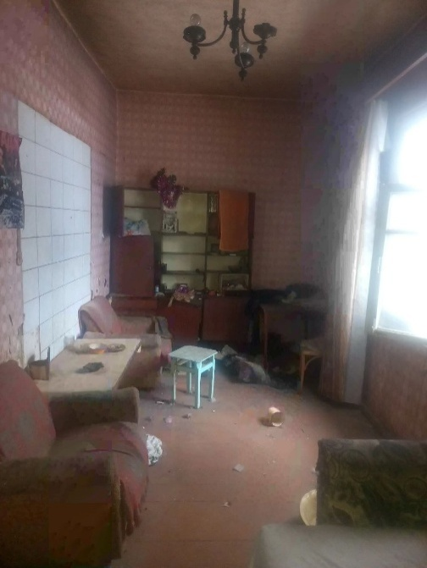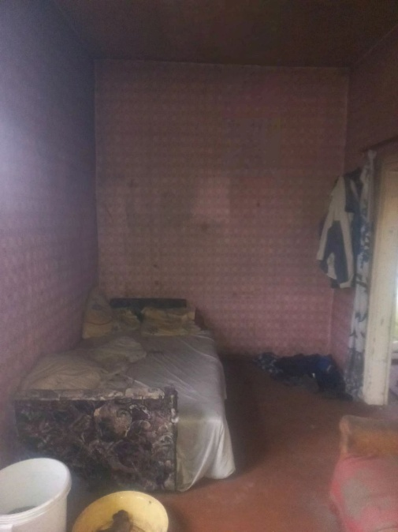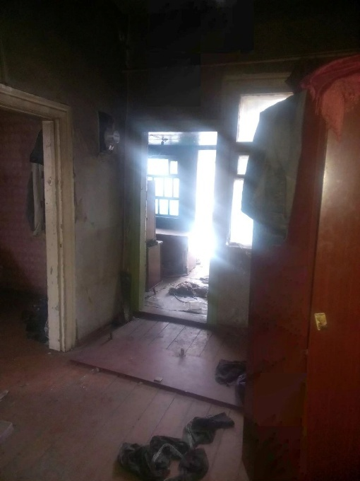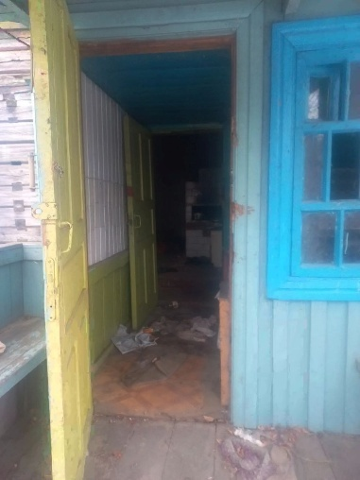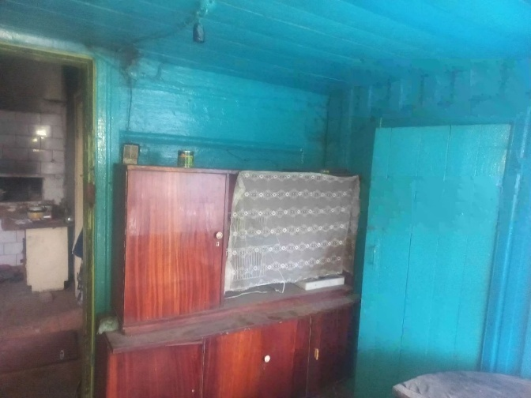
г. Мозырь, ул. Зенитчиков, д.28, кв.6
Технические характеристики:
год постройки – 1966;
блокированный, количество квартир – 6, в том числе:
государственные – 2;
частная – 4;
этажность – 1;
общая площадь государственной – 22,8 кв. м;
материал стен – бревенчатый;
отопление – печное;
электроснабжение – имеется;
газоснабжение – отсутствует;
водоснабжение – отсутствует;
водоотведение – отсутствует;
Балансодержатель – КЖУП «Мозырский райжилкомхоз»»
Период не заселения – с16.11.2006
Площадь земельного участка – 0.1688га
На земельном участке располагаются - сарай (деревянный), уборные;
Планируемый способ вовлечения в хозяйственный оборот - продажа.
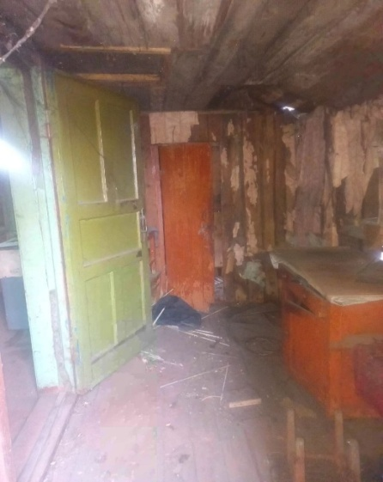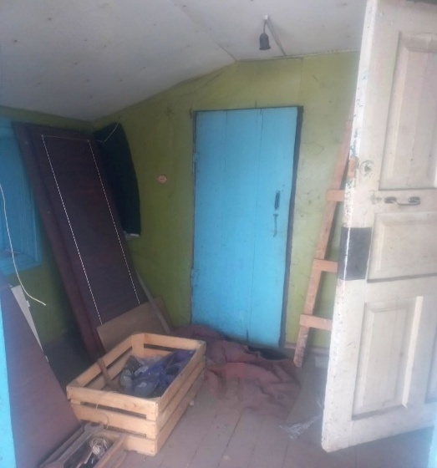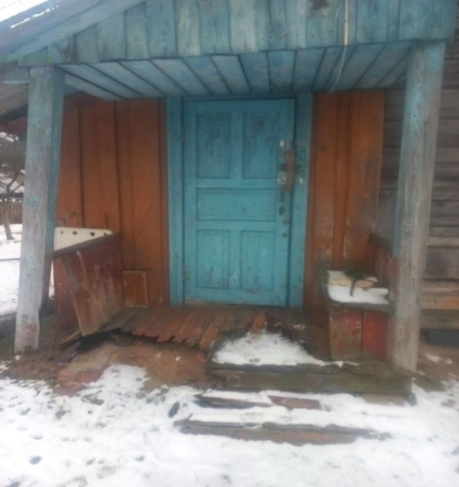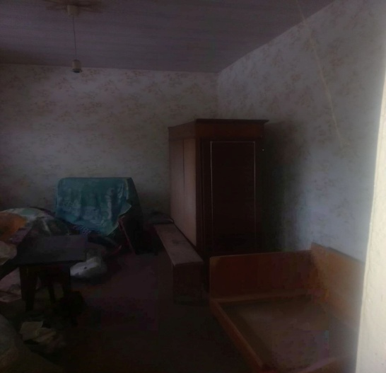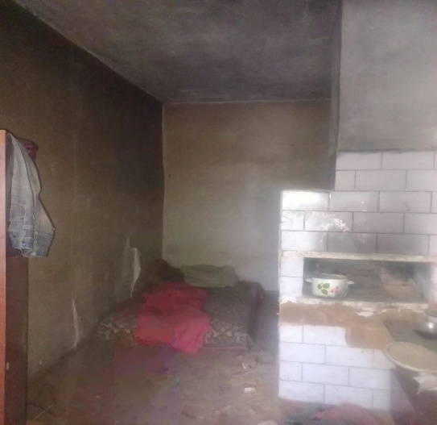

г. Мозырь, ул. Зенитчиков, д.28, кв.2
Технические характеристики:
год постройки – 1966;
блокированный, количество квартир – 6, в том числе:
государственные – 2;
частная – 4;
этажность – 1;
общая площадь государственной – 34,4 кв. м;
материал стен – бревенчатый;
отопление – печное;
электроснабжение – имеется;
газоснабжение – отсутствует;
водоснабжение – отсутствует;
водоотведение – отсутствует;
Балансодержатель – КЖУП «Мозырский райжилкомхоз»»
Период не заселения – с28.02.2021
Площадь земельного участка – 0.1688га
На земельном участке располагаются - сарай (деревянный), уборные;
Планируемый способ вовлечения в хозяйственный оборот - продажа.

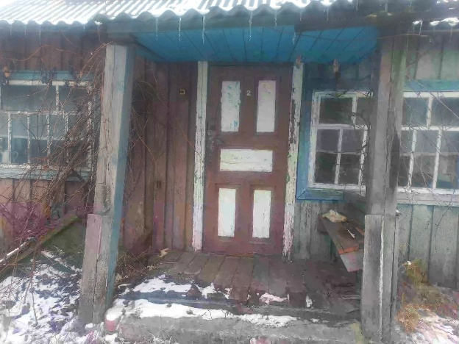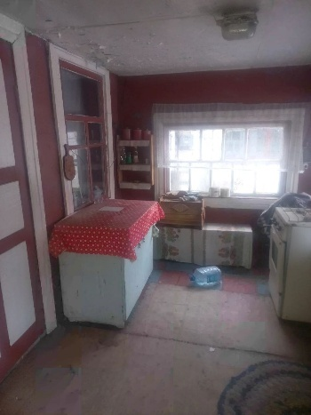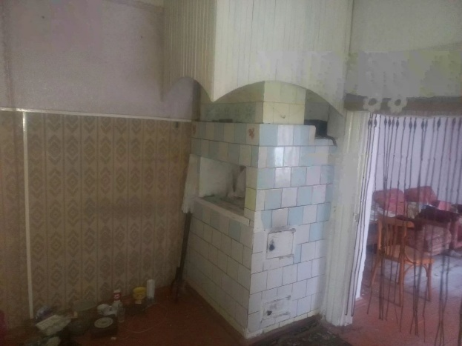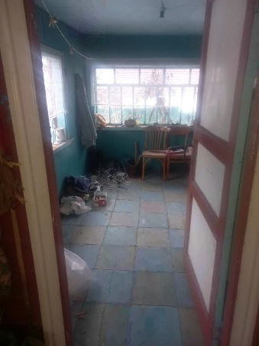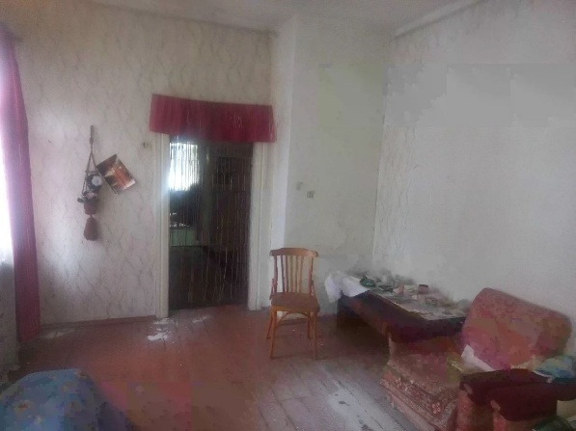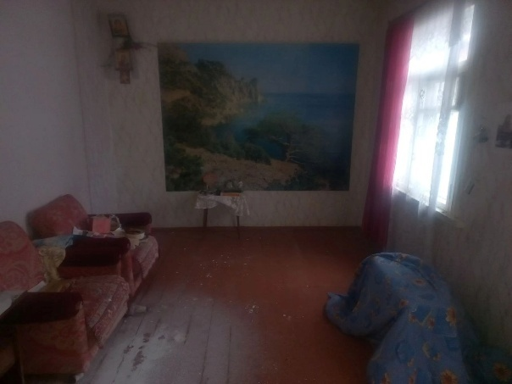

г. Мозырь, ул. Заводская, д.36, кв.3
Технические характеристики:
год постройки – 1948;
блокированный, количество квартир – 4, в том числе:
государственные – 2;
частная – 2;
этажность – 1;
общая площадь государственной доли – 38,8 кв. м;
материал стен – бревенчатый;
отопление – печное;
электроснабжение – имеется;
газоснабжение – отсутствует;
водоснабжение – отсутствует;
водоотведение – отсутствует;
Балансодержатель – КЖУП «Мозырский райжилкомхоз»»
Период не заселения – с30.03.2018
Площадь земельного участка – 0.1136 га
На земельном участке располагаются - сарай (деревянный), уборные;
Планируемый способ вовлечения в хозяйственный оборот - продажа.

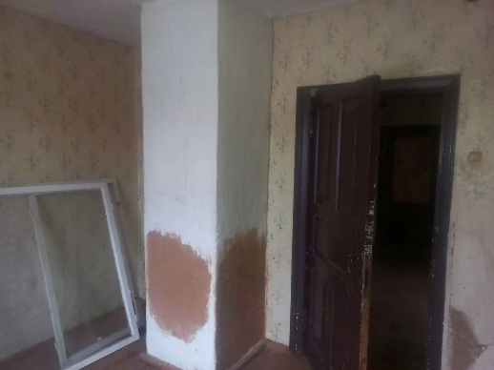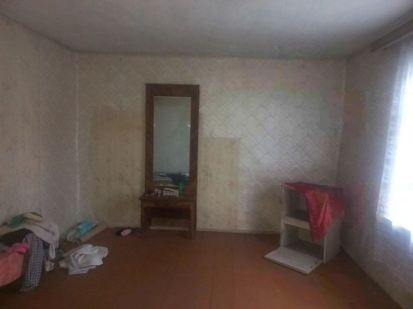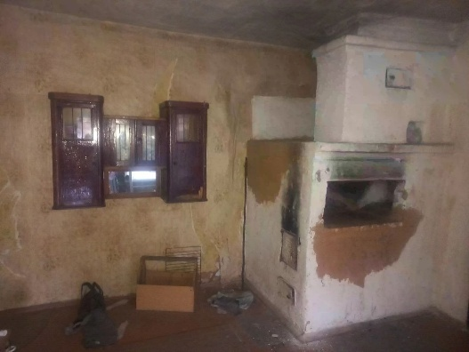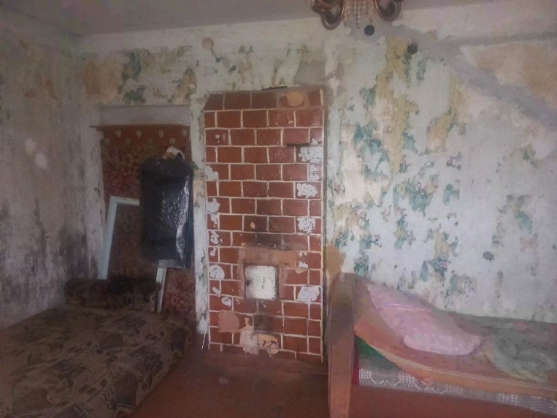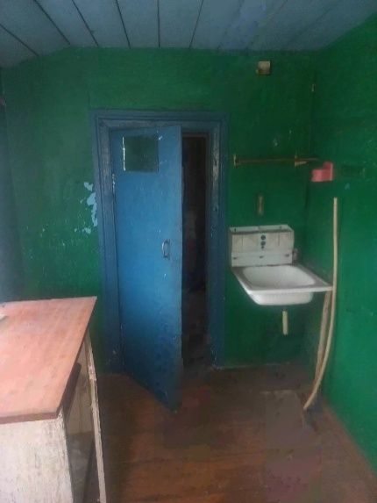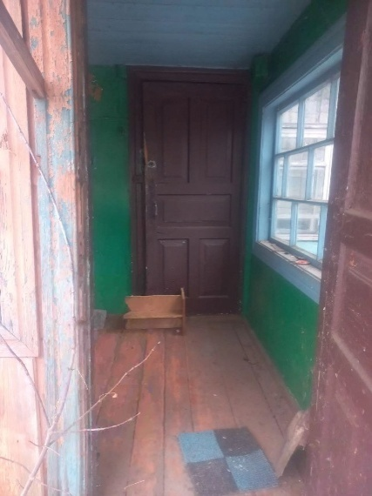

г. Мозырь, ул. Зенитчиков, д.23, кв.2
Технические характеристики:
год постройки – 1970;
блокированный, количество квартир – 5, в том числе:
государственные – 1;
частная – 4;
этажность – 1;
общая площадь государственной доли – 44,0 кв. м;
материал стен – бревенчатый;
отопление – печное;
электроснабжение – имеется;
газоснабжение – ИБУ;
водоснабжение – отсутствует;
водоотведение – отсутствует;
Балансодержатель – КЖУП «Мозырский райжилкомхоз»»
Период не заселения – с21.01.2014
Площадь земельного участка – 0.1965га
На земельном участке располагаются - сарай (деревянный), уборные;
Планируемый способ вовлечения в хозяйственный оборот - продажа.

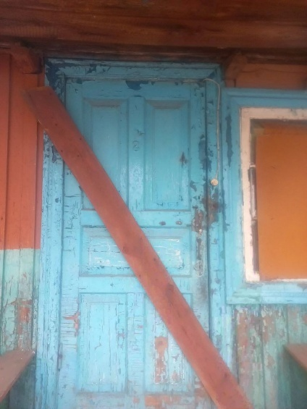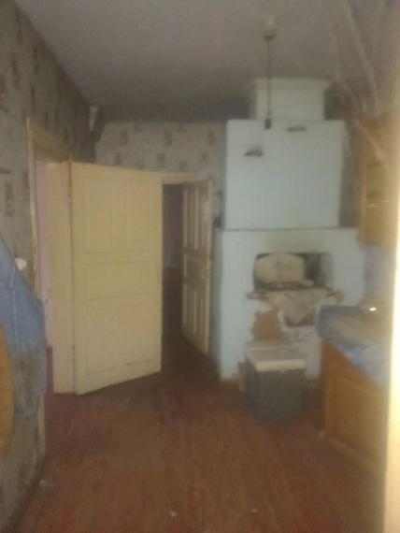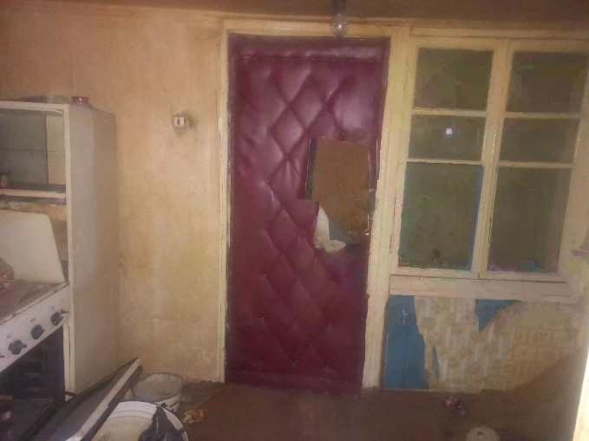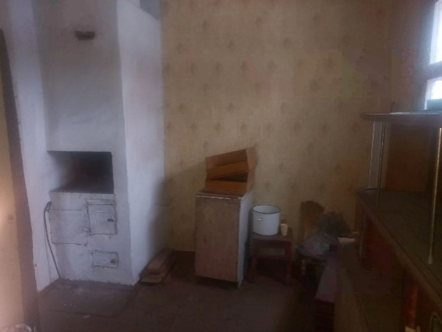

г. Мозырь, пер. Концевой, д.12, кв.1
Технические характеристики:
год постройки – 1959;
блокированный, количество квартир – 8, в том числе:
государственные – 6;
частная – 2;
этажность – 1;
общая площадь государственной доли – 33,9 кв. м;
материал стен – кирпич;
отопление – печное;
электроснабжение – имеется;
газоснабжение – ИБУ;
водоснабжение – имеется;
водоотведение – имеется;
Балансодержатель – КЖУП «Мозырский райжилкомхоз»»
Период не заселения – с28.06.2023
Площадь земельного участка – 0.1921га
На земельном участке располагаются - сарай (деревянный), уборные;
Планируемый способ вовлечения в хозяйственный оборот - продажа.

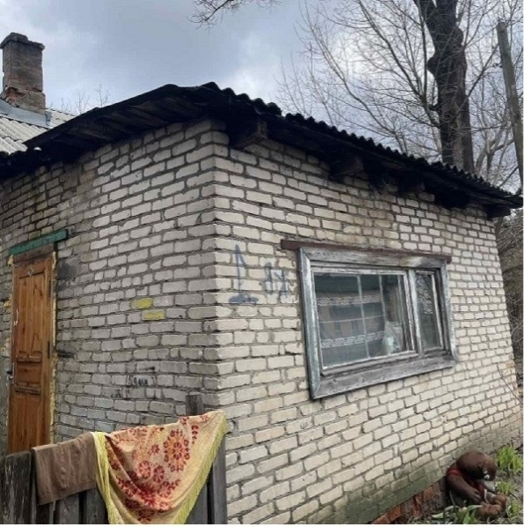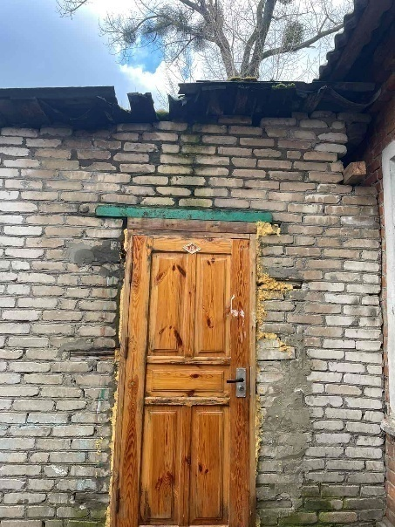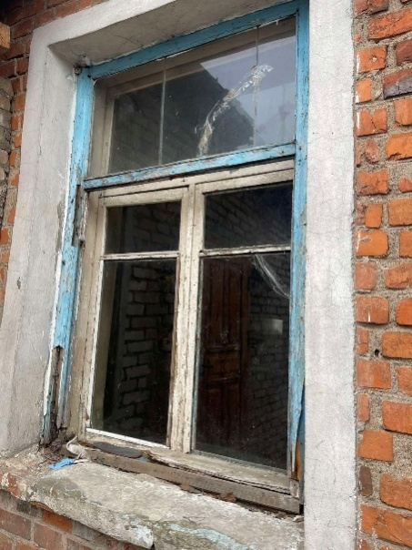

г. Мозырь, пер. Концевой, д.12, кв.2
Технические характеристики:
год постройки – 1959;
блокированный, количество квартир – 8, в том числе:
государственные – 6;
частная – 2;
этажность – 1;
общая площадь государственной доли – 28,5 кв. м;
материал стен – кирпич;
отопление – печное;
электроснабжение – имеется;
газоснабжение – ИБУ;
водоснабжение – имеется;
водоотведение – имеется;
Балансодержатель – КЖУП «Мозырский райжилкомхоз»»
Период не заселения – с 04.02.2012
Площадь земельного участка – 0.1921 га
На земельном участке располагаются - сарай (деревянный), уборные;
Планируемый способ вовлечения в хозяйственный оборот - продажа.

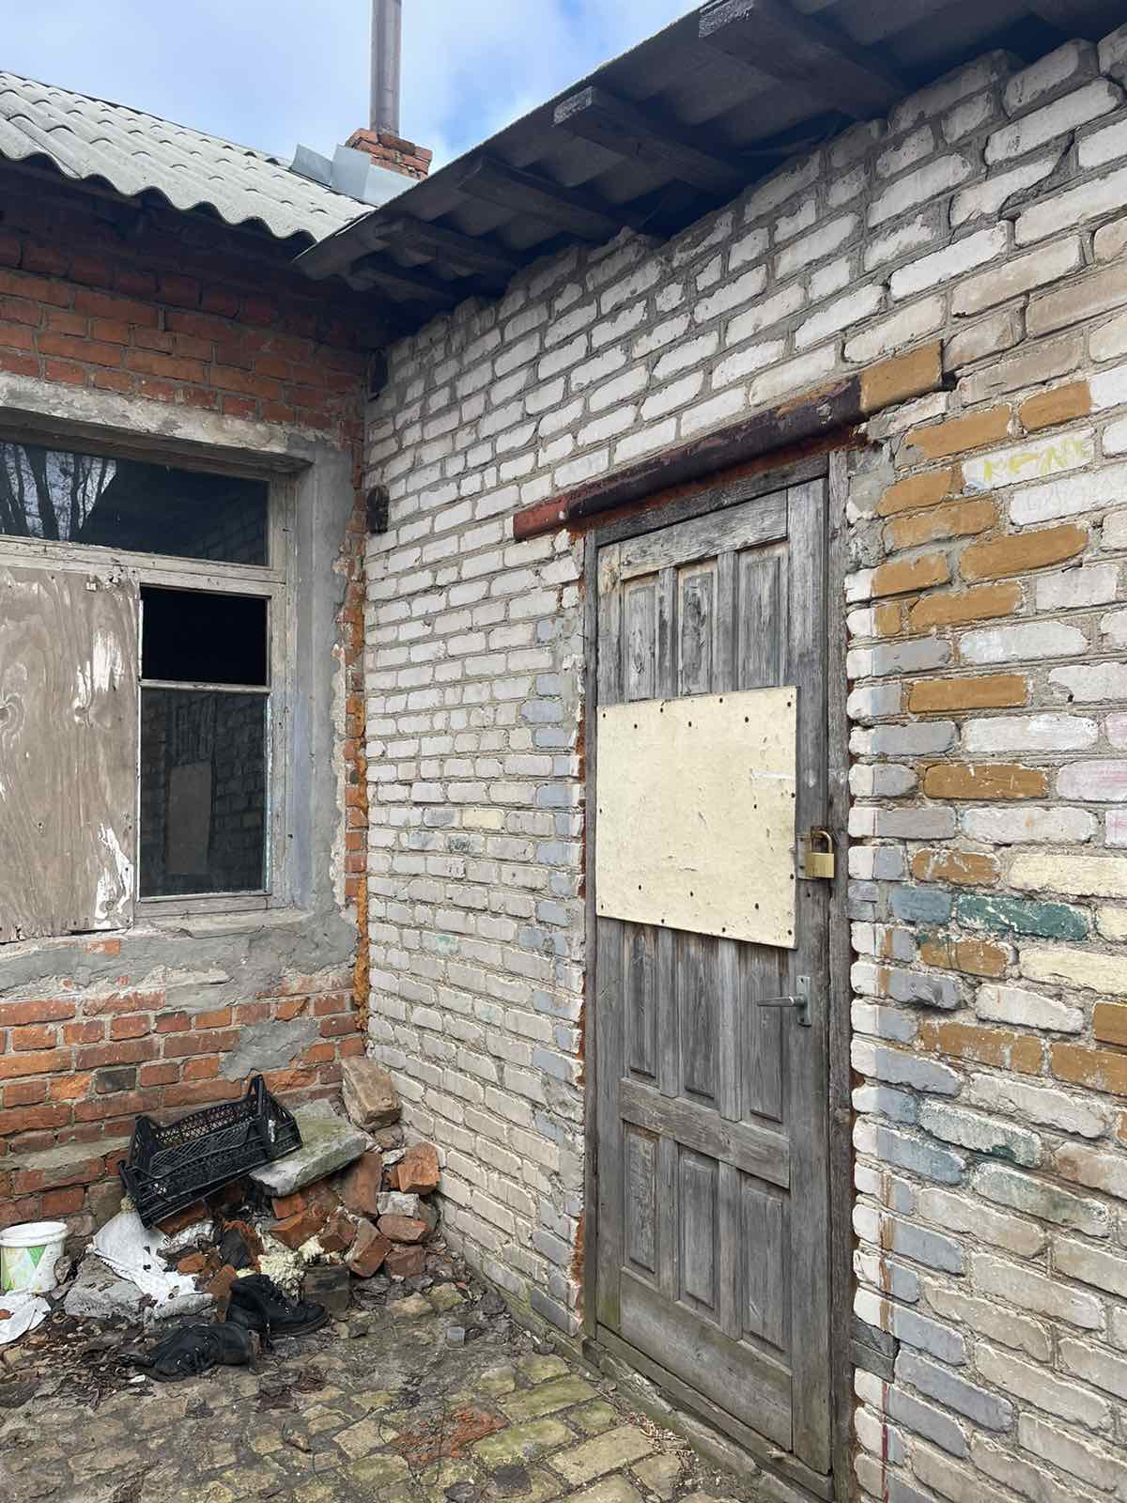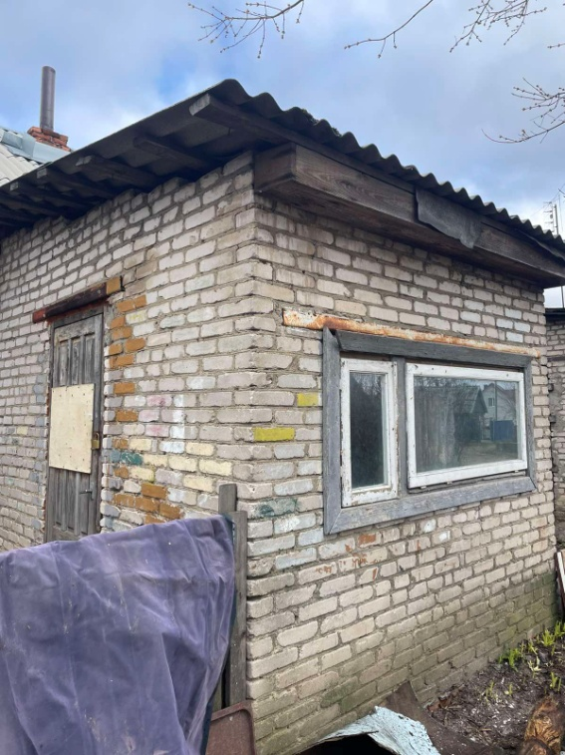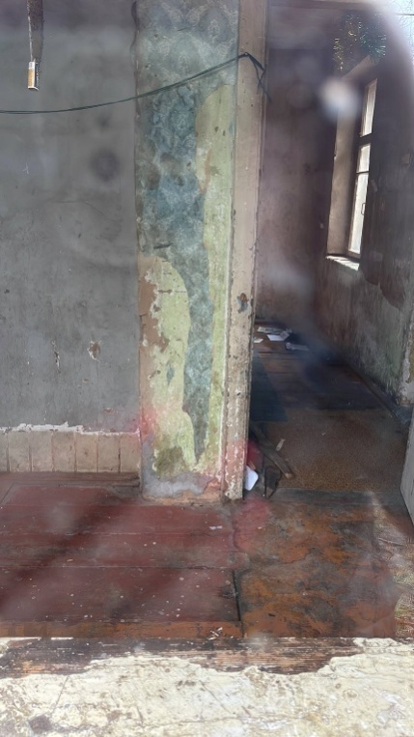

г. Мозырь, ул. 8 Марта, д.18 кв.6
Технические характеристики:
год постройки – 1950;
многоквартирный, количество квартир – 8, в том числе:
государственные – 2 квартиры;
частные – 6;
этажность – 2;
общая площадь квартиры – 38,7 кв. м;
материал стен – бревенчатый;
отопление – печное;
электроснабжение – имеется;
газоснабжение – ИБУ;
водоснабжение – имеется;
водоотведение – имеется;
Балансодержатель – КЖУП «Мозырский райжилкомхоз»»
Период не заселения – с 2012
Площадь земельного участка – 0.0217га
Планируемый способ вовлечения в хозяйственный оборот - продажа.
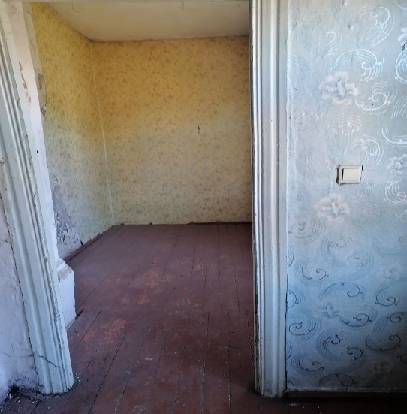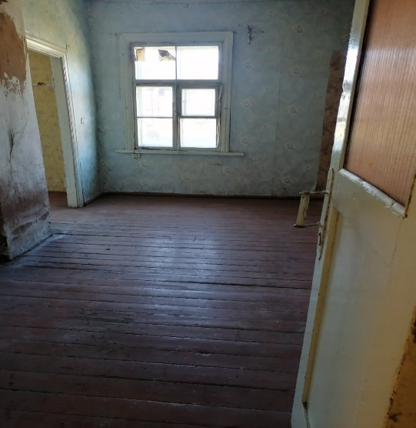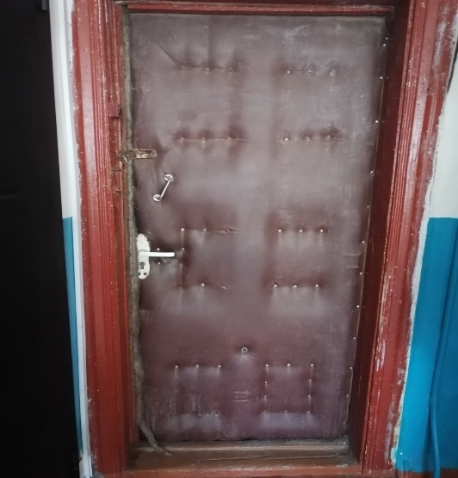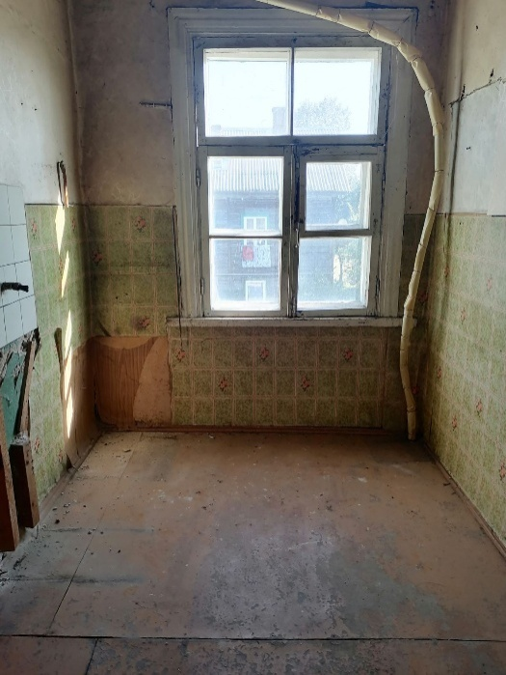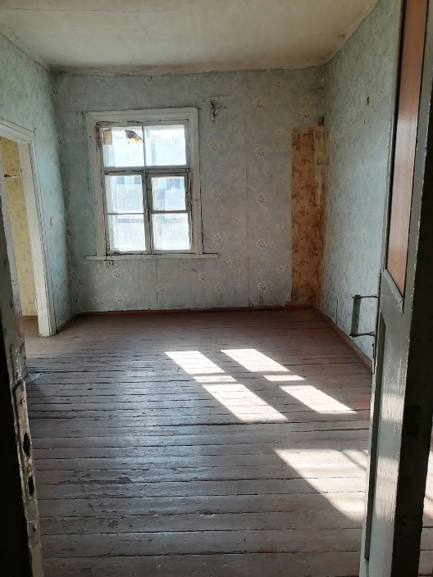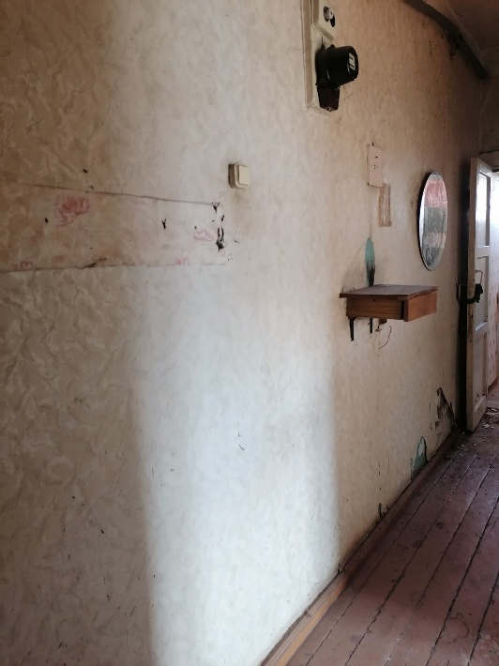
г. Мозырь, ул. Социалистическая, д.43 кв.11
Технические характеристики:
год постройки – 1952;
многоквартирный, количество квартир – 12, в том числе:
государственные – 4 квартиры;
частные – 8;
этажность – 2;
общая площадь квартиры – 51,1 кв. м;
материал стен – бревенчатый;
отопление – центральное;
электроснабжение – имеется;
газоснабжение – балонный;
водоснабжение – имеется;
водоотведение – имеется;
Балансодержатель – КЖУП «Мозырский райжилкомхоз»»
Период не заселения – с26.07.2014
Площадь земельного участка – 0.0368га
Планируемый способ вовлечения в хозяйственный оборот - продажа.
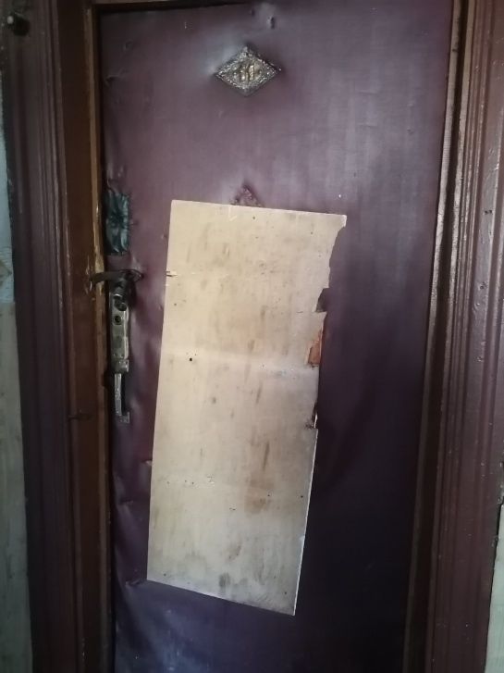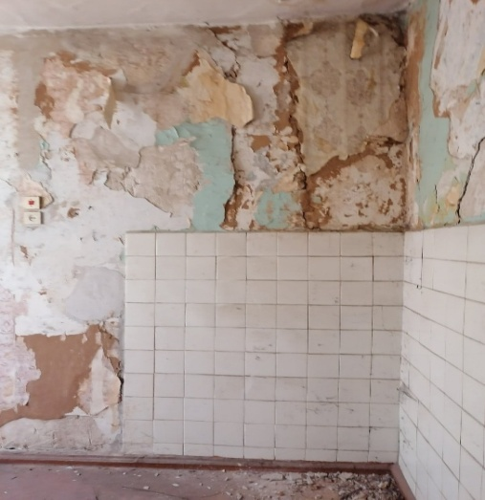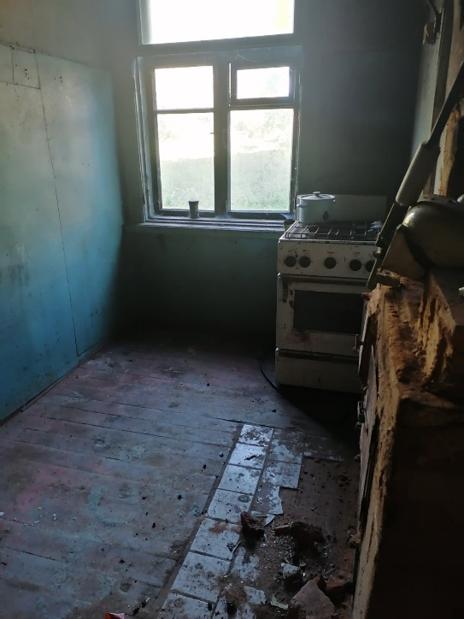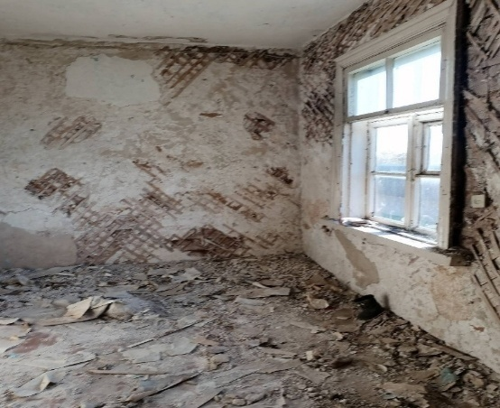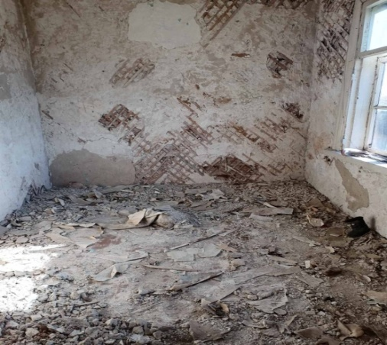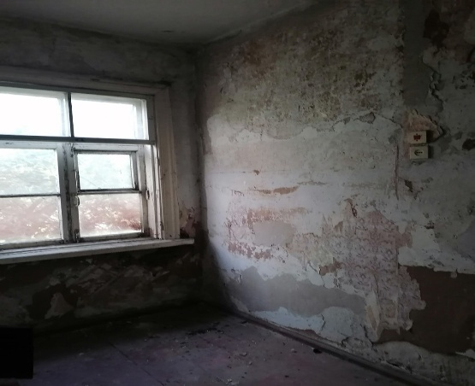

г. Мозырь, ул. Геологов, д.51, кв.3
Технические характеристики:
год постройки – 1969;
блокированный, количество квартир – 4, в том числе:
государственные – 1;
частная – 3;
этажность – 1;
общая площадь квартиры – 35,8 кв. м;
материал стен – щитовой, облицован кирпичом;
отопление – печное;
электроснабжение – имеется;
газоснабжение – балонный;
водоснабжение – имеется;
водоотведение – имеется;
Балансодержатель – КЖУП «Мозырский райжилкомхоз»»
Период не заселения – с 05.12.2018
Площадь земельного участка – 0.0200га
Планируемый способ вовлечения в хозяйственный оборот - продажа.
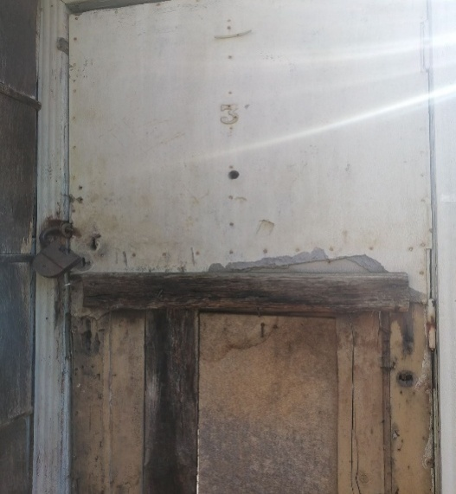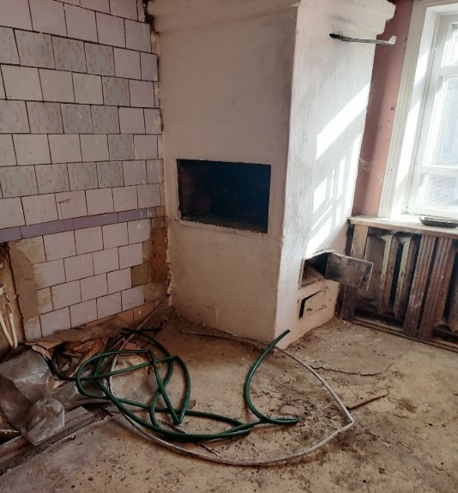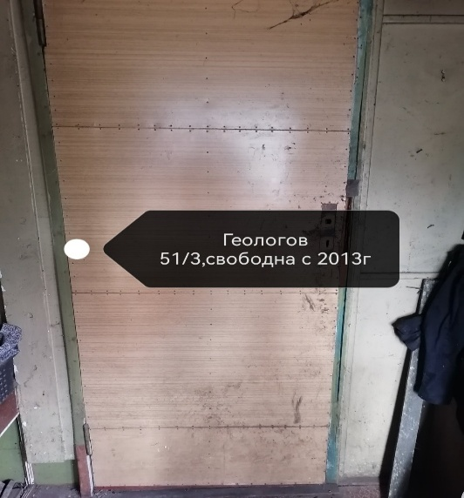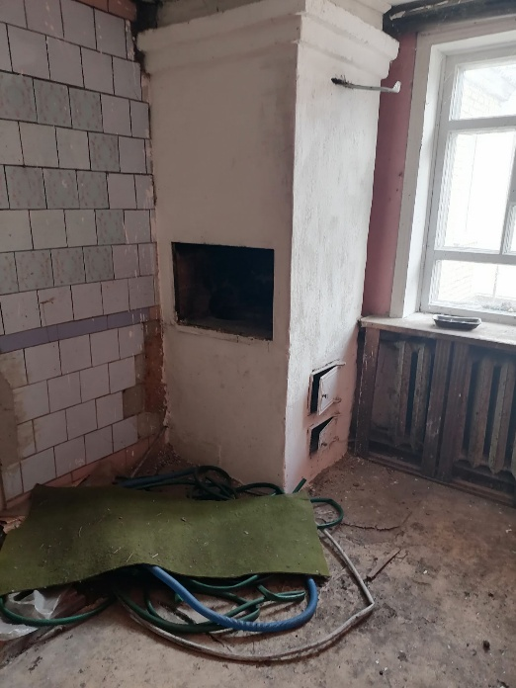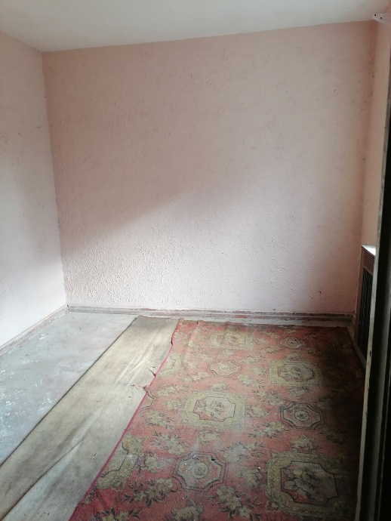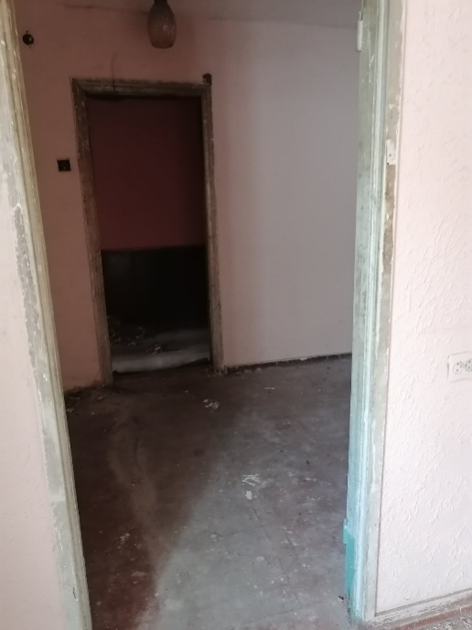
г. Мозырь, ул. 8 Марта, д.35 кв.9
Технические характеристики:
год постройки – 1954;
многоквартирный,
количество квартир – 12, в том числе:
государственные – 3 квартиры;
частные – 9;
этажность – 2;
общая площадь квартиры – 38,1 кв. м;
материал стен – бревенчатый;
отопление – центральное;
электроснабжение – имеется;
газоснабжение – балонный;
водоснабжение – имеется;
водоотведение – имеется;
Балансодержатель – КЖУП «Мозырский райжилкомхоз»»
Период не заселения – с2015
Площадь земельного участка – 0.0523га
Планируемый способ вовлечения в хозяйственный оборот - продажа.

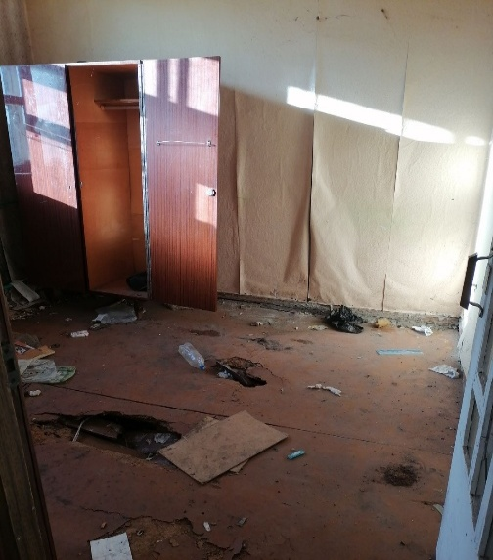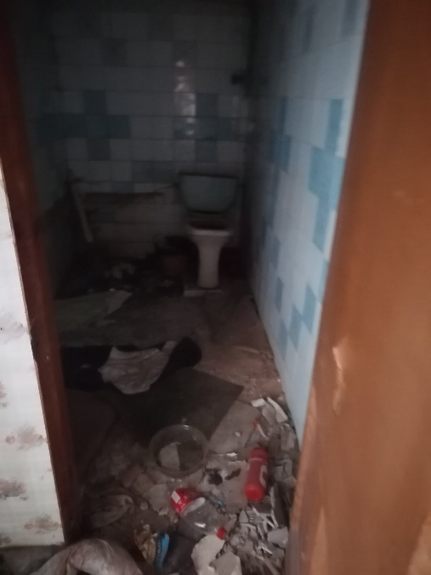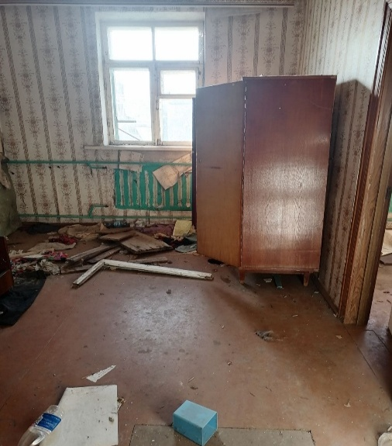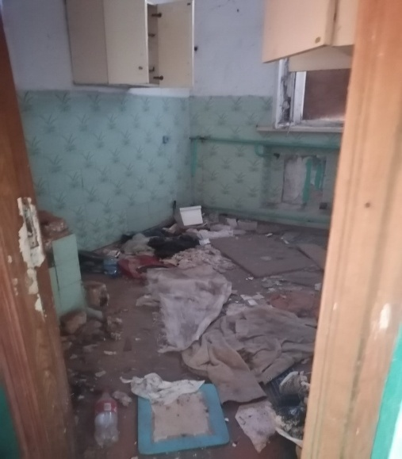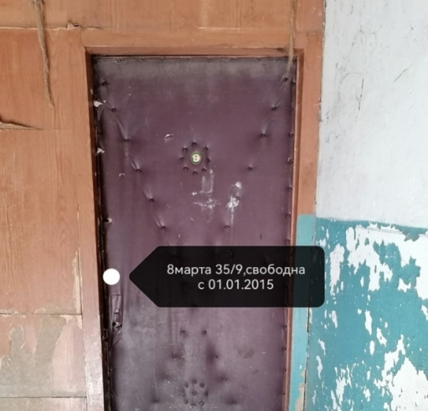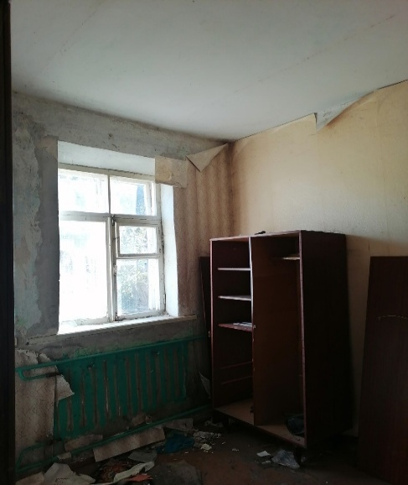
г. Мозырь, ул. 8 Марта, 21 кв.7
Технические характеристики:
год постройки – 1954;
многоквартирный,
количество квартир – 12, в том числе:
государственные – 3 квартиры;
частные – 9;
этажность – 2;
общая площадь квартиры – 37,4 кв. м;
материал стен – бревенчатый;
отопление – печное;
электроснабжение – имеется;
газоснабжение – балонный;
водоснабжение – имеется;
водоотведение – имеется;
Балансодержатель – КЖУП «Мозырский райжилкомхоз»»
Период не заселения – с 05.12.2018
Площадь земельного участка – 0.0523га
Планируемый способ вовлечения в хозяйственный оборот - продажа.

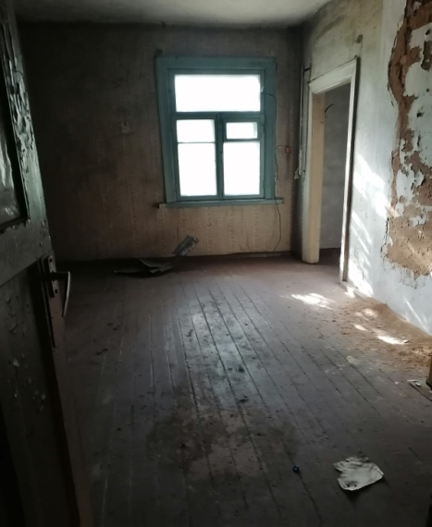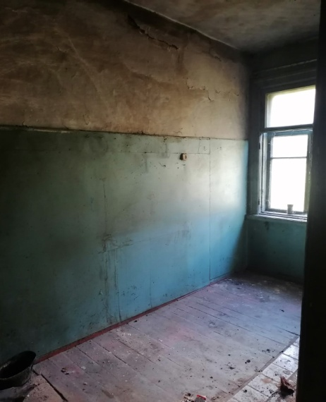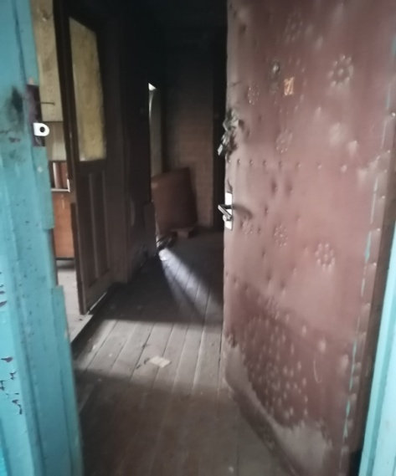

г. Мозырь, ул. 8 Марта, 21 кв.2
Технические характеристики:
год постройки – 1954;
многоквартирный,
количество квартир – 12, в том числе:
государственные – 3 квартиры;
частные – 9;
этажность – 2;
общая площадь квартиры – 52,8 кв. м;
материал стен – бревенчатый;
отопление – печное;
электроснабжение – имеется;
газоснабжение – балонный;
водоснабжение – имеется;
водоотведение – имеется;
Балансодержатель – КЖУП «Мозырский райжилкомхоз»»
Период не заселения – с 05.12.2018
Площадь земельного участка – 0.0523га
Планируемый способ вовлечения в хозяйственный оборот - продажа.

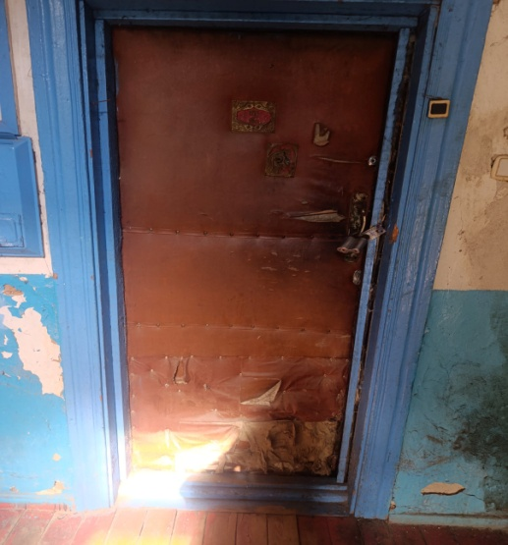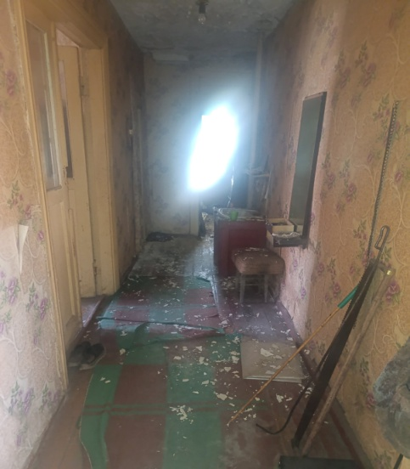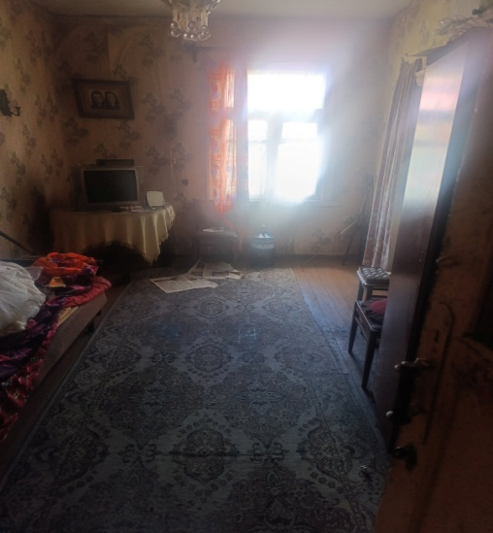

г. Мозырь, ул. Геологов, д.52 кв.1
Технические характеристики:
год постройки – 1973;
многоквартирный, количество квартир – 4, в том числе:
государственные – 1 квартиры;
частные – 3;
этажность – 1;
общая площадь квартиры – 40,7 кв. м;
материал стен – котел МВТ;
отопление – печное;
электроснабжение – имеется;
газоснабжение – балонный;
водоснабжение – имеется;
водоотведение – имеется;
Балансодержатель – КЖУП «Мозырский райжилкомхоз»»
Период не заселения – сиюль 2023
Площадь земельного участка – 0.1394га
Планируемый способ вовлечения в хозяйственный оборот - продажа.

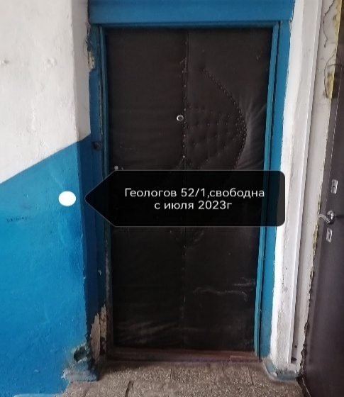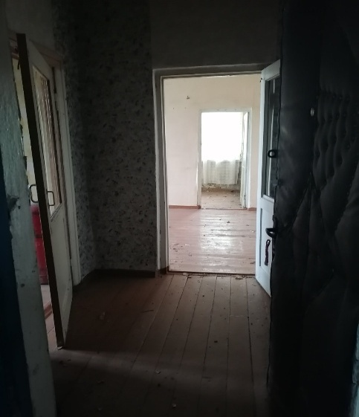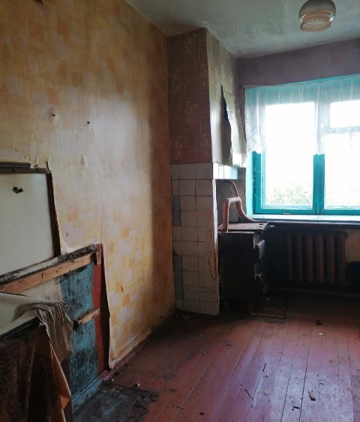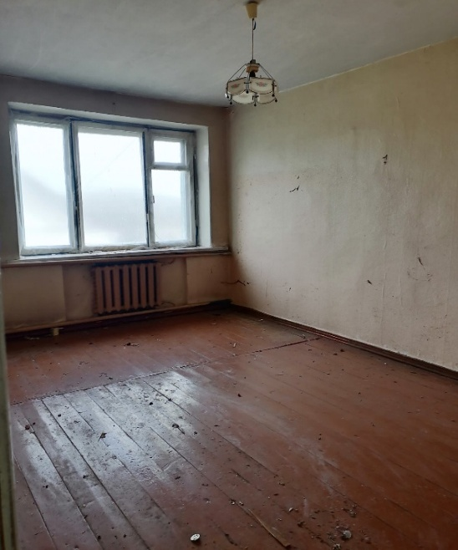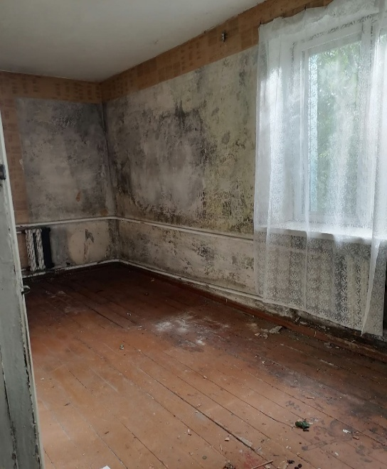
г. Мозырь, ул. Геологов, д.55 кв.2
Технические характеристики:
год постройки – 1974;
многоквартирный, количество квартир – 4, в том числе:
государственные – 1 квартиры;
частные – 3;
этажность – 2;
общая площадь квартиры – 69,5 кв. м;
материал стен – кирпич;
отопление – печное;
электроснабжение – имеется;
газоснабжение – имеется;
водоснабжение – имеется;
водоотведение – имеется;
Балансодержатель – КЖУП «Мозырский райжилкомхоз»»
Период не заселения – с июль 2022
Площадь земельного участка – 0.0214га
Планируемый способ вовлечения в хозяйственный оборот - продажа.

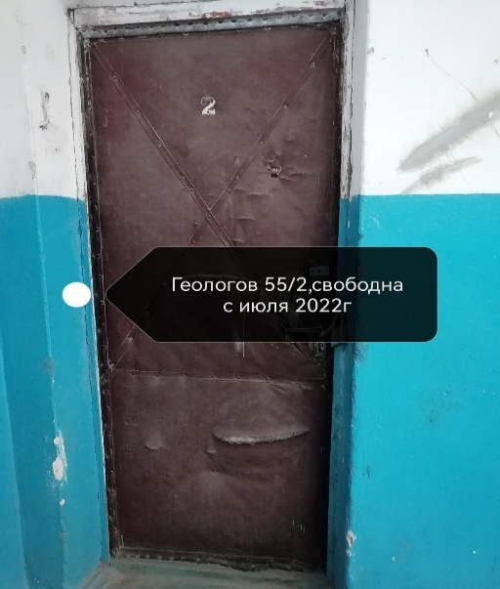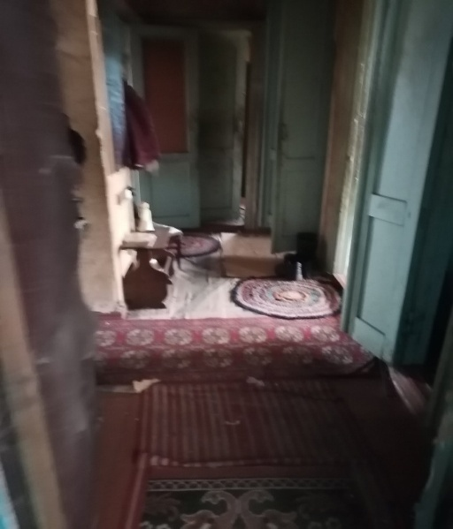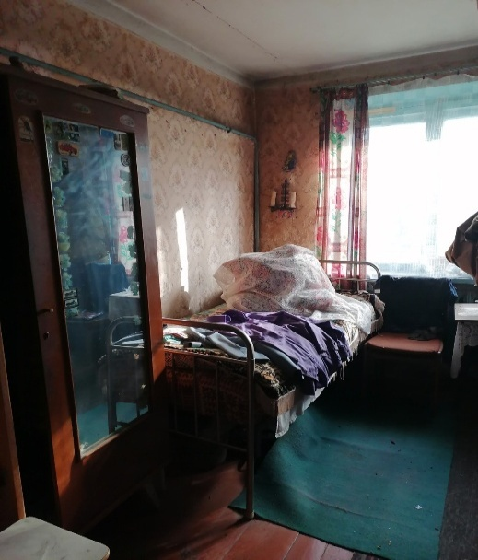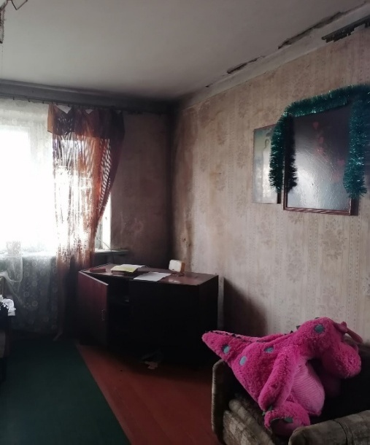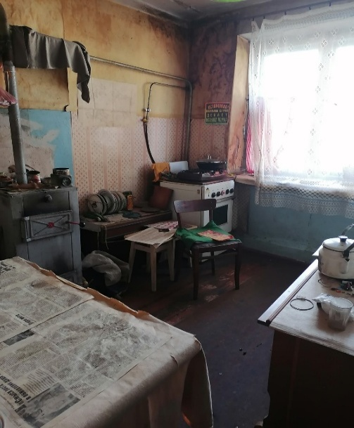
г. Мозырь, ул. 8 Марта, д.20 кв.7
Технические характеристики:
год постройки – 1954;
многоквартирный, количество квартир – 8, в том числе:
государственные – 1 квартиры;
частные – 7;
этажность – 2;
общая площадь квартиры – 51,3 кв. м;
материал стен – бревенчатый;
отопление – печное;
электроснабжение – имеется;
газоснабжение – балонный;
водоснабжение – имеется;
водоотведение – имеется;
Балансодержатель – КЖУП «Мозырский райжилкомхоз»»
Период не заселения – с2014
Площадь земельного участка – 0.0222га
Планируемый способ вовлечения в хозяйственный оборот - продажа.

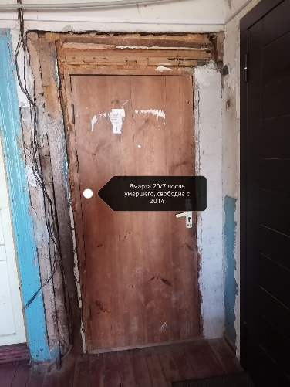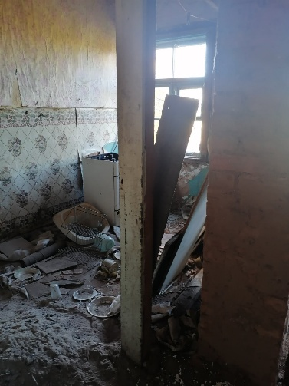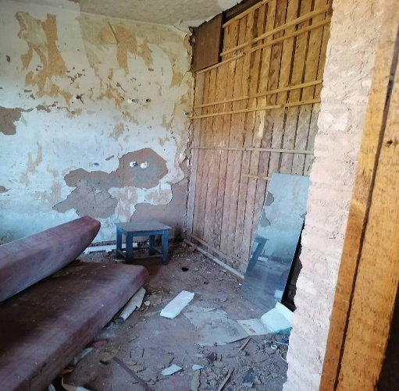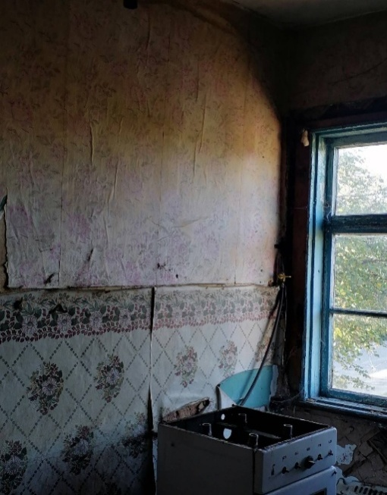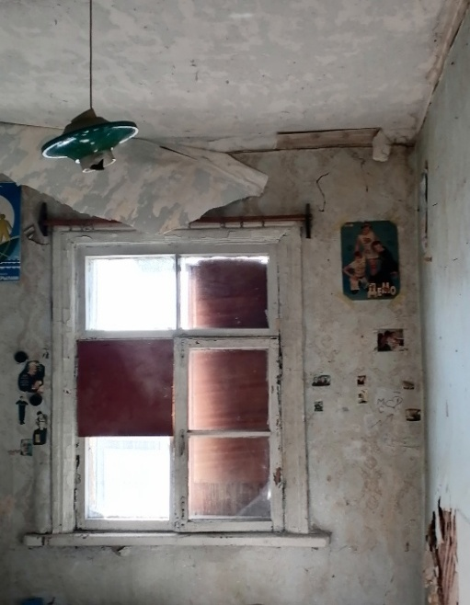
г. Мозырь, ул. Геологов, д.15 кв.1
Технические характеристики:
год постройки – 1970;
блокированный, количество квартир – 3, в том числе:
государственные – 2 квартиры;
частные – 1;
этажность – 1;
общая площадь квартиры – 31,3 кв. м;
материал стен – щитовой, обложен кирпичом;
отопление – печное;
электроснабжение – имеется;
газоснабжение – балонный;
водоснабжение – имеется;
водоотведение – имеется;
Балансодержатель – КЖУП «Мозырский райжилкомхоз»»
Период не заселения – с2024
Площадь земельного участка – 0.0760га
Планируемый способ вовлечения в хозяйственный оборот - продажа.

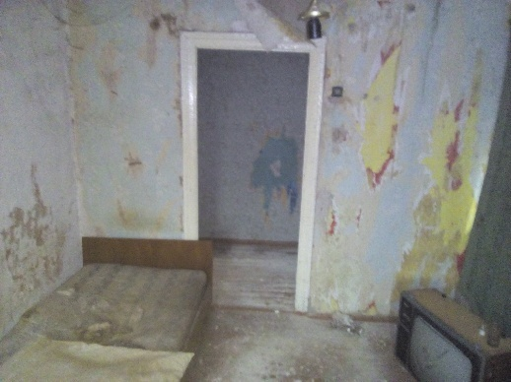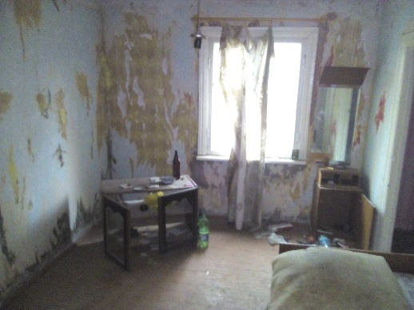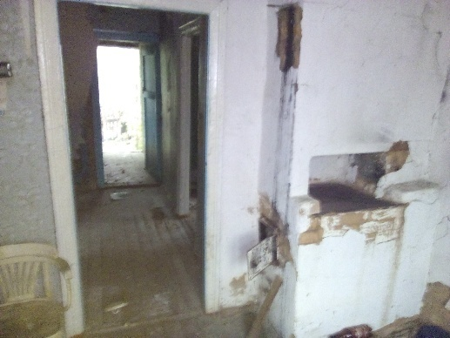

г. Мозырь, ул. Геологов, д.42 кв.1

Технические характеристики:
год постройки – 1967;
блокированный, количество квартир – 4, в том числе:
государственные – 3 квартиры;
частные – 1;
этажность – 1;
общая площадь квартиры – 24,1 кв. м;
материал стен – каркасно-засыпной;
отопление – печное;
электроснабжение – имеется;
газоснабжение – балонный;
водоснабжение – имеется;
водоотведение – имеется;
Балансодержатель – КЖУП «Мозырский райжилкомхоз»»
Период не заселения – с30.09.2024
Площадь земельного участка – 0.1531га
Планируемый способ вовлечения в хозяйственный оборот - продажа.

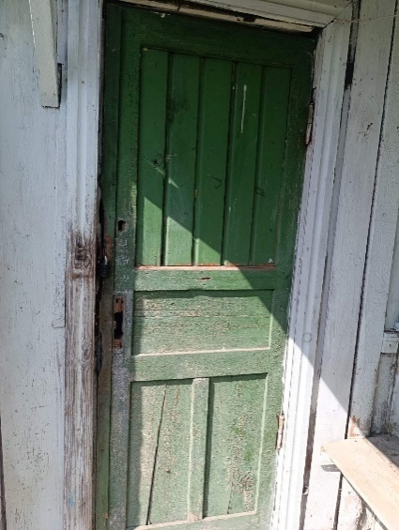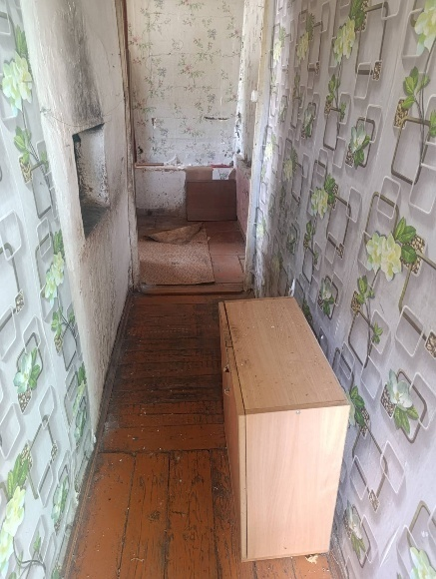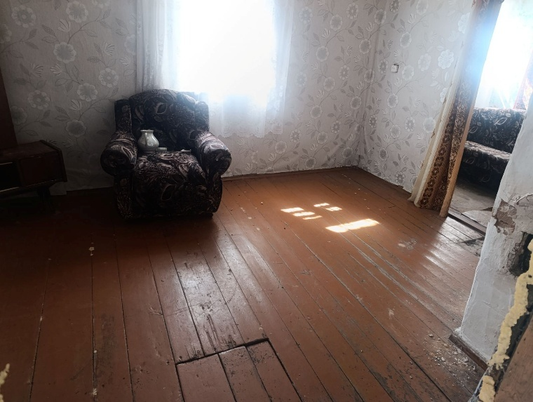

г. Мозырь, ул. Геологов, д.42 кв.4
Технические характеристики:
год постройки – 1967;
блокированный, количество квартир – 4, в том числе:
государственные – 3 квартиры;
частные – 1;
этажность – 1;
общая площадь квартиры – 25,9 кв. м;
материал стен – каркасно-засыпной;
отопление – печное;
электроснабжение – имеется;
газоснабжение – балонный;
водоснабжение – имеется;
водоотведение – имеется;
Балансодержатель – КЖУП «Мозырский райжилкомхоз»»
Период не заселения – с04.02.2012
Площадь земельного участка – 0.1531га
Планируемый способ вовлечения в хозяйственный оборот - продажа.

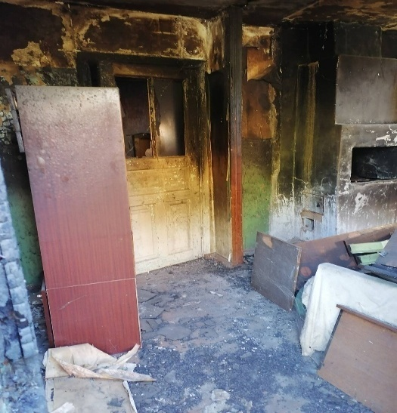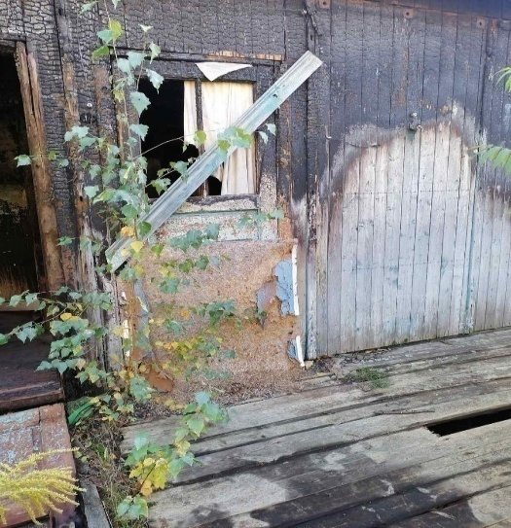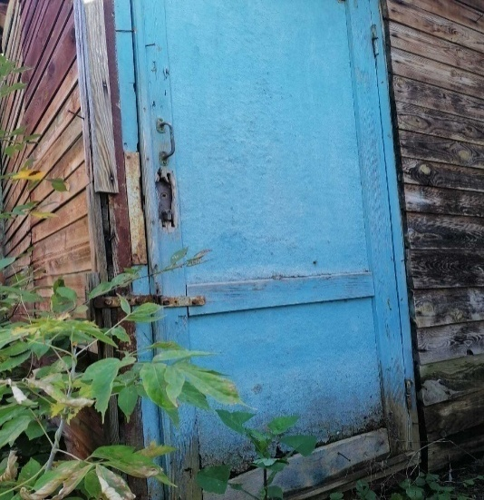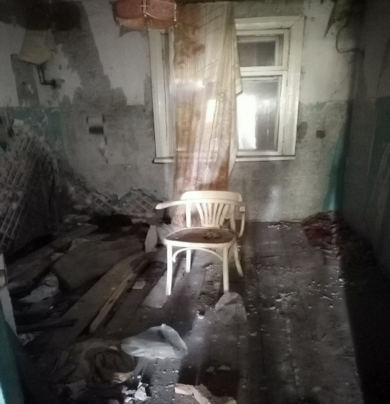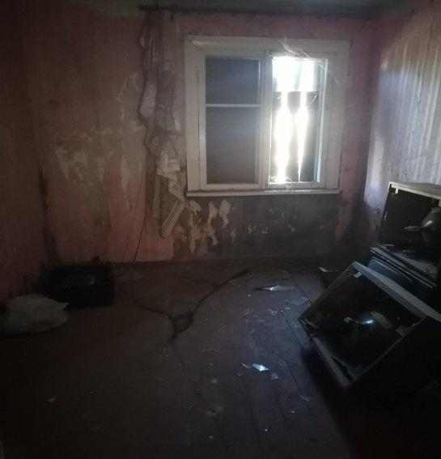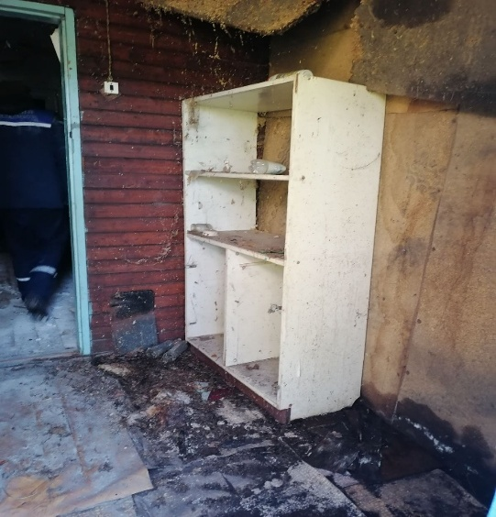

г. Мозырь, ул. Социалистическая, д.65 кв.1
Технические характеристики:
год постройки – 1958;
многоквартирный, количество квартир – 18, в том числе:
государственные – 1 квартиры;
частные – 17;
этажность – 2;
общая площадь квартиры – 44,9 кв. м;
материал стен – кирпич;
отопление – центральное;
электроснабжение – имеется;
газоснабжение – балонный;
водоснабжение – имеется;
водоотведение – имеется;
Балансодержатель – КЖУП «Мозырский райжилкомхоз»»
Период не заселения – с13.05.2011
Площадь земельного участка – 0.0624га
Планируемый способ вовлечения в хозяйственный оборот - продажа.
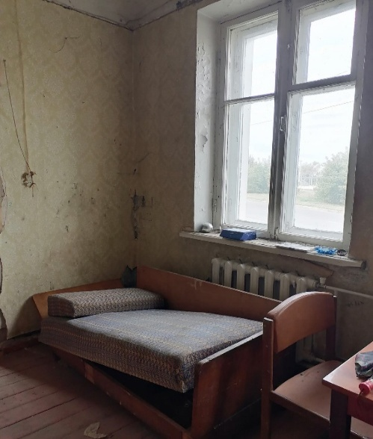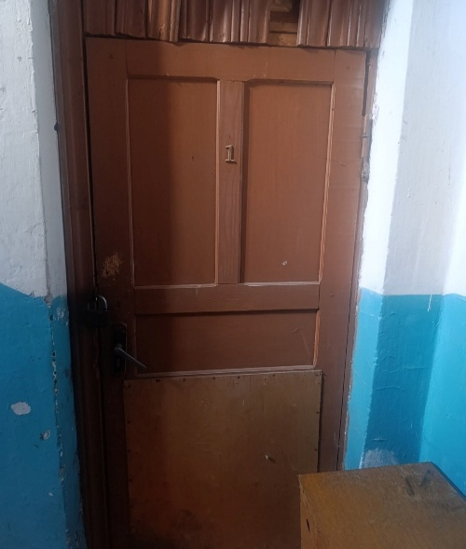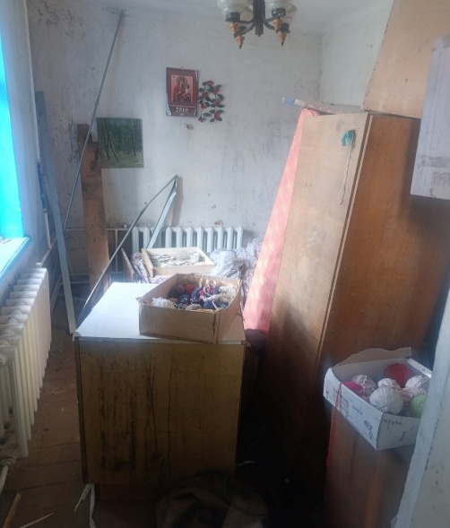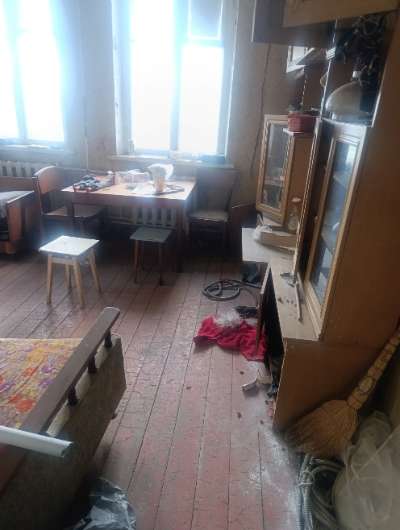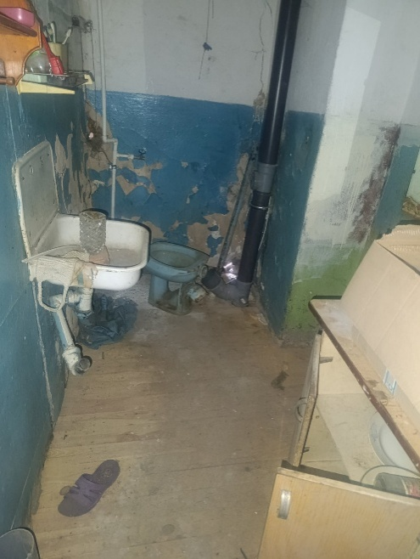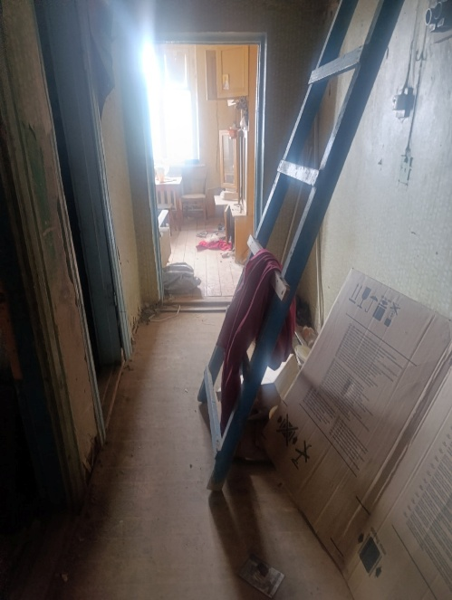
Мозырский район
аг. Махновичи, ул. Молодежная, д.28

Технические характеристики:
год постройки – 1954;
одноквартирный,
этажность – 2;
общая площадь квартиры – 96,5 кв. м;
материал стен – кирпич;
отопление – котел МВТ;
электроснабжение – имеется;
газоснабжение – балонный;
водоснабжение – имеется;
водоотведение – имеется;
Балансодержатель – КЖУП «Мозырский райжилкомхоз»
Период не заселения – с29.12.2017
Площадь земельного участка – 0.1340га
Планируемый способ вовлечения в хозяйственный оборот - продажа.

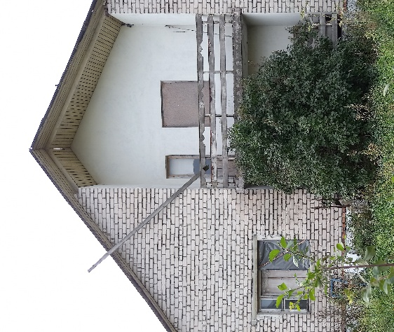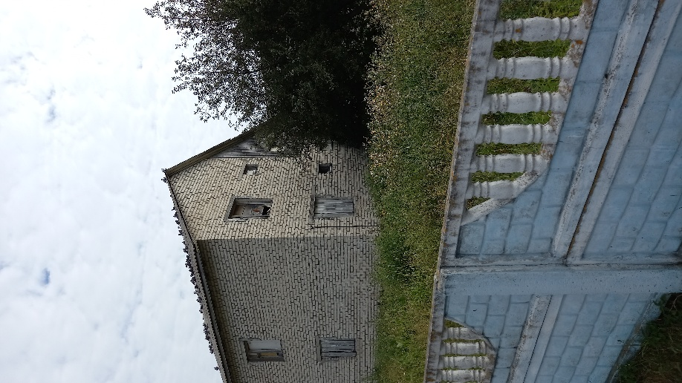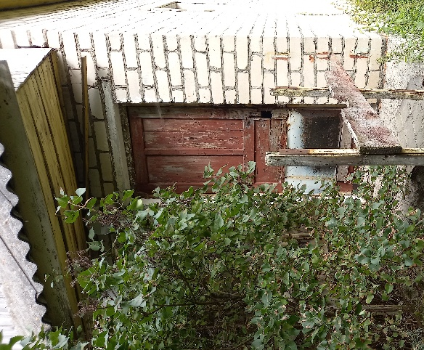

Мозырский район
аг. Махновичи, ул. Молодежная, д.33

Технические характеристики:
год постройки – 1988;
одноквартирный,
этажность – 2;
общая площадь квартиры – 107,1 кв. м;
материал стен – котел МВТ;
отопление – печное;
электроснабжение – имеется;
газоснабжение – балонный;
водоснабжение – имеется;
водоотведение – имеется;
Балансодержатель – КЖУП «Мозырский райжилкомхоз»
Период не заселения – с11.07.2012
Планируемый способ вовлечения в хозяйственный оборот - продажа.
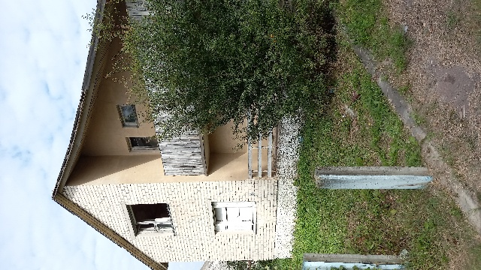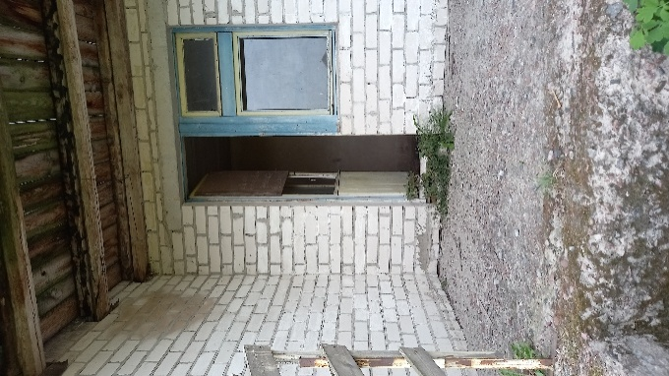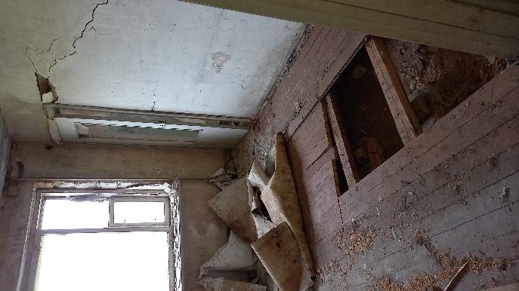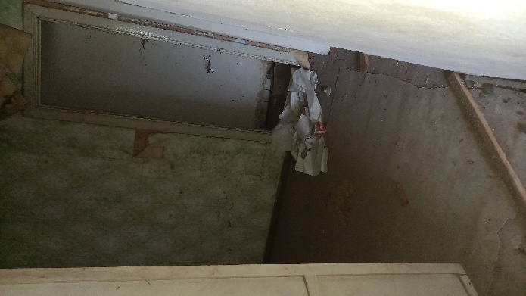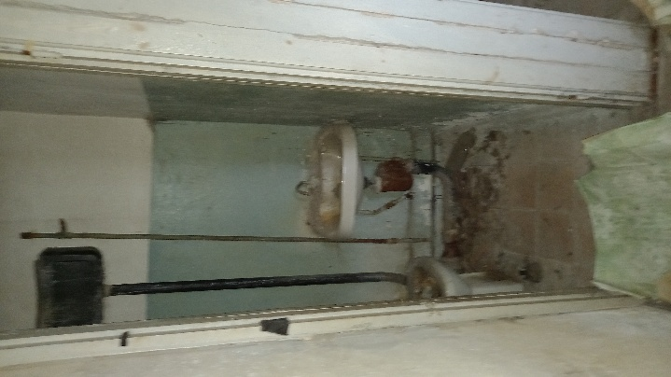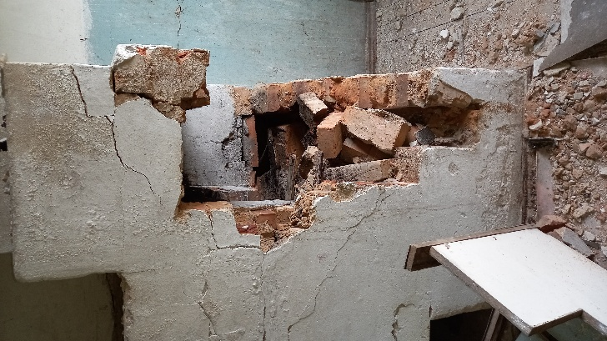

Мозырский район
н.п. Романовка, ул. Октябрьская, д.7, кв.1
Технические характеристики:
год постройки – 1985;
блокированный, количество квартир –2, в том числе:
государственные – 2;
частные – 0;
этажность – 1;
общая площадь квартиры – 38,7 кв. м;
материал стен – кирпич;
отопление – котел МВТ;
электроснабжение – имеется;
газоснабжение – балонный;
водоснабжение – имеется;
водоотведение – имеется;
Балансодержатель – КЖУП «Мозырский райжилкомхоз»»
Период не заселения – с12.08.2003
Площадь земельного участка – 0.2085га
Планируемый способ вовлечения в хозяйственный оборот - продажа.
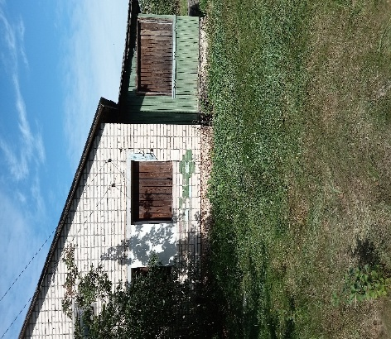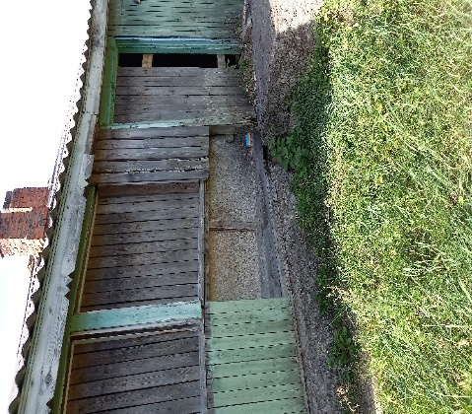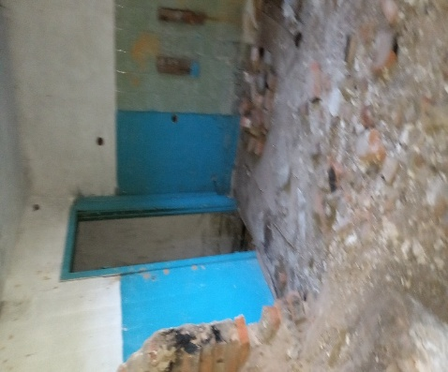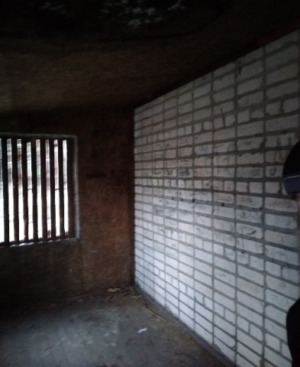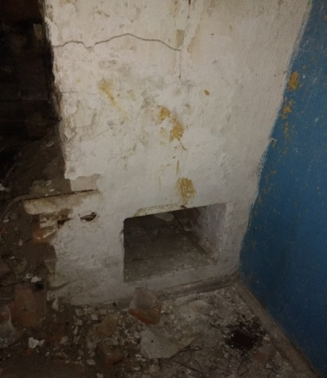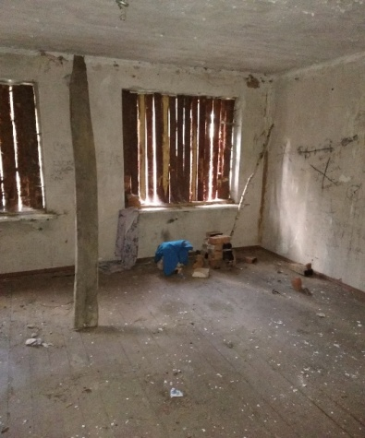

Мозырский район
н.п. Романовка, ул. Октябрьская, д.9, кв.1
Технические характеристики:
год постройки – 1987;
блокированный, количество квартир –2, в том числе:
государственные – 1;
частные – 1;
этажность – 1;
общая площадь квартиры – 39,5 кв. м;
материал стен – кирпич;
отопление – котел МВТ;
электроснабжение – имеется;
газоснабжение – балонный;
водоснабжение – имеется;
водоотведение – имеется;
Балансодержатель – КЖУП «Мозырский райжилкомхоз»»
Период не заселения – с05.03.2003
Площадь земельного участка – 0.1785га
Планируемый способ вовлечения в хозяйственный оборот - продажа.
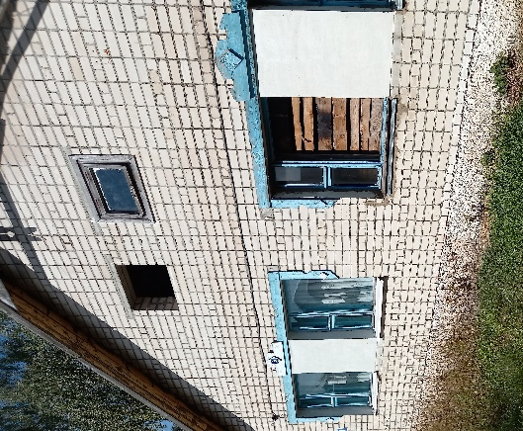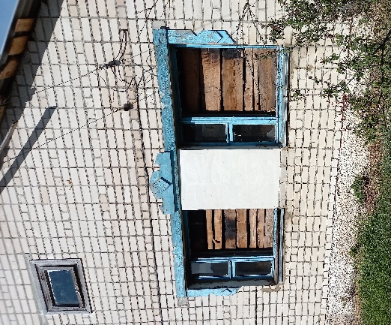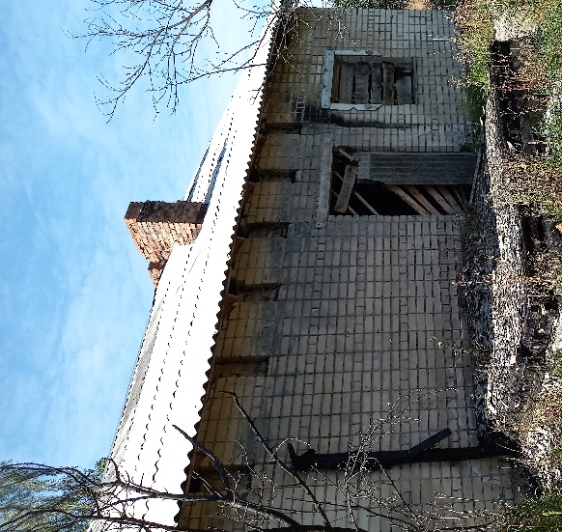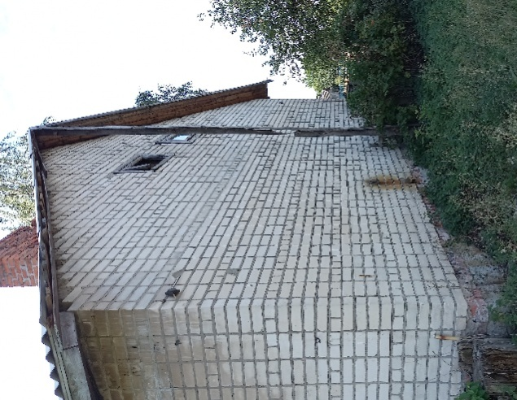
Мозырский район
н.п. Романовка, ул. Октябрьская, д.11, кв.2
Технические характеристики:
год постройки – 1987;
блокированный, количество квартир – 2, в том числе:
государственные – 2 квартиры;
частные – 0;
этажность – 1;
общая площадь квартиры – 39,3 кв. м;
материал стен – кирпич;
отопление – котел МВТ;
электроснабжение – имеется;
газоснабжение – балонный;
водоснабжение – имеется;
водоотведение – имеется;
Балансодержатель – КЖУП «Мозырский райжилкомхоз»»
Период не заселения – с01.12.2023
Площадь земельного участка – 0.1586га
Планируемый способ вовлечения в хозяйственный оборот - продажа.
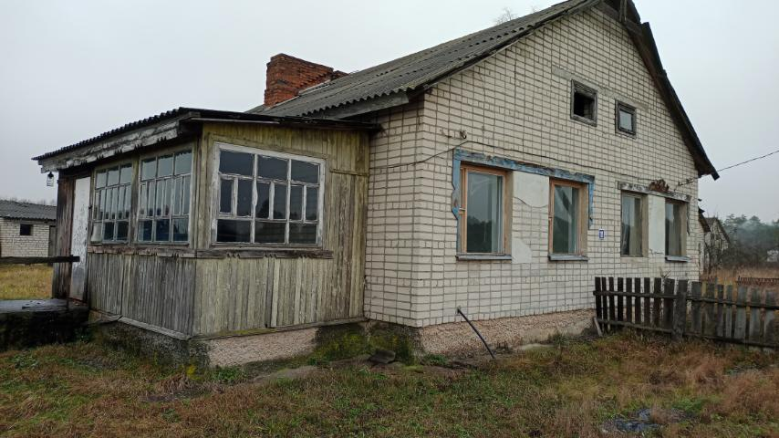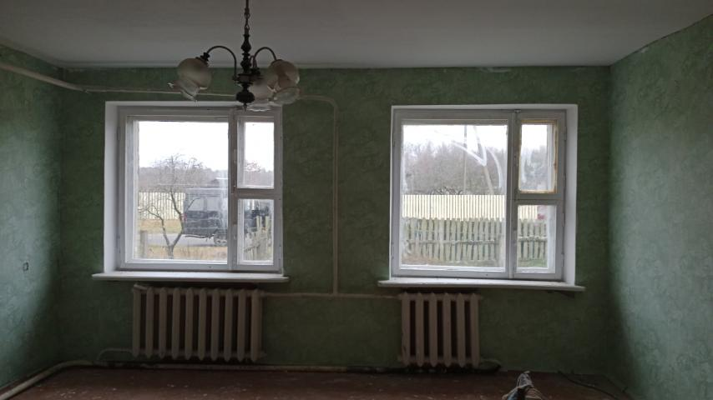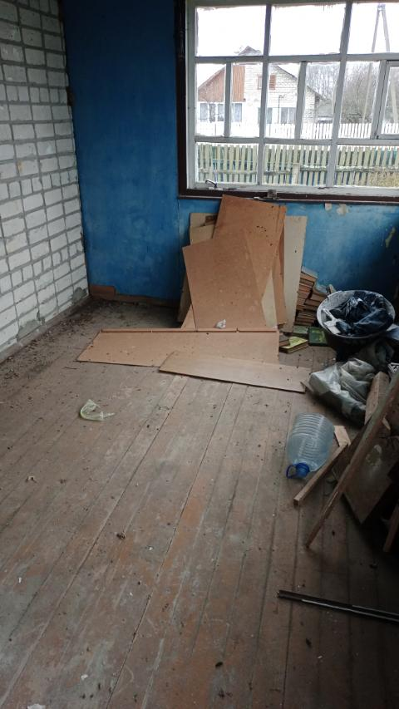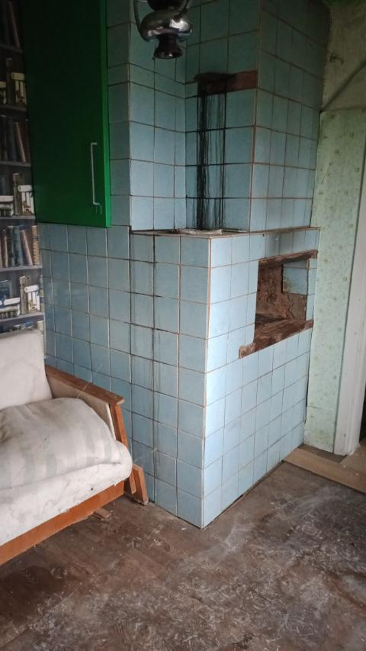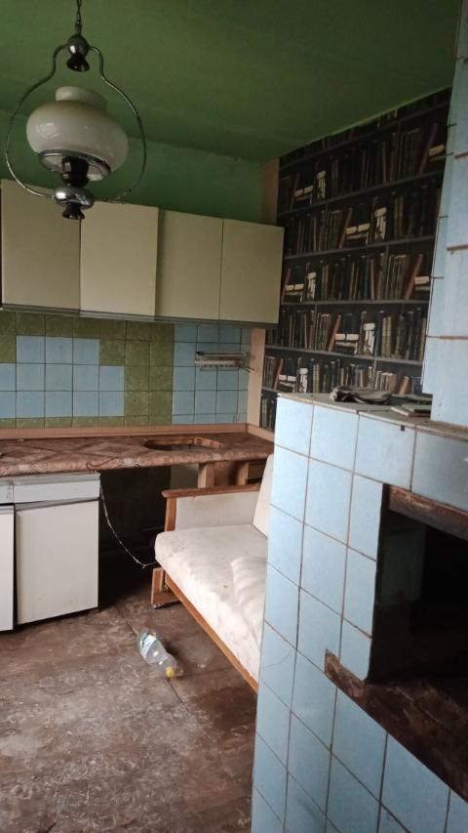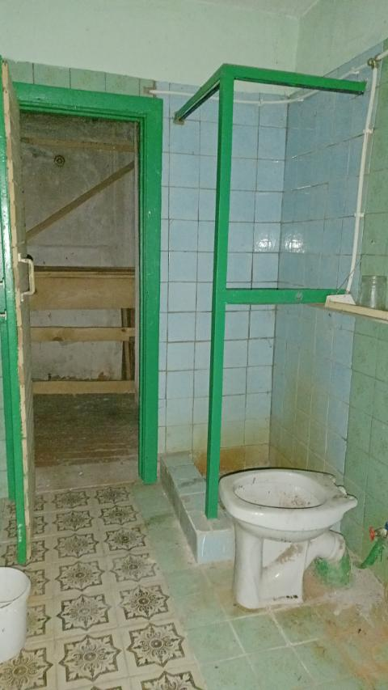

Мозырский район
н.п. Романовка, ул. Октябрьская, д.11, кв.1
Технические характеристики:
год постройки – 1987;
блокированный, количество квартир – 2, в том числе:
государственные – 2 квартиры;
частные – 0;
этажность – 1;
общая площадь квартиры – 39,4 кв. м;
материал стен – кирпич;
отопление – котел МВТ;
электроснабжение – имеется;
газоснабжение – балонный;
водоснабжение – имеется;
водоотведение – имеется;
Балансодержатель – КЖУП «Мозырский райжилкомхоз»»
Период не заселения – с19.05.2006
Площадь земельного участка – 0.1586га
Планируемый способ вовлечения в хозяйственный оборот - продажа.

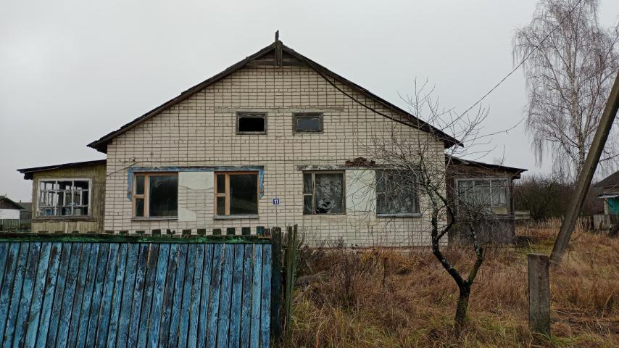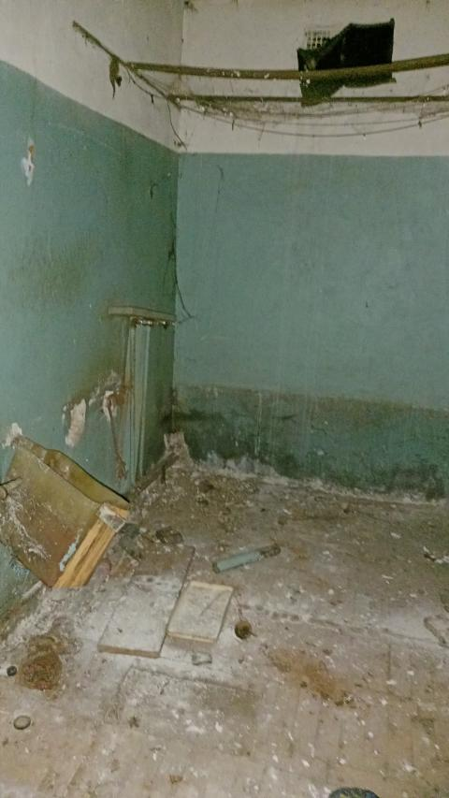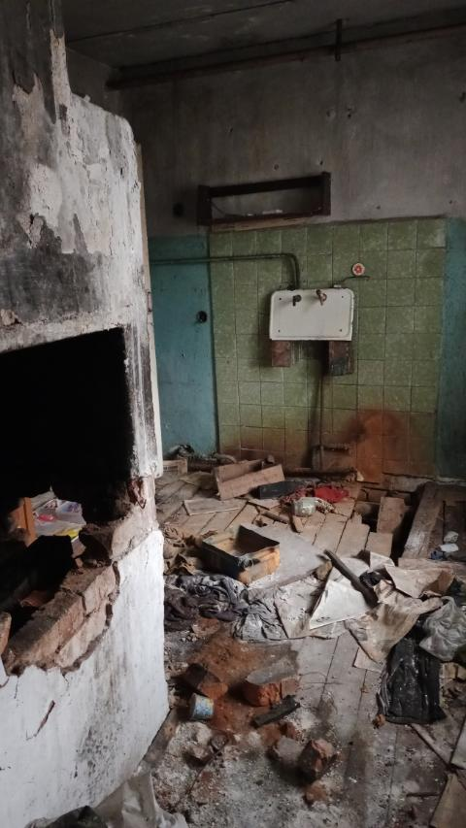

Мозырский район
н.п. Романовка, ул. Октябрьская, д.46, кв.2
Технические характеристики:
год постройки – 1988;
блокированный, количество квартир –2, в том числе:
государственные – 2 квартиры;
частные – 0;
этажность – 1;
общая площадь квартиры – 49,9 кв. м;
материал стен – кирпич;
отопление – котел МВТ;
электроснабжение – имеется;
газоснабжение – балонный;
водоснабжение – имеется;
водоотведение – имеется;
Балансодержатель – КЖУП «Мозырский райжилкомхоз»»
Период не заселения – с25.06.2007
Площадь земельного участка – 0.1475га
Планируемый способ вовлечения в хозяйственный оборот - продажа.
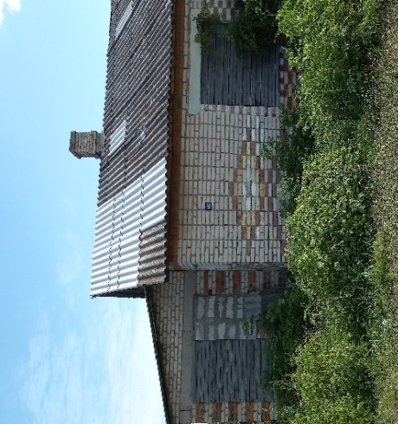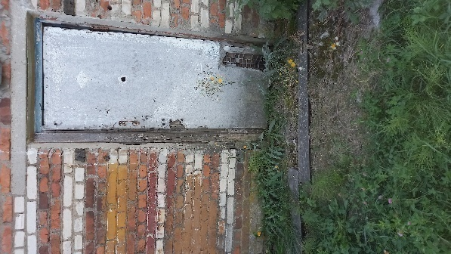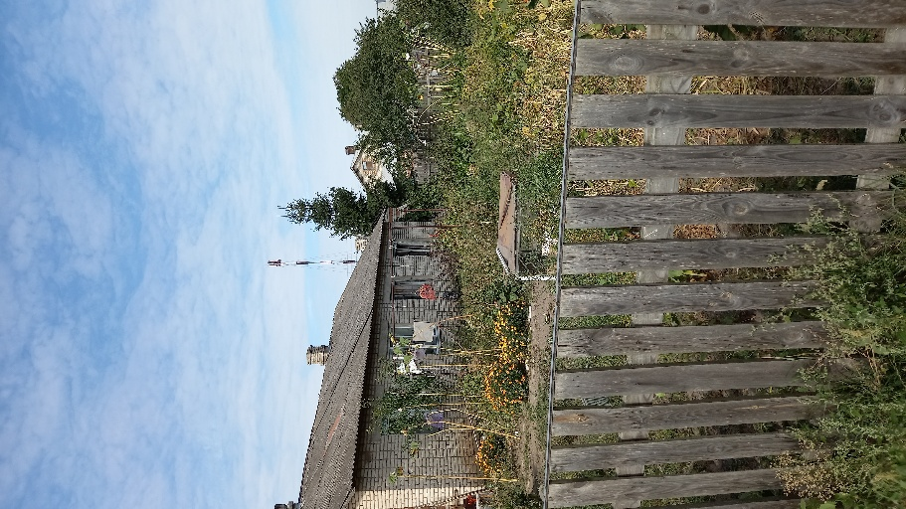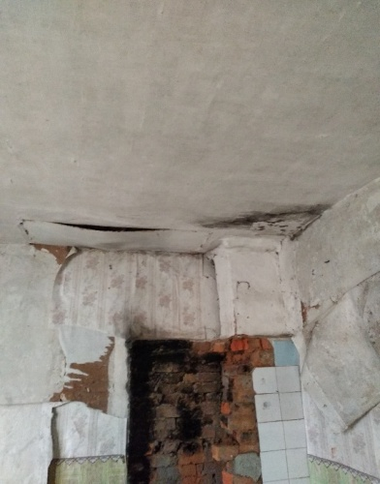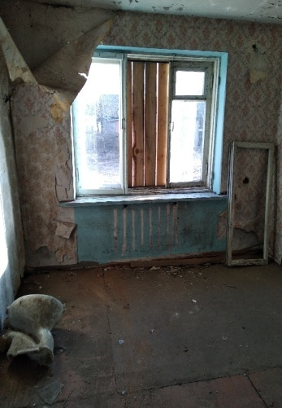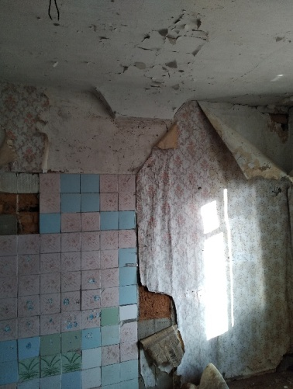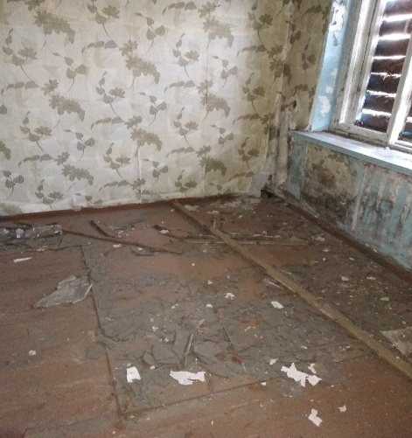

Наровлянский район
аг. Буда Головчицкая, ул. Новая, д.10
Технические характеристики:
год постройки – 2004;
одноквартирный,
этажность – 1;
общая площадь квартиры – 56,3 кв. м;
материал стен – блочный;
отопление – котел МВТ;
электроснабжение – имеется;
газоснабжение – центральный;
водоснабжение – имеется;
водоотведение – имеется;
Балансодержатель – КЖУП «Мозырский райжилкомхоз»»
Период не заселения – до2019
Площадь земельного участка –га
Планируемый способ вовлечения в хозяйственный оборот - продажа.
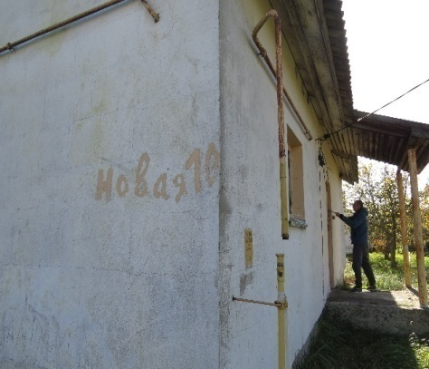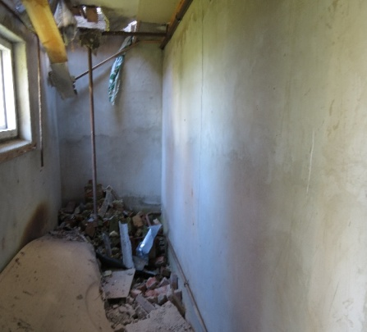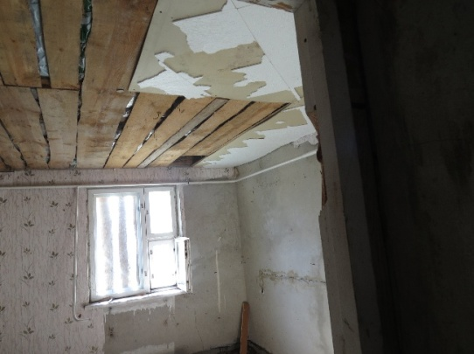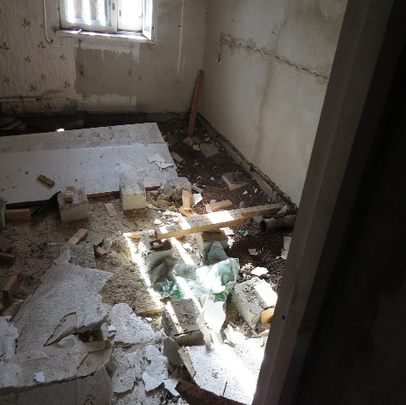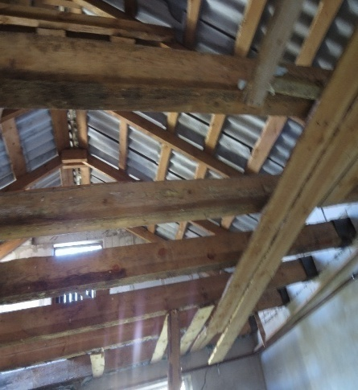

Наровлянский район
аг. Буда Головчицкая, ул. Новая, д.19
Технические характеристики:
год постройки – 2004;
одноквартирный,
этажность – 1;
общая площадь квартиры – 59,0 кв. м;
материал стен – блочный;
отопление – котел МВТ;
электроснабжение – имеется;
газоснабжение – центральный;
водоснабжение – имеется;
водоотведение – имеется;
Балансодержатель – КЖУП «Мозырский райжилкомхоз»»
Период не заселения – до 2019
Площадь земельного участка –га
Планируемый способ вовлечения в хозяйственный оборот - продажа.

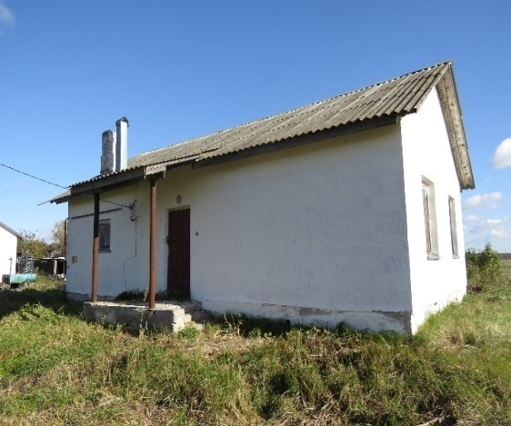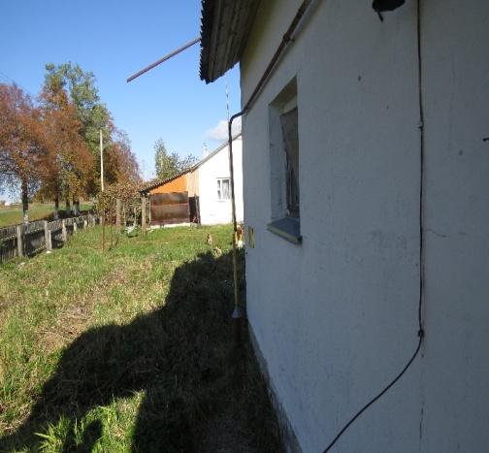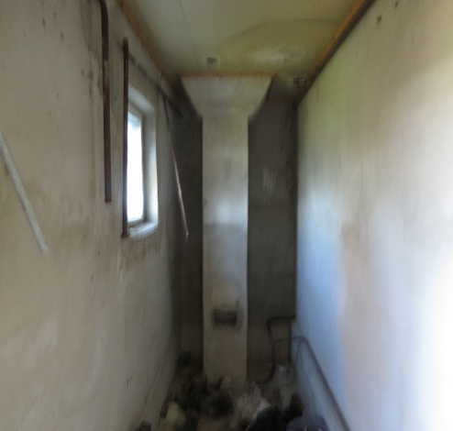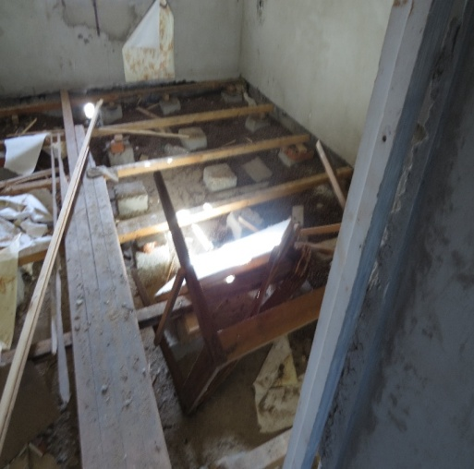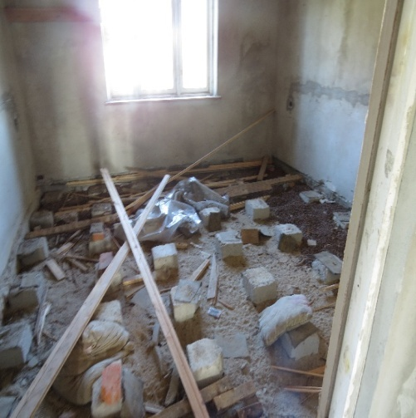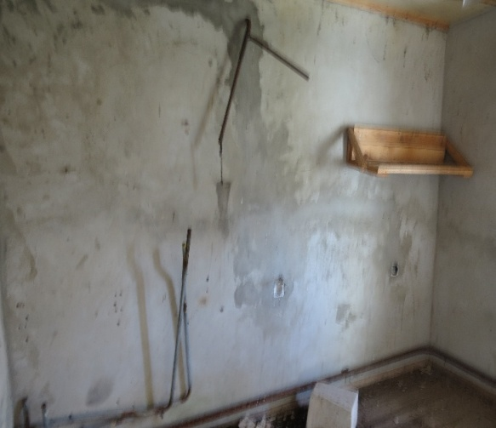

Наровлянский район
аг. Головчицы, ул. Садовая, д.15
Технические характеристики:
год постройки – 2000;
одноквартирный,
этажность – 1;
общая площадь квартиры – 81,4 кв. м;
материал стен – кирпич;
отопление – котел МВТ;
электроснабжение – имеется;
газоснабжение – центральный;
водоснабжение – имеется;
водоотведение – имеется;
Балансодержатель – КЖУП «Мозырский райжилкомхоз»»
Период не заселения – до 2019
Площадь земельного участка – 0.1593га
Планируемый способ вовлечения в хозяйственный оборот - продажа.

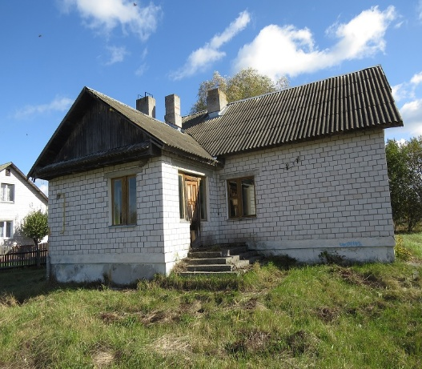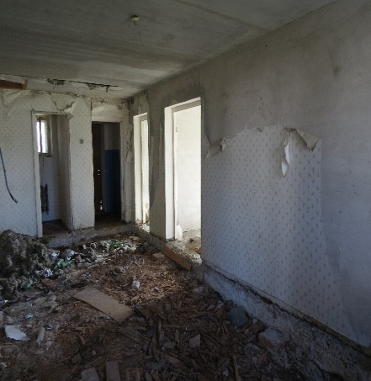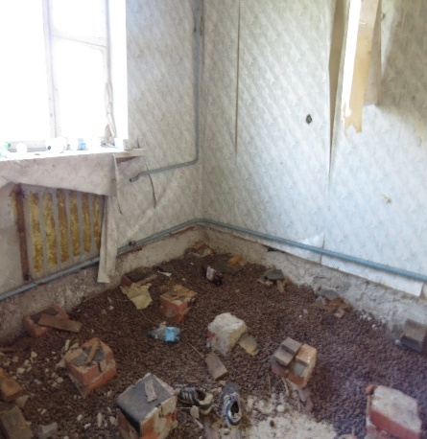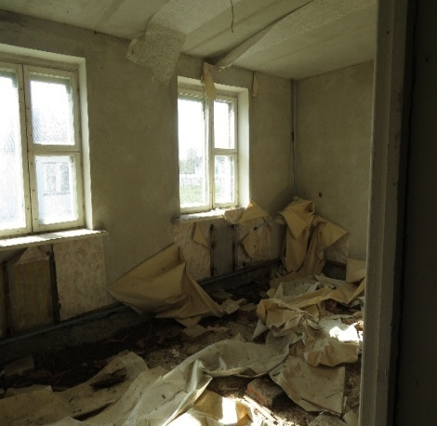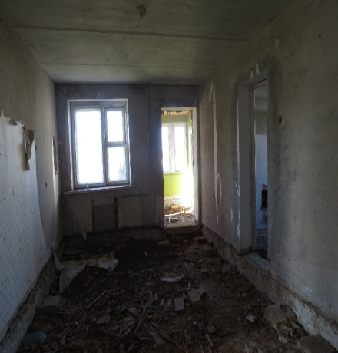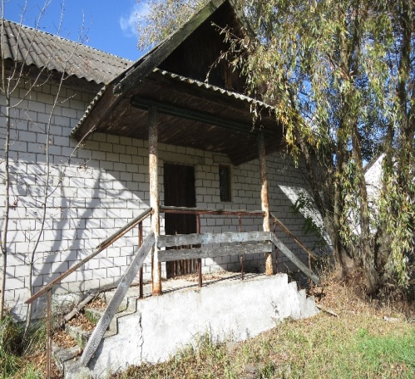

Наровлянский район
аг. Головчицы, Головчицы, ул. Садовая, д.64
Технические характеристики:
год постройки – 1989;
одноквартирный,
этажность – 1;
общая площадь квартиры – 79,8 кв. м;
материал стен – кирпич;
отопление – котел МВТ;
электроснабжение – имеется;
газоснабжение – центральный;
водоснабжение – имеется;
водоотведение – имеется;
Балансодержатель – КЖУП «Мозырский райжилкомхоз»»
Период не заселения – до 2019
Площадь земельного участка – 0.1500га
Планируемый способ вовлечения в хозяйственный оборот - продажа.
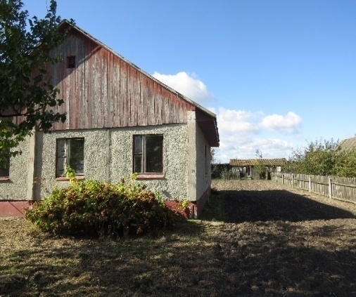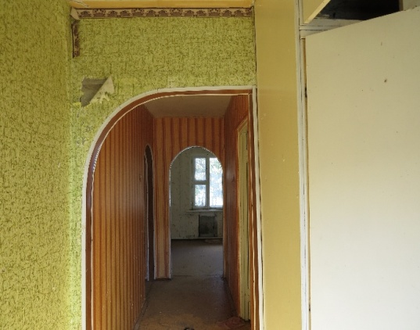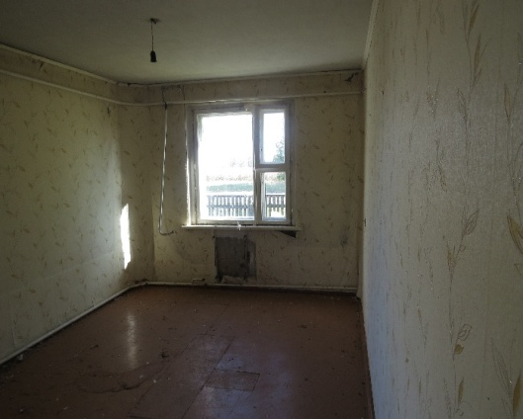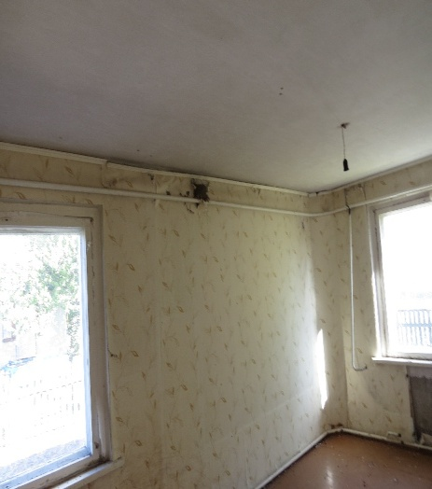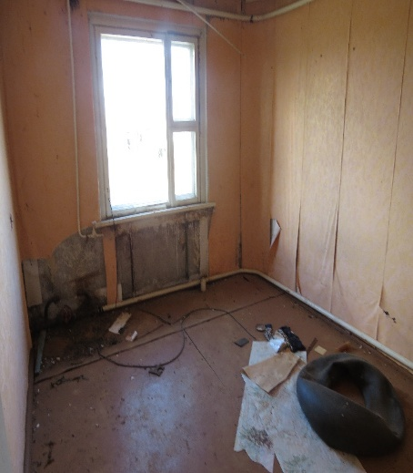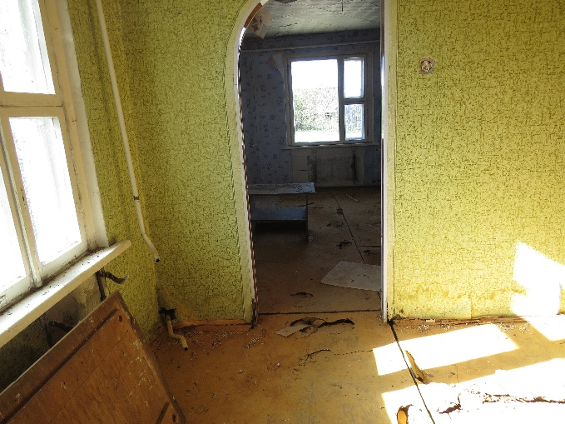

Наровлянский район
аг. Демидов, ул. Юбилейная, д.9, кв.2
Технические характеристики:
год постройки – 2008;
блокированный, количество квартир – 2, в том числе:
государственные – 2 квартиры;
частные – 0;
этажность – 1;
общая площадь квартиры – 40,9 кв. м;
материал стен – кирпич;
отопление – котел МВТ;
электроснабжение – имеется;
газоснабжение – центральный;
водоснабжение – имеется;
водоотведение – имеется;
Балансодержатель – КЖУП «Мозырский райжилкомхоз»»
Период не заселения – 2024
Площадь земельного участка – 0.1250га
Планируемый способ вовлечения в хозяйственный оборот - продажа.
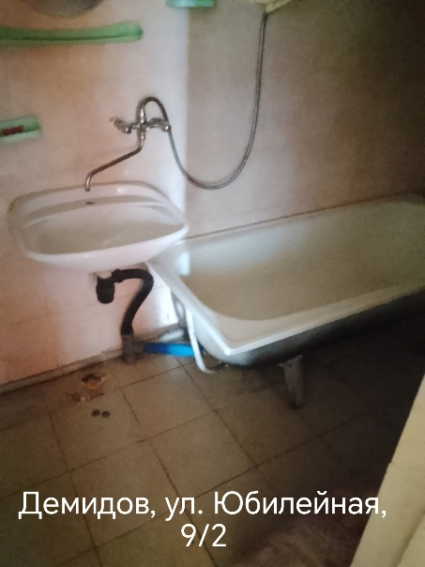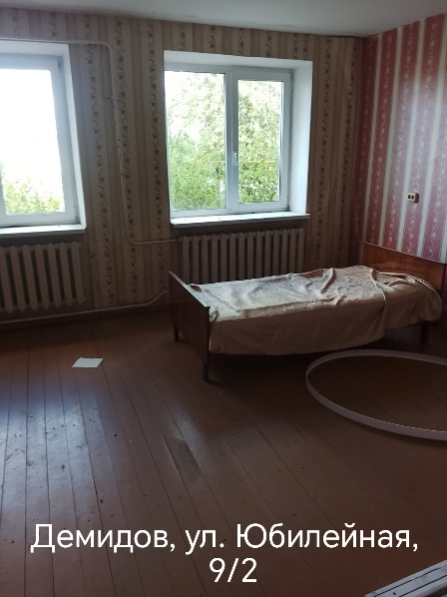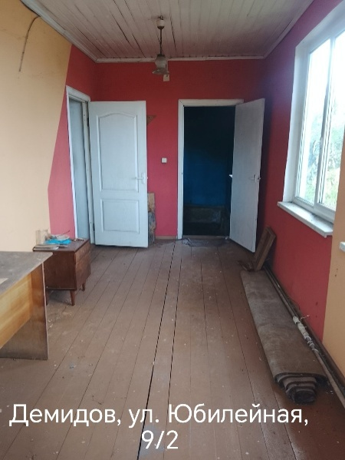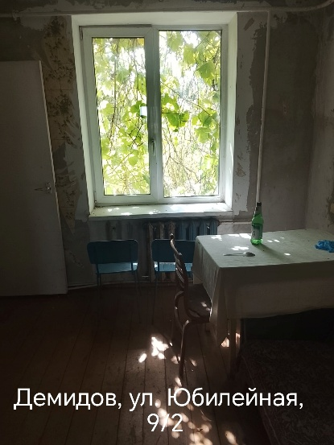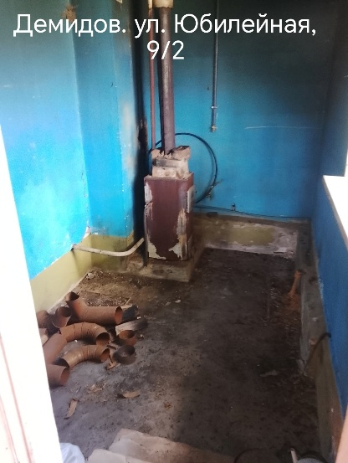
Наровлянский район
аг. Демидов, ул. Юбилейная, д.10, кв.2
Технические характеристики:
год постройки – 2008;
блокированный, количество квартир – 2, в том числе:
государственные – 2 квартиры;
частные – 0;
этажность – 1;
общая площадь квартиры – 39,3 кв. м;
материал стен – кирпич;
отопление – котел МВТ;
электроснабжение – имеется;
газоснабжение – центральный;
водоснабжение – имеется;
водоотведение – имеется;
Балансодержатель – КЖУП «Мозырский райжилкомхоз»»
Период не заселения – до 2019
Площадь земельного участка – га
Планируемый способ вовлечения в хозяйственный оборот - продажа.
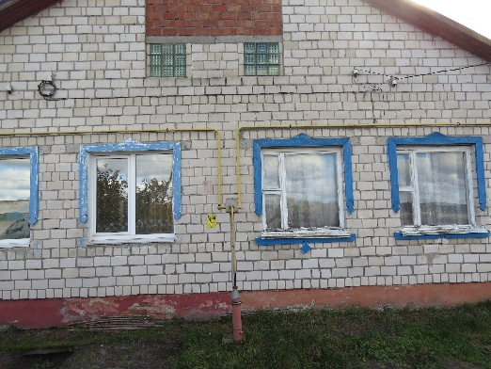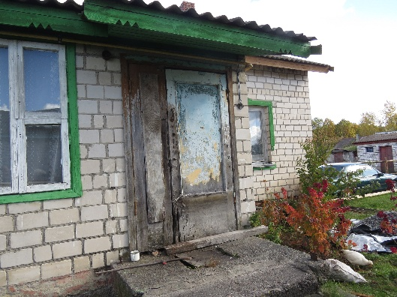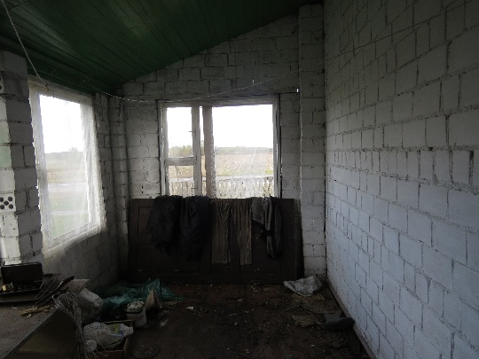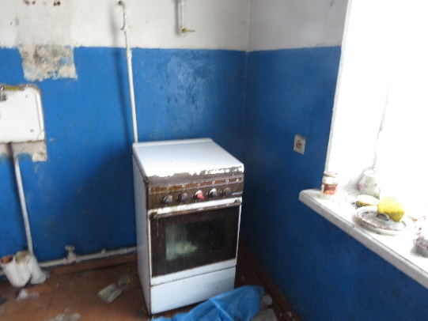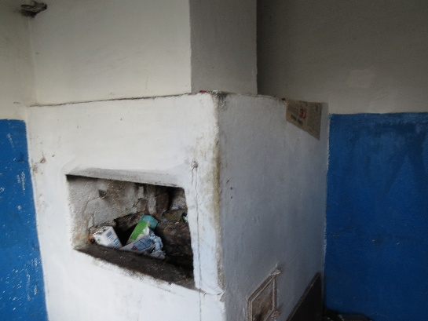

Наровлянский район
аг. Демидов, ул. Юбилейная, д.8, кв.1
Технические характеристики:
год постройки – 2008;
блокированный, количество квартир – 2, в том числе:
государственные – 2 квартиры;
частные – 0;
этажность – 1;
общая площадь квартиры – 41,0 кв. м;
материал стен – кирпич;
отопление – котел МВТ;
электроснабжение – имеется;
газоснабжение – центральный;
водоснабжение – имеется;
водоотведение – имеется;
Балансодержатель – КЖУП «Мозырский райжилкомхоз»»
Период не заселения – до 2019
Площадь земельного участка – 0.1197га
Планируемый способ вовлечения в хозяйственный оборот - продажа.
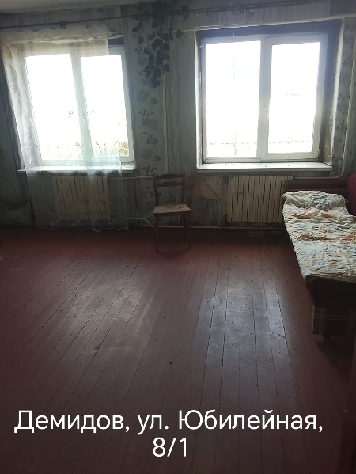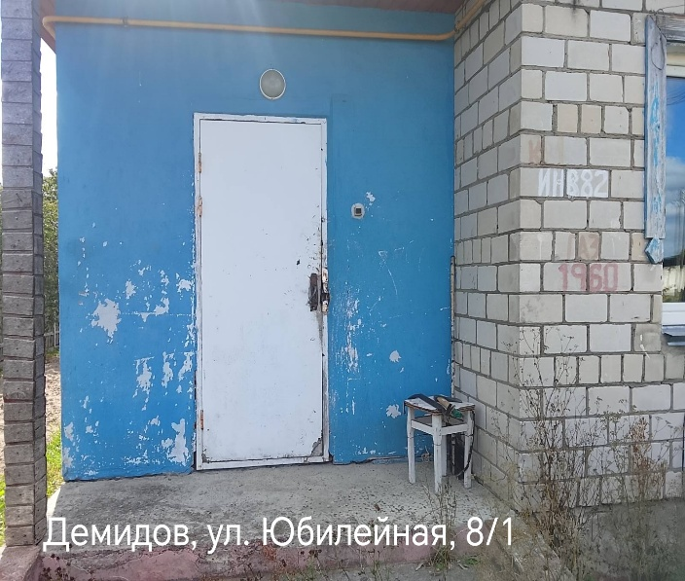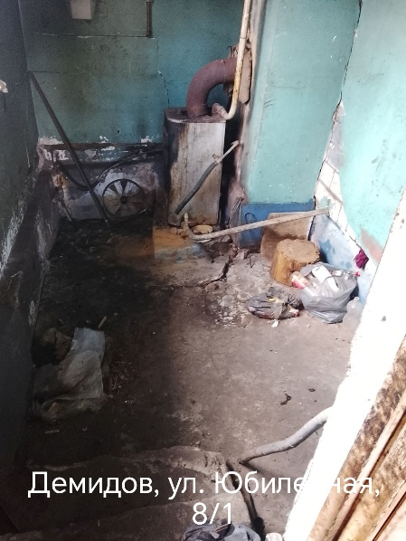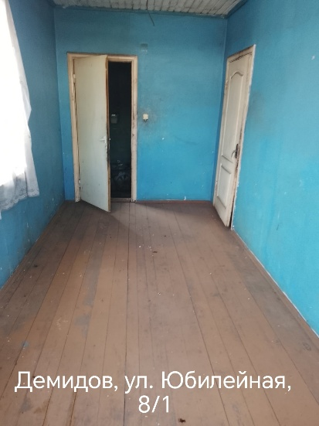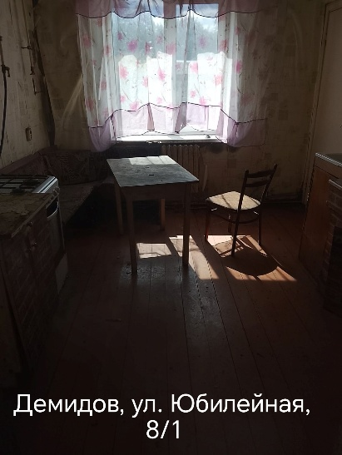
Наровлянский район
аг. Демидов, ул. Чкалова, д.16А
Технические характеристики:
год постройки – 2004;
одноквартирный,
общая площадь квартиры – 74,8 кв. м;
материал стен – кирпич;
отопление – котел МВТ;
электроснабжение – имеется;
газоснабжение – центральный;
водоснабжение – имеется;
водоотведение – имеется;
Балансодержатель – КЖУП «Мозырский райжилкомхоз»»
Период не заселения – 29.09.2025
Площадь земельного участка – 0.2362га
Планируемый способ вовлечения в хозяйственный оборот - продажа.

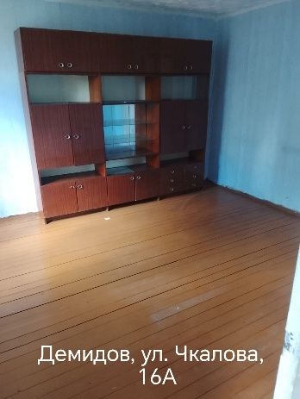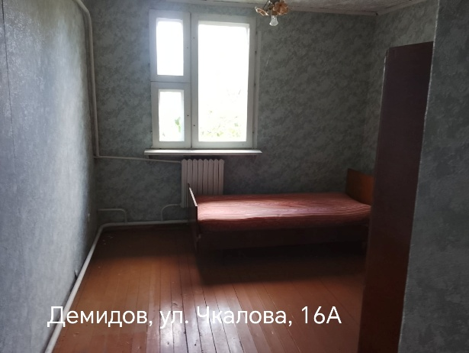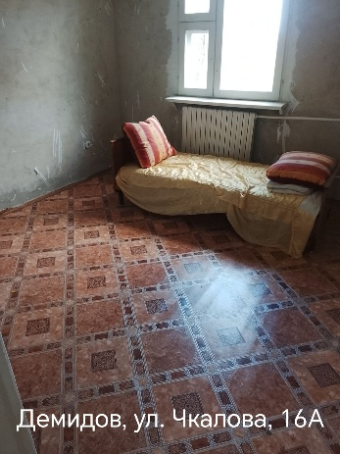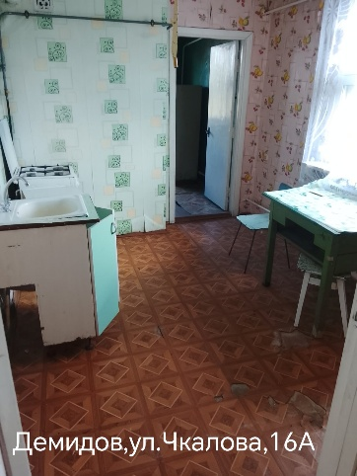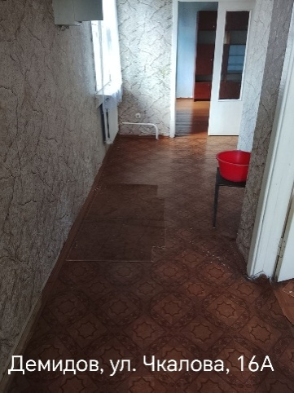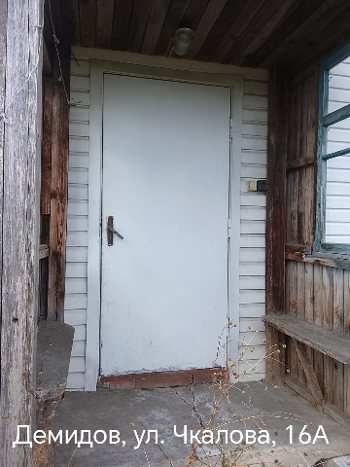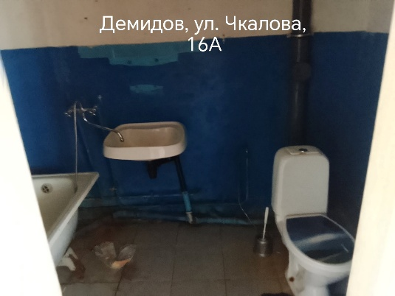

Наровлянский район
аг. Демидов, ул. Молодежная, д.24
Технические характеристики:
год постройки – 2004;
одноквартирный,
общая площадь квартиры – 75,9 кв. м;
материал стен – кирпич;
отопление – котел МВТ;
электроснабжение – имеется;
газоснабжение – центральный;
водоснабжение – имеется;
водоотведение – имеется;
Балансодержатель – КЖУП «Мозырский райжилкомхоз»»
Период не заселения – 19.12.2016
Площадь земельного участка –га
Планируемый способ вовлечения в хозяйственный оборот - продажа.

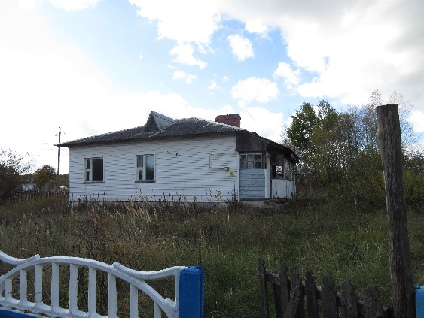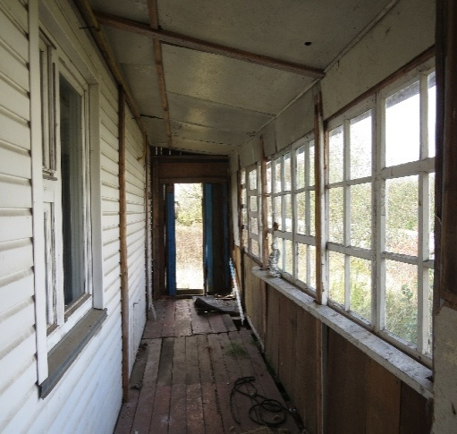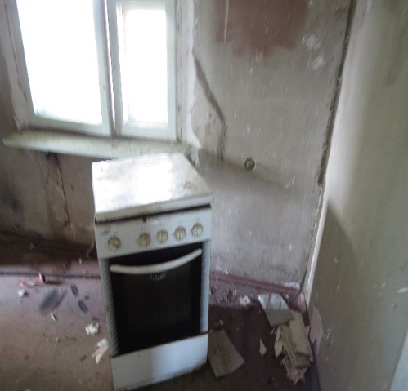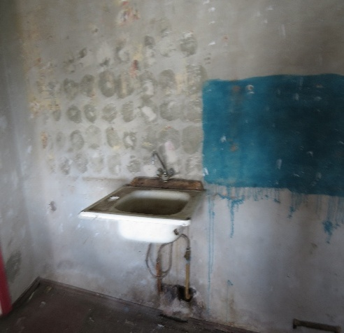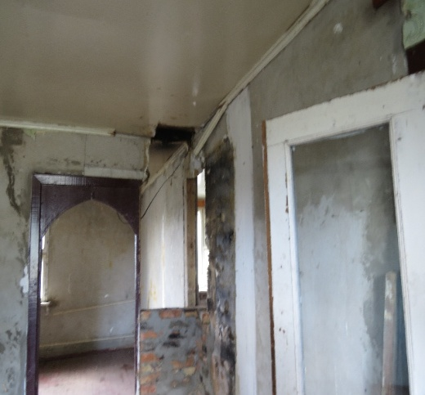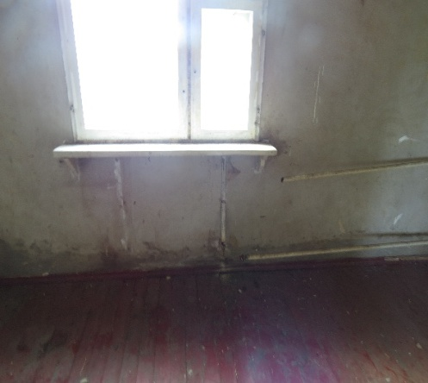

Наровлянский район
н.п. Грушевка, ул. Молодежная, д.29
Технические характеристики:
год постройки – 1987;
одноквартирный,
общая площадь квартиры – 70,4 кв. м;
материал стен – кирпич;
отопление – котел МВТ;
электроснабжение – имеется;
газоснабжение – центральный;
водоснабжение – имеется;
водоотведение – имеется;
Балансодержатель – КЖУП «Мозырский райжилкомхоз»»
Период не заселения – 01.01.2016
Площадь земельного участка –га
Планируемый способ вовлечения в хозяйственный оборот - продажа.

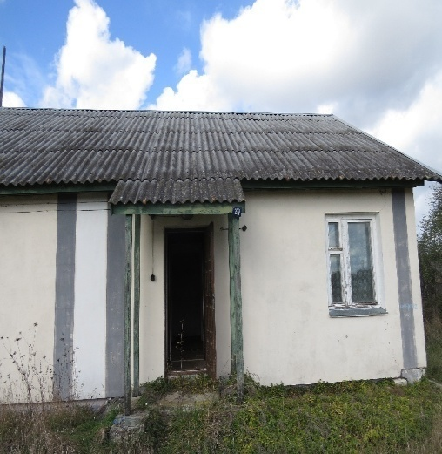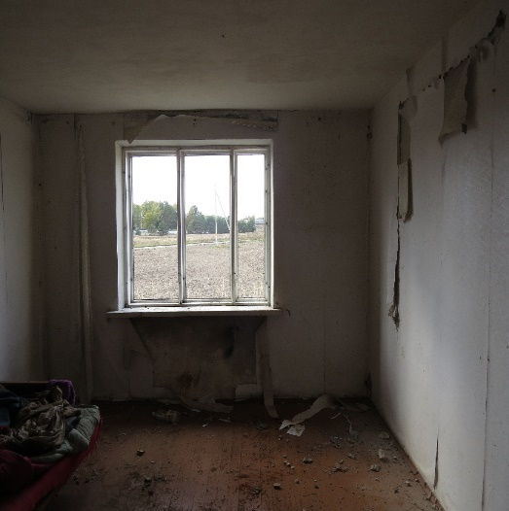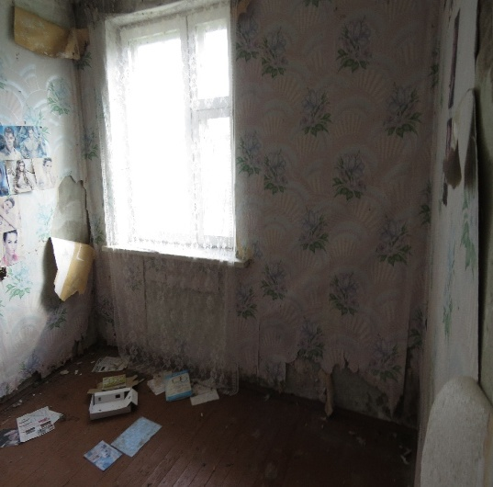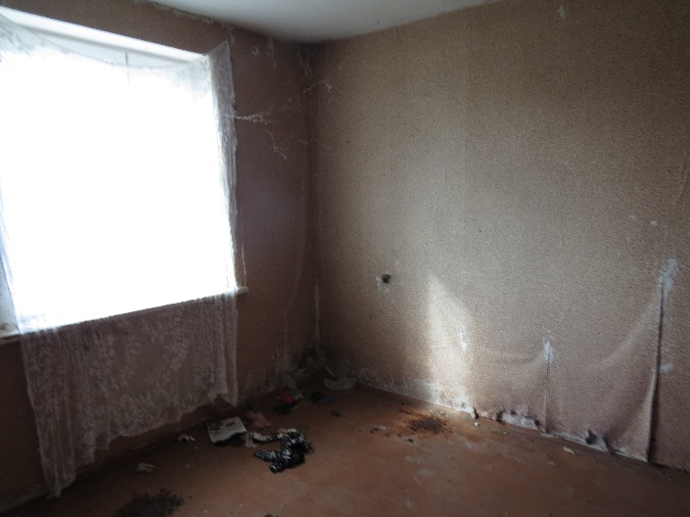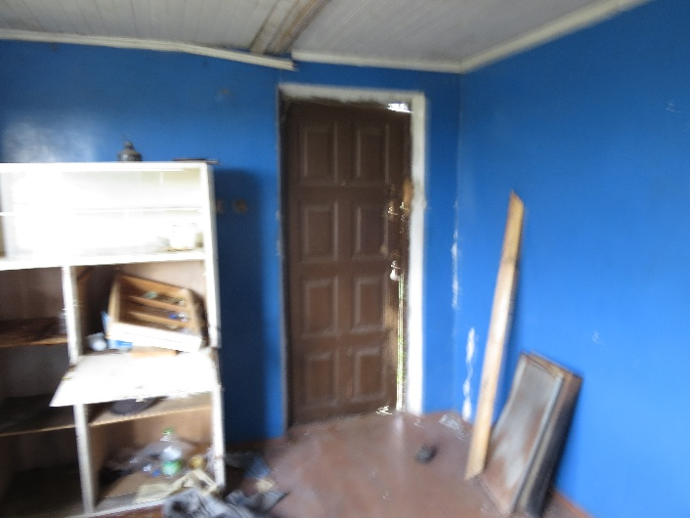

Наровлянский район
н.п. Грушевка, ул. Нагорная, д.2
Технические характеристики:
год постройки – 2004;
одноквартирный,
общая площадь квартиры – 55,6 кв. м;
материал стен – блочный;
отопление – котел МВТ;
электроснабжение – имеется;
газоснабжение – центральный;
водоснабжение – имеется;
водоотведение – имеется;
Балансодержатель – КЖУП «Мозырский райжилкомхоз»»
Период не заселения – до 2016
Площадь земельного участка – га
Планируемый способ вовлечения в хозяйственный оборот - продажа.

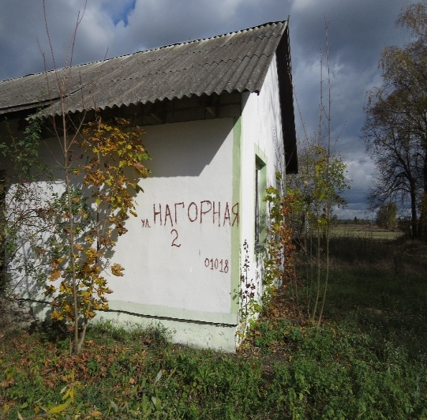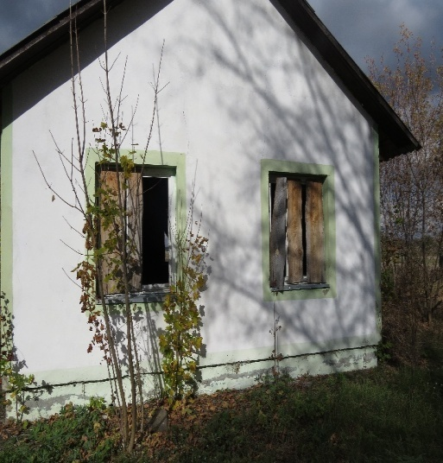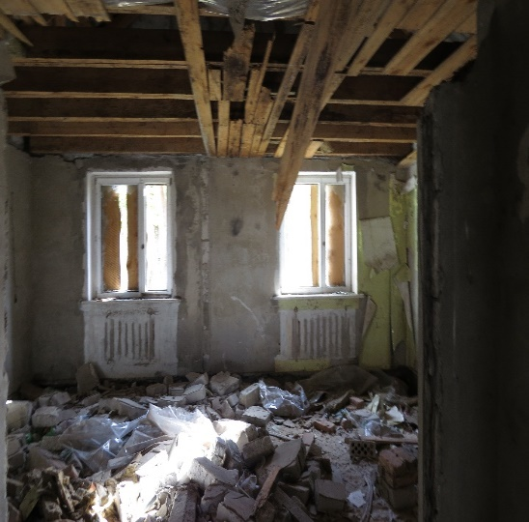

Наровлянский район
аг.Киров, ул. Советская, д.142
Технические характеристики:
год постройки – 2006;
одноквартирный,
общая площадь квартиры – 59,4 кв. м;
материал стен – блочный;
отопление – котел МВТ;
электроснабжение – имеется;
газоснабжение – центральный;
водоснабжение – имеется;
водоотведение – имеется;
Балансодержатель – КЖУП «Мозырский райжилкомхоз»»
Период не заселения – до 2016
Площадь земельного участка – га
Планируемый способ вовлечения в хозяйственный оборот - продажа.
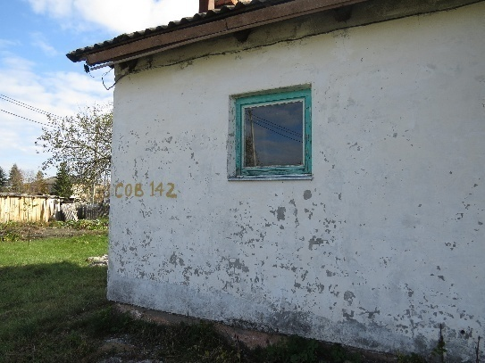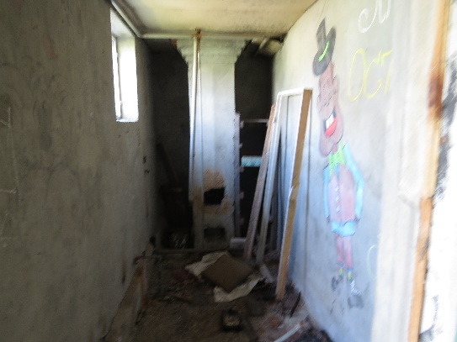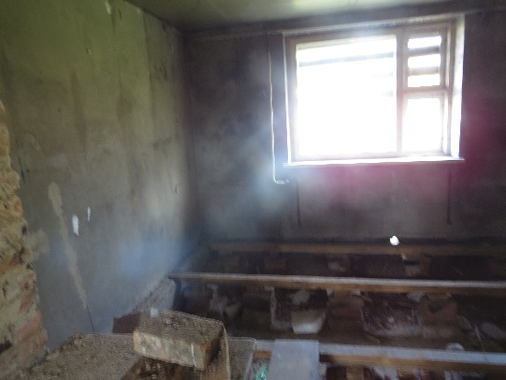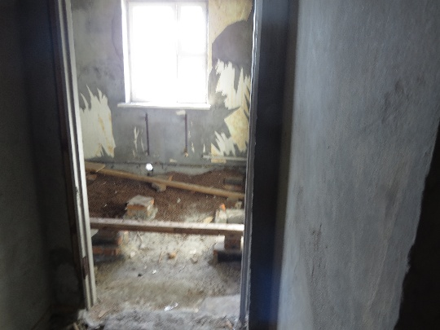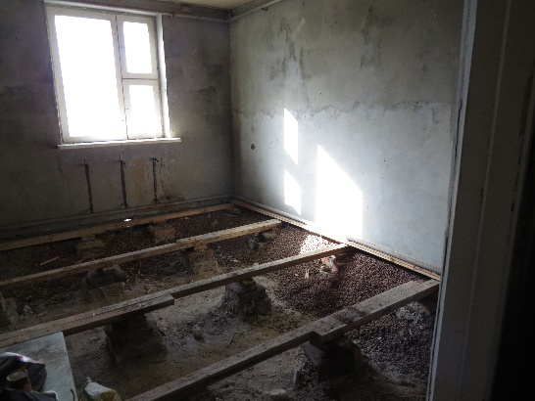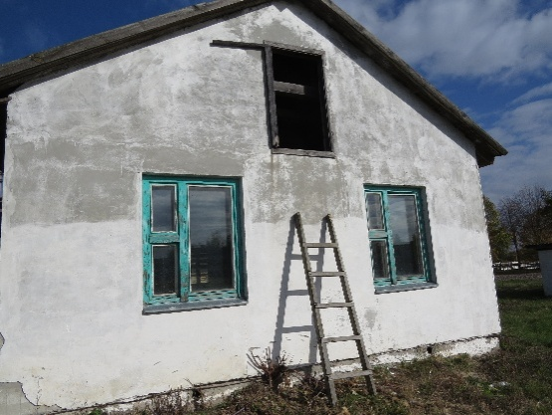

Наровлянский район
аг.Завойть, ул. Мира, д.6
Технические характеристики:
год постройки – 1990;
одноквартирный,
общая площадь квартиры – 67,6 кв. м;
материал стен – блочный;
отопление – котел МВТ;
электроснабжение – имеется;
газоснабжение – центральный;
водоснабжение – имеется;
водоотведение – имеется;
Балансодержатель – КЖУП «Мозырский райжилкомхоз»»
Период не заселения – до 2019
Площадь земельного участка – 0.1886га
Планируемый способ вовлечения в хозяйственный оборот - продажа.
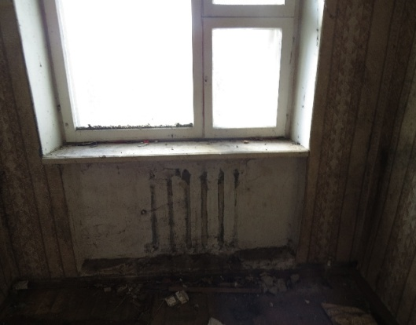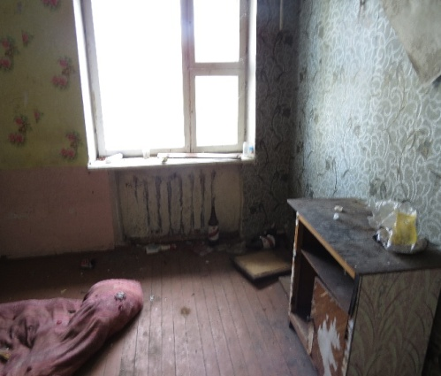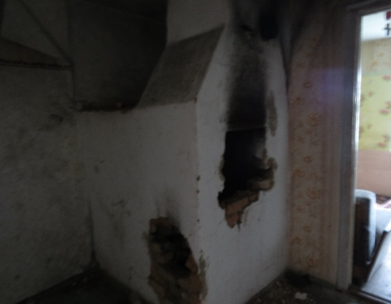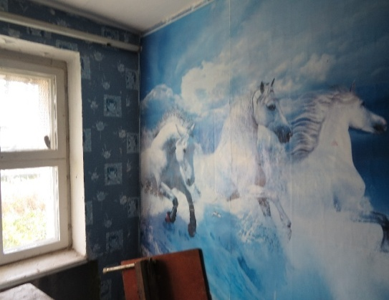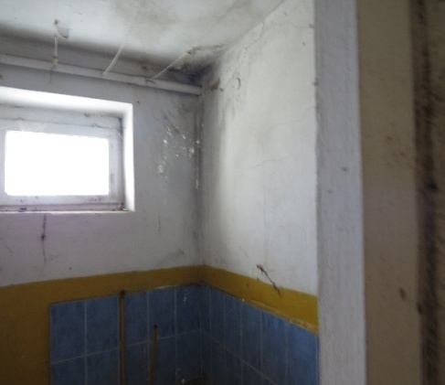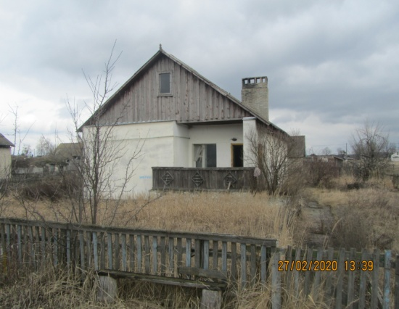
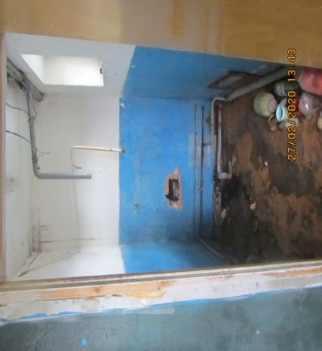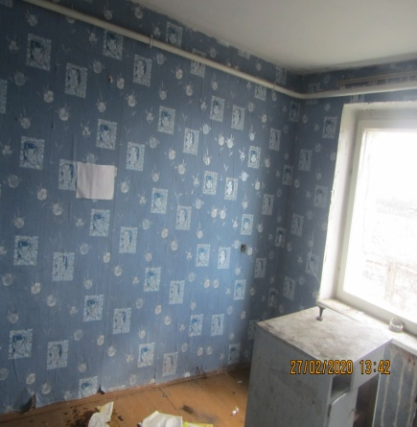

г. Мозырь, ул.Мартиновича М.А. д.37
Технические характеристики:
год постройки – 1985;
здание одноквартирного жилого дома
общая площадь жилого помещения – 70,9 кв. м;
жилая площадь жилого помещения – 50,7 кв. м;
этажность-1;
материал стен – кирпичный;
отопление – печное;
электроснабжение – отсутствует;
газоснабжение – отсутствует;
водоснабжение – отсутствует;
Балансодержатель – КСУП «Козенки-Агро»
Период не заселения – с 05.10.2022;
Площадь земельного участка – 0.1248 га;
На земельном участке располагаются пристройка, веранда, погреб;
Планируемый способ вовлечения в хозяйственный оборот - продажа путем проведения аукциона через Комитет «Гомельоблимущество».

